Projet « Un toit pour tous (dans le monde) »

Présenté, le 20 mars 2005, par Benjamin LISAN
Ingénieur, Président de l’Association Transhimalayenne (+)

Pré-projet de reconstruction des maisons détruites par le Tsunami du 26/12/04 en Asie du Sud – Aspects techniques et aspects humains. V1.2.2 – maj.25/5/05

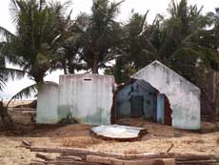
© Auroville Tsunami Relief

(+) La Transhimalayenne, c/o B. Lisan, 16 rue de la Fontaine du But, 75018 PARIS - France
Tél : (+33) (0)1.42.62.49.65 / (+33)(0)6.16.55.09.84, e-mail : benjamin.lisan@free.fr

La dernière version de ce document est disponible sur les sites :
a) http://perso.wanadoo.fr/jardin.secret
b) http://transhimalayenne.free.fr
dans la page « Solidarité et humanitaire - Solidarity »
Nombre de pages : 96

Note : Ce texte est en diffusion libre, cela afin d’aider au maximum les victimes du tsunami.
Mais nous appelons malgré tout que les personnes diffusant ce document doivent alors (sont tenus d’) indiquer, lors de sa diffusion, qui sont les auteurs de telles ou telles idées et de telles ou telles photos, images, plans, tableaux, études contenus dans ce document et qui est l’auteur de ce document ...
Merci de respecter cette règle préalable. Vous pouvez aussi traduire ce document, à condition de respecter aussi ces règles et son contenu.

1 Avant-propos 4
2 Définition du projet 4
3 Cadre d’actions 5
4 Mission 5
5 Cahier des charges (C.d.C.) 6
5.1 Cahier des charges au niveau Transport 6
5.2 Cahier des charges au niveau Montage 7
5.3 Cahier des charges au niveau Utilisation 8
5.4 Cahier des charges au niveau Fin de Vie 10
6 Introduction sur la justification de ce projet 11
7 Les grands axes du projet « Un toit pour tous » 11
8 Les données techniques 15
8.1 Plans de la maison 15
8.2 Les éléments préfabriqués prévus 17
8.3 Les outils possibles à disposer sur place, pour le montage 18
8.4 Le toit, la terrasse (et/ou véranda) 19
8.5 La citerne 19
8.6 Pompe à main (ou solaire) 20
8.7 Le puit de captation d’eau pour l’alimentation humaine 20
8.8 Le puisard 20
8.9 Le WC sec et/ou les Feuillées Techniques + fosse sceptique 20
8.10 Bassin de rétention d’eau 22
8.11 Les panneaux solaires et chauffes-eau solaires 22
8.11.1 Panneaux solaires 22
8.11.2 chauffes-eau solaires 23
8.12 Précautions et normes anti-sismiques 23
9 Précautions sur le chantier, concernant les enfants, vols 25
10 Autres éléments de réflexion 26
11 Tests de faisabilité des différentes solutions 32
12 Partenaires commerciaux 33
13 Partenaires techniques envisagés pour étudier le projet 33
14 Suivi du projet, entretien équipements des maisons 34
15 Etapes et développements du projet 35
15.1 Etapes : 35
15.2 Implication des populations locales 35
15.3 Bénévoles, volontaires, mission ce reconnaissance, équipe « permanente » 36
15.4 Finances, Comptabilité … 36
15.5 Relations avec les investisseurs, donateurs 36
15.6 Communications et réunions en Europe (ou en Occident) 37
15.7 Création d’un site Web (suite du sujet sur la communication) 37
15.8 Autres questions 37
15.9 Communication locale et internationale 38
15.10 Formations et autres considérations humaines 38
16 Lieu proposé pour le projet pilote 39
17 Prolongements possibles de ce projet (futur + lointain) 39
18 Budget, discussions sur les différents type de constructions 41
19 Conclusion 48
19.1 Rester ouvert aux idées 48
19.2 Créer une « dynamique » , tenant compte des spécificités locales 49
19.3 Maison simple, peu coûteuse 49
20 Annexe : Construire sa citerne d'eau de pluie 50
20.1 Conception de la citerne 50
20.2 Construction de la citerne 50
20.3 Où placer la citerne ? 50
20.4 Les accessoires de la citerne 50
20.4.1 Le groupe hydrophore (pompe) 50
20.4.2 Les filtres 50
20.4.3 L'aérateur 51
20.5 Entretien et difficultés 51
20.5.1 Coût 51
20.6 Potabilisation de l’eau de pluie 51
20.7 Pour être indépendant de l’eau de distribution ? 51
20.8 Plus d’information 51
Annexe : constructions de feuillées provisoires 51
21 Annexe : puisard (annexe provisoire) 53
22 Autre piste : constructeurs de bungalows préfabriqués 60
23 Autres pistes : maisons en rondin ou « fuste » 61
24 Autres idées et pistes : La maison à colombage en kit 65
25 Autre idée : Maisons en bambous et/ou toit en palme 65
26 Autres pistes : maison en caissons d’aluminium remplis 66
27 Les maisons de l’architecte Jean Prouvé 66
28 Les maisons « Domobiles » 68
29 Solution de maisons préfabriqués en bois 70
29.1 Contraintes 70
29.2 Solutions proposées pour les éléments préfabriqués en bois 73
29.2.1 Présentation de la technique de construction 73
29.2.2 Triple fenêtre, incluant des fenêtres secondaires. 76
29.2.3 Annexes concernant la solution maisons modulaire en bois 77
30 Syflex : système de coffrage flexible 78
31 Prix des maisons en kit ou en rondin 79
32 Quelques prix indicatifs dans les régions sinistrées 83
33 Annexe : Facteurs influençant la construction d’une maison 84
33.1 Le climat 84
33.1.1 Rayonnement solaire, température 84
33.1.2 Précipitations 85
33.1.3 Humidité 85
33.1.4 Vent 85
33.2 Environnement 86
33.2.1 Relief 86
33.2.2 Végétation 86
33.2.3 Environnement et écologie 86
33.2.4 Nature du sol et utilisation 87
33.3 Matériaux et techniques 87
33.3.1 Nature des matériaux 87
33.3.2 Disponibilité des matériaux 87
33.3.3 Niveau de développement technique et technologique 87
33.3.4 Développement économique 87
33.3.5 Disponibilité de la technique 87
33.4 La culture et la société 88
33.4.1 La famille 88
33.4.2 Propriété et régime juridique 88
33.4.3 Religion ou philosophie 89
33.4.4 Autres influences (a priori culturel …) 89
34 Annexe : constructeurs de citerne en plastique (en PVC) 90
35 Fabricants de charbon actif (active Carbon) 92
36 Annexe : Ambassades à contacter en France 92
37 Annexe : n° utiles dans les monde pour le tsunami 93
38 Annexe : associations partenaires tournées vers l’Asie 93
39 Annexe : associations, institutions du 18° Paris 94
40 Annexe : associations, institutions régionales, nationales, européennes 94
41 Annexe : associations, institutions, partenaires privés … 95
42 Annexe : contact médiatisation du projet 95
43 Annexe : réfugiés, sinistrés du tsunami sans toit en Inde 95
44 Bibliographie générale 95
45 Proposer ma candidature 96

Avant-propos

Ayant quelques expériences de terrain en Inde et au Maroc, l’auteur va tenter d’expliquer ses motivations et les vraies raisons de cette initiative toute personnelle, dans la rédaction de ce dossier pour les victimes du tsunami, nommé « Un toit pour tous ». En effet :
- La plupart des ONG mondiales ne s'associent pas, ne se concerte pas. Chacune fait son projet, dans son coin (par exemple, un projet pour les victimes du tsunami ou autres projets ...).
- Beaucoup d'ONG, dans l'urgence, construisent des maisons en parpaings couvertes de toit en tôles ondulées, maisons qui dès le prochain raz de marée cyclonique, seront affouillée à la base, risquant de nouveau de s'écrouler, et dont les tôles ondulées deviendront des projectiles meurtriers.
- Pour l'instant, l’auteur constate qu'il n'y aucune coordination, et réflexion de haut niveau, au niveau international, réunissant toutes les ONG internationales, et les institutions internationales, pour prévenir d'autres urgences et pour imaginer un système de construction de maison, à la chaîne, rapide, à très bas coûts, de maisons déjà prêtes, afin que la reconstruction, en cas d'une catastrophe (à venir), soit "immédiate" (ainsi, il n'y aurait plus de délais, de "cafouillages éventuels", d'attente de finances de la part de partenaires, avec risque d'avoir à attendre un an, avant que tout le projet soit lancé, avec la garantie de disposer à l'avance des finances suffisantes (ce qui n'est d'ailleurs pas toujours le cas dans la réalité) …

Mais ce ne sont que des vues toutes personnelles. L’idée du projet :
- est que les ONG se concertent, s'entraident, s'échangent des idées, afin d’être plus efficaces, en pouvant alors choisir les meilleures solutions techniques, dans un panier ou fond commun d'idées proposées et échangées entre ONG et les populations locales (le projet doit toujours tenir compte de leurs désirs).
- Que des projets retenus, après ces échanges et concertation, par ces échanges soient développées au niveau international, avec l’accord des populations locales.

Ce dossier pour l’instant reste un jet d’idées non encore parfaitement structurées.

La philosophie de ce projet va dans le même sens que celle de :
- L’association française, grenobloise « Un toit pour tous » (http://www.untoitpourtous.org )
- L’association Emmaüs de l’Abbé Pierre (www.emmaus-france.org ).
- Voire celle de la Fondation canadienne « Un toit pour tous » (http://www.royallepage.ca ),
c’est à dire la volonté ferme d'aider les êtres les plus vulnérables, partout dans le monde, à trouver un toit durable.

Définition du projet

L’objet du projet est de concevoir des modules d’habitation pour zones sinistrées. Ces modules serviront à reloger les populations sinistrées dans les délais les plus brefs, et dans des conditions de vie minimales.
Les enjeux techniques sont de réaliser des modules qui devront pouvoir être assemblés rapidement, simplement, et sans outils. De plus, l’encombrement de ceux-ci, lors du transport, devra être minimum.
La priorité principale du projet est de tenir les délais, de respecter le planning, et de bien cerner et respecter le cahier des charges fonctionnel.
Les livrables seront de natures diverses : un dossier (activité projet, dossier technique, …), des plans (CAO et papier), une notice de montage, une plaquette commerciale, et une maquette modèle réduit.

Cadre d’actions

Notre projet s’inscrit dans un contexte de catastrophe naturelle, ou de guerre. Il s’agit de reloger des personnes démunies se trouvant sur une zone dévastée.
Pour mener à bien le projet, nous disposons de personnes « motivées », de moyens d’informations modernes (Internet, bibliothèque, …), de contacts avec les ONG et les partenaires.
Nous devrons tenir compte de quelques contraintes : le transport des modules, le coût d’un module, les normes en vigueurs, les brevets déposés, le délais imposé.
Dans le cahier des charges initial, certains points sont négociables : la notion de « confort minimal », le coût, les plaques en format standard.

Mission

Le chef de projet a pour responsabilités de diffuser l’information au sein d’une équipe, de s’occuper du suivi du planning.
Un point sur l’avancement du projet sera effectué toutes les semaines au niveau du groupe.
L’avancement du projet sera suivi avec un logiciel de gestion de projet.

Cahier des charges (C.d.C.)

Cahier des charges au niveau Transport

Fonctions / Qualités | Critères de performance | Niveaux de performance | Flex. | Commentaires
F1. Etre facilement | - Adaptation aux dimensions normalisées | - Rentrer dans le plus | F0 | - Devra rentrer dans un
stockable / transportable | (plans, container, camions). | petit container avion. |  | pick up et dans le plus petit
 | - Volume mort | - 20 % du volume total. | F2 | container d’avion
 | - Respect des normes de transport en ce |  | F0 | - les attaches peuvent être
 | qui concerne les attaches. |  |  | prévues sur le  conditionnement
F2. Résister aux agressions | - Chocs | - Choc à 10 km/h | F2 | - exemple : mauvaise
extérieures |  | contre un mur |  | manœuvre en Fenwick
 | - Température | - Jusqu’à 60°C | F2 | - ces critères peuvent être
 | - Humidité | - 100% | F2 | vérifiés par le
 | - Salinité | - Eau de mer (mer | F2 | conditionnement
 |  | morte) |  | conception de celui-ci.
 | - Exposition solaire | - Totale durant 2 x 12 h. | F2
F3. Être empilable | - Nombre d’empilements possible | - Autant que le permet  le plus grand container | F1
 | - Géométrie | - Parallélépipédique | F2
 | - Blocage possible | - Jeu entre modules  pliés< 7 cm une fois en  place | F1
F4. Être déchargable par | - Poids | - < 100 Kg | F1
des Hommes | - Dimensions | - < 3 m pour la plus  grande dimension | F1
 | - Nombre de prises disponibles | - Pour 4 hommes maxi | F0

En remerciant © Bruno Contion, Jérôme Canivez, Elise Boucherand, Julien Bras, Frédéric Brunelle, Matthieu Burgy, Jérémie Bussière
de l'Ecole Catholique d’Arts et Métiers de Lyon (ECAM, 40 montée St Barthélemy 69005 Lyon), pour ces idées contenues dans ce tableau précédent.

Cahier des charges au niveau Montage

Fonctions | Critère de performance | Niveau de performance | Flex. | Commentaires
F5. Être montable sur  surface non plane | - Inclinaison maximum  - Rugosité  - Enfoncement du sol | - 25 %  - hmax = 25 cm  - < 10 cm sous la  maison | F2  F2  F2
F6. Être facilement  montable | - Temps de montage à la main  - Force maximale  - Hauteur maximale de travail  - Nombres d’outils utilisés  - Nombre de personnes nécessaires pour  garantir le temps de montage | - < 1 heure pour 4  personnes  - Charge unitaire  <25kg  - < 2 m  - 0  - 4 | F0  F0  F1  F1  F0 | - on peut fournir des outils  simples avec le module
F7. Résister aux intempéries | - cf. la phase d’utilisations | Les même qu’en  phase d’utilisation | Cf. phase  d’utilisation | - dans cette phase, la  fonction peut être assurée  par le conditionnement.
F8. Expliquer le montage | - Indications  - Compréhension quelque soit la  population  - Temps de compréhension  - Impossible de confondre la  chronologie | - Uniquement dessins  - Symboles universels  - Rapide < 10min  - Chronologie  universelle (de haut en  bas ?) | F0  F0  F1  F0 | Notice compréhensible  par des personnes de  n’importe quel pays et  qu’elles soient ou non  lettrées.

En remerciant © Bruno Contion, Jérôme Canivez, Elise Boucherand, Julien Bras, Frédéric Brunelle, Matthieu Burgy, Jérémie Bussière
de l'Ecole Catholique d’Arts et Métiers de Lyon (ECAM), pour ces idées contenues dans ce tableau précédent (et pour ce tableau précédent).

Cahier des charges au niveau Utilisation

Fonctions | Critère de performance | Niveau de performance | Flex. | Commentaires
F9. Loger les utilisateurs | - Nombre de personnes | - 2 | F0
 | - Flux d’air minimum | - 15 L/min | F0
 | - Surface minimale | - 2 m² par personne | F1
 | - Température maximale | - 35 ° | F2
 | - Température minimale | - 5 ° | F2
 | - Luminosité minimal | - pouvoir faire un test  de vu n’importe où  dans le module en  plein jour | F2
 | - Hauteur | - 2 m | F2
F10. Récupérer les eaux | - capacité maximale de stockage | - 20 L | F2
F11. Assurer la réalisation d’un | - présence et dimension d’une zone où | - 20 cm de rayon | F3 | - vraiment superflu vu le
repas simple | poser une gamelle. |  |  | niveau de nécessité des  sinistré.
F 12. Être stable | - pente maximum | - 25 % | F 1
 | - rugosité maximale | - 25 cm | F 1 | - doit pouvoir servir sur un
 | - Enfoncement dans le sol | - < 10 cm sous la | F2 | terrain fortement
 |  | maison |  | accidenté
F13. Protéger des intempéries | - Force supportée sur les plaques | - Vent de 80 Km/h | F2
 | - Durée en plein soleil | - 6 mois | F1 | - en zone désertique
 | - Poids maxi sur toit | - 20 Kg / m² | F2
 | - Dilatation maximale admissible | - ne doit pas créer de  jour vers l’extérieur ni | F1
 |  | abîmer les zones de | F1
 |  | jointure. | F0
 | - humidité | - 100 % pendant 6 mois | F2
 | - Débit rentrant d’eau | - 0
F14. Protéger des regards | - nombre d’ouverture non occultables | - 0 | F2 | - Ne sont pas prises en  compte les ouvertures  placées hors du champ de  vision d’un passant (si elles
 | - possibilité de compartimenter l’intérieur | - oui | F3 | sont placées sur le toit par  exemple)
F15. Résister au feu | - Critère d’inflammabilité | - M2 et S2 | F1 | - selon la norme NF P 92-
 | - Dégagements toxiques | - aucun | F 1 | 507 : difficilement
 | - Dégagements matières polluantes | - aucune | F2 | inflammable
 |  | - S2
F16. Résister au sel | - durée sous la salinité sur les bords de la | - 6 mois | F1
 | mer morte
F 17. Résister aux efforts | - Percussion maximale | - chocs d’un projectile | F2 | - valeurs précédentes
mécaniques |  | lancé à 20 km |  | obtenue avec le petit bout
 | - Pression maximale | - 50 bars | F2 | d’un marteau.
 | - force supportée par un système de | - équivalente à celle | F2 | - pour le haubanage
 | haubanage | d’un vent de 120 km/H
F 18. Protéger des insectes, de | - Jeu maximal | - nul | F 1
la faune, flore… | - Dimensions maximales des ouvertures | - 1 mm | F1
 | permanentes.  - Durée de vie sous agression de la faune | - 6 mois | F0
 | (termite)  - Durée de vie sous agression de la flore | - 6 mois | F0
(champignons, moisissures =
développement sous une humidité de
100%)
F 19. être facilement lavable | - temps de nettoyage. | - moins de 30 min | F2
à l’intérieur | - moyens de nettoyage. | - branches sèches, eau | F2

En remerciant © Bruno Contion, Jérôme Canivez, Elise Boucherand, Julien Bras, Frédéric Brunelle, Matthieu Burgy, Jérémie Bussière
de l'Ecole Catholique des Arts et Métiers de Lyon (ECAM), pour ces idées contenues dans ce tableau précédent.

Cahier des charges au niveau Fin de Vie

Fonctions | Critère de performance | Niveau de performance | Flex. | Commentaires
F20. Respecter l’environnement | Le module doit respecter:  - Normes antipollution  - Utiliser matériaux biodégradables | - Être réutilisable  - Aucun produit toxique | F0  F2 | - 80% de matériaux réutilisables.  - Le module ne doit absolument pas détériorer son environnement après utilisation nominale. Il peut remplir une autre fonction ou bien les populations doivent pouvoir utiliser les différents matériaux qui le constituent.
F21. Permettre la récupération des matériaux | On se borne à limiter  - altération des performances des matériaux | - démontage  possible et sans risque de blessures majeures  - pas de risque sécuritaire pour les ré-utilisateurs | F0 | On se borne à limiter l’impact négatif sur son environnement après la phase d’utilisation ; la possibilité d’une seconde utilisation (en cas de recyclage de la maison) ne fait pas partie de nos considérations.

En remerciant © Bruno Contion, Jérôme Canivez, Elise Boucherand, Julien Bras, Frédéric Brunelle, Matthieu Burgy, Jérémie Bussière
de l'Ecole Catholique des Arts et Métiers de Lyon (ECAM), pour ces idées contenues dans ce tableau précédent.

Nous espérons malgré tout trouver des solutions permettant de réaliser des constructions aussi pérennes que possible,
Si possible des maisons pouvant, par exemple, durer 50 à 100 ans.

Nous rajouterons dans ce cahier des charges, la protection de la maison contre le risque de vol
(dans certains pays, on protège la maison par des volets, par des portes fermées à clés, voire des barreaux sur les fenêtres).

Se reporter aussi à l’annexe 33 « Facteurs influençant la construction des maisons ».

Introduction sur la justification de ce projet

Le Secrétaire général d’ONU, Kofi Annan, a confirmé, le 18 janvier 2005, qu'il allait nommer un Envoyé spécial, pour facilier les efforts de reconstruction des régions dévastées par le tsunami, en Asie du Sud, du 26 décembre dernier. Celui-ci devra encourager la communauté internationale à rester engagée. Il sera en relation avec les associations humanitaires et les donateurs ayant fait confiance dans l’ONU.

Dans ce cadre, est prévu, en particulier, la reconstruction des maisons détruites.

Déjà, l’UNHCR prépare l’envoi dans la zone d’Aceh, en Indonésie, de quelque 250 préfabriqués offert par le Rotary International, arrivés par un convoi de 8 camions jeudi au bureau de répartition de Meulaboh. Chaque préfabriqué est prévu pour 10 personnes et contient des couvertures, une lampe, des tablettes pour purifier l’eau, des containers de cuisine et d’eau potable.
Source : http://www.action-refugies.org/actualite/tsunami280105.htm

Dans ce document nous présentons donc un pré-projets proposant une série d’idée pour faciliter et accélérer la reconstruction de nouvelles maisons plus solides, pouvant résister aux catastrophes naturelles _ cyclones, tsunami, semblable par son effet à une crue catastrophique … (imaginer des maisons en tout cas plus solides que les maisons en briques, briques crues, pisés, bois … _ en général non en béton ferraillé _, précédemment utilisées et détruites).
Dans ce projet, nous avons connu des maisons réalistes, peu coûteuses, durables.

Ce projet est soumis d’abord des architectes expert (ASF, voir plus loin) et à des architectes locaux, lors de séances de brainstorming, destinées à créer la maison la plus réaliste possible, facile à réaliser, livrer, monter, peu coûteuse, durable, fiable, aussi autonomes et hygiénique que possible … (voir page 37).
Une approche écologique ne sera jamais exempte de ce projet.
Eventuellement, faire jouer la concurrence et faire coexister plusieurs projets.

Les grands axes du projet « Un toit pour tous »

Résumé de ce chapitre :
- Matériaux de la maison : béton armé précontraint moulé en usine ou sur place.
- Mode de transport : camion (ou réalisation sur place).
- outils : voir outils au paragraphe 4.3
- Moyens humains : personnes locales, plus chef de chantier expert
- moyens financier : programmes du PNUD, cotisation associations …

L’idée principale développée par ce projet est de fabriquer des maisons en kit ou préfabriqués, destiné aux victimes du Tsunami, facile à monter, comme des « meubles IKEA », très solides, capables de résister à un nouveau Tsunami et d’entretien facile (voire si possible sans entretien). L’idée existe déjà et a été développé par le PNUD pour un projet de relogement à Port-aux-Princes à Haïti.
Nous verrons que pour le gros œuvre, le prix d’une maison sera d’environ 2000 € à 3000 €, en Inde, pour une maison de 60 m2 (voir plus loin, chapitre budget).

On estime à 5 millions de déplacés, ayant tout perdu, soit peut-être 200 000 habitations détruites à reconstruire, au moins, pour reloger ces personnes.
La construction à la chaîne à TRES grande échelle, de ces maisons, devraient en réduire leur(s) coût(s).

La seconde idée, c'est que ces maisons, en éléments préfabriquées, ou présentées en kit comme les meubles Ikéa (ou comme des pièces d’un Legos ou d’un grand puzzle) soient livrées avec plan de montage, et soient fabriquées en très grand nombres dans de très grands usines, situées dans les pays concernés.
Mais facilement transportables dans des petits conteneurs 20 pieds ou des camions indiens, et faciles à monter sur place à la main à plusieurs, ou avec une petite grue.

La 3° idée serait qu’elles ne coûtent 5000 euros par « unité d’habitation familiale », or nous verrons que nous pouvons descendre jusqu’à 3000 € (pour le gros œuvre).

La 4° idée est qu’elles seraient construites sous l'égide de l'ONU, du PNUD et le partenariat d’un grand nombre d’ONG locales ou internationales.

La 5° idée de ce projet serait que tous le monde, dans les régions sinistrées (Indonésie, Inde, Sri Lanka, Thaïlande, Maldives, Somalie …), puisse bénéficier de ces "unités d'habitation". Ces maisons seraient en béton armé ou en bois, de plein pied (comportant juste un rez-de-chaussée).

Elles comporteraient toutes :

- des fenêtres, simples, simple battant ou doubles battants, munies des volets métalliques, solides, galvanisés et peints, ou en bois massif, comportant une plaque métallique anti-effraction _ idem pour les portes (pouvant résister aux cyclones et tsunamis et aux effractions et vols, suffisamment jointives quand fermées, pour que les ouvertures soient totalement closes _ pas d’insertion d’un pied de biche possible entre le montant de la fenêtre et le volet),
- une porte d’entrée (voire une porte à l’arrière pour la cuisine), avec une bouche d’aération (ou de ventilation) au-dessus des portes,
- plusieurs pièces,
- une cuisine, avec évier, un coin réchaud à gaz (ou à bois) et pompe à main,
- une salle de bain, avec un lavabo et une douche et une pompe à main,
- un puisard avec charbon actif et sable,
- un WC rudimentaire, sec (avec une fosse sceptique, voire au charbon actif),
- un grand réservoir ou citerne d'eau sur le toit (avec un filtre au charbon actif),
- une collecte des eaux de pluie, vers la citerne du toit, alimentant la douche et le robinet de la cuisine une petite pompe à main, avec puit, s'il y a une nappe phréatique potable, en dessous
- Plus éventuellement, un panneau solaire avec régulateur et batterie, d’une marque solide, de prix réduit (+).

(+) comme, ceux par exemple, de la marque Tata (construits en Inde), pour alimenter une, 2 ou 3 ampoules lumineuses, 12 ou 24 V dans la maison et sur la terrasse. Il y aurait une ampoule 40 W par pièce. Prévoir aussi une ampoule, au dessus de chaque porte, à l’extérieur de la maison, chaque ampoule étant protégée par un globe en plastique. L’équipement Tata est normalement de peu d’entretien.

Précautions :

1) en Inde, la plupart des maisons sont équipés de citerne en PVC assez inesthétiques, sur leur(s) toit(s), mais peu coûteuses. On pourrait alors prévoir ces citernes en couleur claire ou blanche (il en existe en blanc en Inde).

2) Même si au départ, elles seraient toutes identiques, comme les habitations de certains lieux reconstruits (Arménie, Turquie …), cela serait déjà une avancée humaine et sociale (selon l’humble avis de l’auteur).

3) Si elles étaient en bois, il serait important qu'elles soient faciles à monter comme une cabane de trappeur ou une maison de jardin.

4) Si elles étaient construites en régions sismiques, ou de tsunamis, elles devraient être en béton armé, renforcées tout autour, par des câbles en acier ou en nylon glissées dans des tuyaux en PVC ou noyés dans le béton (ce type de câblage existe dans certains maisons californiennes et japonaises), rendant la maison monobloc et solidaire, résistante aux inondations, cyclones, tsunamis et tremblements de terre.

5) Grâce à tout le câblage, la maisons doit pouvoir tenir toute seule, sans se casser. Elle doit pouvoir reposer sur 3 ou 4 points, 3 ou 4 rochers ou 3 ou 4 pare-peints solides, sans problèmes. Elle ne doit pas pouvoir se briser même, si elle déplacée, par exemple, poussée par la force de la vague d’un tsunami (force colossale, comme la crue furieuse d’une rivière).

6) On pourrait prévoir une forme profilée de la maison, en étrave de bateau et renforcer l’épaisseur du mur, côté océan (voir dessin du plan de la maison). La face de la maison en forme de V, côté océan, pourrait comporter 2 petites fenêtres fermées par des volets (en fer ( ?)).

7) D'une seule tenant, la maison doit pouvoir être remise en place sur ses fondations, juste à l'aide de patins placés sous la maison, tirée par une grue ou un bulldozer.

8) Des anneaux pour la tirer ou la soulever doivent être noyés dans le béton au 4 coins de la maison).

9) Il faudra prévoir une colonne centrale unique dans la maison ou passent les tuyaux d'eau venant de la citerne, des eaux usées vers le puisard, le tuyau PVC, vers la fosse sceptique et les câbles électriques.

10) Il faudrait dans la maison (dans la cuisine et salle de bain) des compartiments rangement en béton ou en bois.

11) Dans les pays chauds, les volets pourraient se transformer un store en bois. Ou bien il faudrait que le toit s'avance suffisamment pour former une véranda rafraîchissante.

12) Les vitres pourraient être en verre ou en film plastique entièrement transparent en mylar / Tedlar / kevlar.

13) On souhaiterait mettre 1/2 maisons en kit, dans un camion indien 20 tonnes (type TATA Novus truk (à vérifier)).

14) Ce qui conduirait à ce qu’une maison en kit complète, avec tous ses éléments, nedevrait pas dépasser 40 tonnes au total. Peut-être faudrait prévoir des murs creux ou introduire d’autres matériaux plus légers (bois …) ? Mais cet objectif reste peu évident à atteindre (voir, plus loin, le poids de 22.5 tonnes, de la maison du projet AUM de « Auroville Earth Institute », à la surface au sol faible : 23 m2).

15) Après qu'un puisard, une fosse sceptique et les fondations aient été construites (grâce à une bordure en pare-peint à la taille de la maison pour les fondation), une maison doit / devrait être construite en moins de 2 jours, par tous les villageois, sous la supervision, d'un technicien local qui sait comment construire la maison.

16) Pour la partie, fondation et soubassement, il faudrait maximum 1 semaine pour construire cette partie.

17) Tout ce qui a besoin sur place pour monter la maison, de la main d’œuvre locale, des clés anglaises pour visser les clavettes entre les plaques de bétons (comme les clavettes existants sur certains meubles Ikéa), 1 ou 2 sac de ciments et/ou du bitume pour former des joints d'étanchéités pour les raccords des plaques de bétons. Voire une grue ou des échafaudages spéciaux (en bois ou métal) et un treuil à main, pour monter les murs et le toit.

18) Echafaudages spéciaux et matériels spéciaux (treuil a main, tire-câbles ...) démontées et transportés vers le chantier suivant (matériels surveillés pour éviter les vols).

19) On «armerait » les plaques de béton de ferraillage à béton et de grillage.
Pour la fosse septique, il faudrait qu'il y a déjà du compost et des feuilles au fond, pour diminuer les odeurs, une trappe d'accès pour vider le compost formé à la longue. Compost qui alimenterait le jardin.

20) Il faudrait que le béton soit de très bonne qualité (qu’il ne se fissure pas). En effet, l’auteur a pu observer que la rouille de parties en acier, laissées à l’air libre (à cause d’une fissure), de maisons situées en bord de mer, ayant plus d’un siècle, à Grand Lahou en côte d’Ivoire avait foisonné. Et s’il y a une fissure, qu’on la rebouche alors avec par exemple du bitume.

Sur le trou des WC, il faudrait un clapet pour éviter la remontée des odeurs, et prévoir un écoulement d'eau limité provenant de la citerne, d'une 1/2 litre, pour vider les crottes vers le trou.

Autres idées : Il faudrait :

a) faire que les volets, portes, et fenêtres closes, puissent résister à la surpression des vents violents des cyclones dans les régions cycloniques.
b) des fenêtres, sans vitre, mais avec grillages métalliques, jouant le rôle de moustiquaires, dans les régions très chaudes ou règne le paludisme (Inde, Sri Lanka, Indonésie).
c) voire, des murs avec un gaufrage, d'une structure nid d'abeille en béton, pour diminuer le poids de la maison, mais aussi pour maintenir sa résistance aux forces des cyclones et à l'énergie d'un tsunami (types bétons enduits de très bonne qualité).

Les données techniques

Plans de la maison

Surface : 40, 60 à 80 m2. Mais la maison standard serait de 60 M2 habitable au sol.

Le toit de la maison est porté par 12 piliers porteurs, en béton ferraillé et par des poutres maîtresses porteuses, ferraillées, sur tout le haut et pourtour des murs de la maison. Il y a aussi une poutre maîtresse traversant le haut de la pièce longitudinalement. Toutes ces poutres reposent de bout en bout sur les piliers porteurs. Il y a :
- Une pièce principale, avec 1 porte principale, sur le devant, se formant par une porte grillagée, et une seconde porte blindée en tôle (voir un petite fenêtre en dessous du réservoir commun à la douche, le lavabo de la salle de bain, à l’évier de la cuisine, au robinet de la cuisine, et au robinet extérieur).
- Deux chambres, symétriques, de chaque côté de la pièce principale.
- Une salle de bain avec douche et lavabo (2 robinets),
- Un cuisine avec une porte donnant sur l’extérieur, avec un évier, 2 robinets dans la cuisines et un robinet donnant sur l’extérieur.

On prévoit soit :
- Soit un WC (sec) dans la salle de bain,
- Soit à l’extérieur à la maison (dans une construction en béton dans le « jardin »).

Les murs sont composés d’un sandwichs de plaques vérticales de bétons ferraillées, collées entre elles, de façon décalée (collées par du béton ou du bitume), chaque plaque dépassant d’un côté de la plaque voisine de 10 cm.

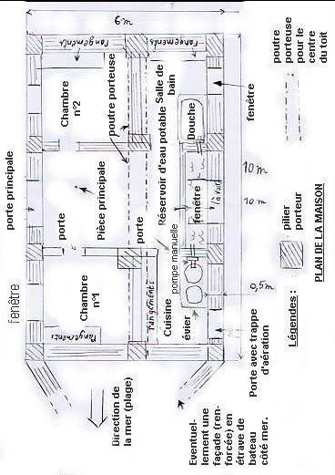
© Benjamin LISAN

Chaque plaque fait 2,5 m de long, de 50 cm de large, et 10 cm d’épaisseur.
Chaque mur est composé d’un sandwich de 5 plaques collées (ce qui fait une épaisseur des murs de 50 cm ( !)). L’idée est de renforcer la solidité des murs par feuilletages des murs (comme avec un pare-brise feuilleté).
Les piliers porteurs verticaux, font 3 m de long, sur 20 - 30 cm x 20- 30 cm de côté. Ils sont « cannelurés » avec des cannelures de 10 cm de côté et de profondeurs, afin que puisse s’y emboîter facilement les grandes plaques.
Les poutres porteuses horizontales, du plafond et du sol, devraient avoir les mêmes dimension que les piliers porteurs verticaux (3m x 20 - 30 cm x 20- 30 cm).

Les fenêtres, montants, pourtours des fenêtres seraient préfabriqués, déjà montés et apportés aussi. Tout cela serait soulevé par une petite grue manuelle ou à moteur diesel (Voir schéma du plan _ 1ère ébauche _ de la maison, page suivante).

Sur le sol, et le toit seraient disposé les même plaques allongées (2,5 x 50 cm de large x 10 cm), recouvertes d’une petite couche de ciment hydraulique pour le lessivage et nettoyage (sur le toit, la couche aurait un plan incliné pour amener l’eau de pluie vers une canalisation, l’amenant, à un filtre bactérien débouchant dans le réservoir). La dalle de sol devrait d’être un seul tenant (formant un bloc solidaire).

Les éléments préfabriqués prévus

- De nombreuses plaques planes (2,5 m x 50 cm x 10 cm).
- Douze poteaux porteurs en béton, « cannelurés » (3 m x 30 cm x 30 cm)
- Des poutres faîtières porteurs (même dimensions),
- Des portes et fenêtres livrées préfabriquées, et déjà montés dans leurs montants (prendre les mesures standards locales, par exemple, taille porte : 183x 113, taille fenêtre : 113 x 86 … à voir et étudier).
- voire, une dalle sanitaire préfabriquée ( ?) etc. …
- tous les tuyaux sont en PCV.

Note : pour le dessin ci-dessous, on pourrait imaginer une trappe d’évacuation, sur le toit (fermée par une plaque de tôle fermée à clé), accessible par un escabeau placé dans la pièce principale. Aperçu grossier de la maison construite et de quelques éléments de construction.

La maison telle que présentée page suivante n’est pas très jolie, mais les habitants pourront peut-être proposer d’autres formes, voire des motifs et dessins moulés dans le béton des panneaux, voire des frises entourant le pourtour du toit etc …

Voir si les avancées du toit, sont utiles (pour la pluviométrie, le soleil, à la demande des habitants) et techniquement faciles à réaliser (sans risque de chute de bloc de béton). S’il ne faut pas une avancée, juste au dessus des portes contre la pluie (sinon « why not », une marquise en plastique Plexiglas, amovible en cas de cyclone).

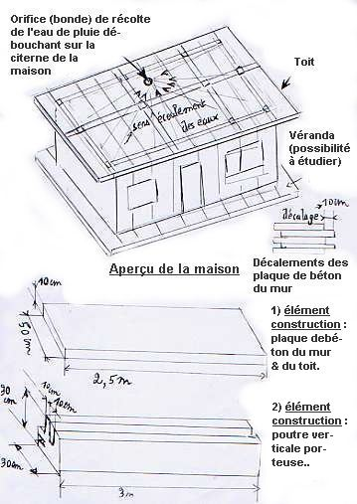
© Benjamin LISAN

Les outils possibles à disposer sur place, pour le montage

Ces outils seront amenés sur place, avec l’arrivée des éléments de la maison.
On veillera à ce qu’ils ne soient pas volé (obligation d’une garde de nuits).
Ces outils sont transportés d’un chantier à l’autre.

- Une petite grue, | - Une bétonnière à main,
- Des clés anglaises, | - Des treuils à mains,
- Des échelles et échafaudages. | - Fils, fil à plomb,
- Niveaux à bulle, | - tournevis,
- Sceaux (pour l’eau, le ciment …), | - Masses, marteaux, burins,
- Pelles, pioches … | - Une série de tournevis
- Un poste à souder (s’il y a l’électricité …) | - Pinceau pour étaler l’huile
- Bâche pour protéger les blocs moulés | - Pinces coupantes
- Truelle, bac pour mélanger le ciment | - Voire un poste à souder (pour le ferraillage)
- Voire un groupe électrogène … (pour le poste à souder) | - Etc …

Le toit, la terrasse (et/ou véranda)

60, 80, à 100 m2. Un toit de 100m2 permet de récolter annuellement 80 à 120m3 d'eau, en France (bien plus en Thaïlande, Sri Lanka, Indonésie).

La citerne
Une citerne de récupération des eaux de pluie, qui servira pour alimenter les besoins pour le jardin ou le potager, s'il y en a un plus tard, et un réseau secondaire alimenté par l'eau de pluie (filtrée) pour tout ce qui ne nécessite pas d'eau potable dans la maison : WC, douches, laver le linge, vaisselle ... Citerne de 12 à 14 m3 de volume utile (3mx2mx2m), préfabriquée en béton, divisée en 2 compartiments, le plus petit (10 à 20% du volume total) servant de décanteur avant déversement dans le grand compartiment, à l’intérieur de la maison pour protéger et rafraîchir l’eau. Une pompe à main (Tyga corp, LiftRite Ergolift/Ergonomic3000 …) puisera l'eau dans le fond du grand compartiment. La citerne devra être munie d'une ouverture suffisamment grande pour permettre d'y pénétrer (trou d'homme/chambre de visite). Un trop plein doit permettre d'évacuer l'eau excédentaire. Il faudrait prévoir une aération de l'eau. La pompe est munie d'un réservoir tampon (20 à 300 litres). Les filtres sont intégrés à la pompe qui injecte l'eau de la citerne. Un filtre « dit primaire » avant l'entrée de l'eau dans la citerne afin d'éviter que des feuilles ou de petits animaux tels que rats, souris, grenouilles, ne tombent dans la citerne. A la sortie de la pompe, un filtre d'au moins 20 micromètres pour retenir les particules fines. Attention, de nettoyer régulièrement les filtres.
Précautions :

- La citerne en béton se fissurera si la préparation du sol est mal faite . Il faut insister là-dessus. Avec une variation de poids de 12 à 13 tonnes, le sol peut s’enfoncer à des endroits préférentiels, sous cette surcharge. De plus le béton n'est pas souple .
(Voir annexe 11 – Construire sa citerne d’eau de pluie).
On peut aussi imaginer une citerne en plastique (voir chapitre des fabricants de citernes plastiques en Inde).
La trappe d’accès (cadenassée) à la citerne (en béton) se situera peut-être sur le toit.
Il faudra étudier l’opportunité d’une jaune pour mesurer la quantité d’eau restante dans la citerne ( ?).
Citerne d’eau 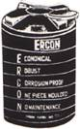© ERCON (Inde)

Pompe à main (ou solaire)

Placer avec un filtre bactérien (par exemple un flitre Waterloo Biofilter™).
Une pompe solaire est plus coûteux

Le puit de captation d’eau pour l’alimentation humaine

Le puit pourrait être un puit de 4 mètres de profondeur, constitué de 120 blocs de bétons hémi-circulaire (source PNUD). En raison du coût du puit, 4 maisons + 1 pompe pourraient s’y raccorder (Buse, tuyau en béton .. techniques connues là-bas).
Note : il se peut que la nappe phréatique ne soit pas potable (car saumâtre). Eau servant à la lessive, vaisselle ( ?), toilette.
Voir si l’eau pluviale récoltée sera suffisante (hors période de mousson) _ connaître les statistiques locales _, avec la surface de toit prévue (toit avec ses avancées en béton, type véranda).

Le puisard

Puisard désodorisé par un filtre à charbon actif (« charcoal » ou « active carbon »), composé de deux systèmes combinés de filtration lente sur sable et d’adsorption sur charbon actif.
Sous la forme d’un trou circulaire, composé d’une succession de couches de sable et de charbon actif, filtrant les eaux usés de la lessive …
Le débouché du puisard doit être loin du puit d’eau potable, pour des questions d’hygiènes.

(Sinon, Voir annexe 14).

Le WC sec et/ou les Feuillées Techniques + fosse sceptique

Fosse sceptique, avec si possible le même modèle que la citerne (afin, de diminuer les coûts de construction).

WC sec artisanal. Prévoir un sceau rempli de feuilles odoriférantes (pétales de roses, feuilles d’eucalyptus …).

Exemple :

Eau, osmoseur, WC sec | SEPARETT TORRDASS 30 WC sec de jardin | 110.00 €
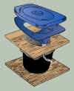 | le Separett le plus simple et le meilleur marché. Il se compose  d'une lunette en plastique isolant avec un couvercle, dessous  le système du Separett qui sépare l'urine des matières fécales.  La contrainte de ce système est l’obligation de vider le seau (nous conseillons une capacité de 15 à 20 litres) sur le carré à compost du jardin quand il est rempli.

Site : http://www.maison-ecolo.com/boutic/bou_list.cgi?codefam=eau&codesfam=wcs&lang=

Bibliographie : Water sans eaux, Béatrice Trélaün, Ed. Alternatives.

Autre solution : les toilettes sèches :

Sanisette à Lombric (« lombricompostage ») :
Les matières fécales et les papiers sont transformés en terreau par des lombrics (vers de terre), l’évacuation du terreau étant à réaliser tous les 5 à 10 ans. Des toilettes publiques, assez fortement fréquentées, génèrent de l’ordre de 1,3 mètres de matières fécales et papiers toilettes “foisonnés” par an, lesquels donnent naissance après compostage à environ 100 litres de terreau “bien stabilisé”.
Epandage des urines : Tranchée 4 à 8 mètres linéaires suivant technique classique de l’assainissement non collectif ou dans cuve étanche enterrée de 3000 litres, vidée une fois par an si très forte fréquentation, et sinon tous les deux ou trois ans.
Entretien : Pour Sanisette à Lombricompostage, retrait du terreau tous les 5 à 10 ans en fonction de la fréquentation. Le fond de la sanisette doit être directement en contact avec le terreau de la terre.
Une suggestion : Un clapet actionnable par une poignée, obturant le trou du WC (entouré par la lunette des Wc) _ évitant la remontée des odeurs, est actionnée à la main, en fin de défection, pour vider dans la fosse, l’urine et les crottes.

Dans les toilettes, 1) un sceau rempli d’eau, toujours à proximité dans le local WC, permet de laver le WC, 2) un seau rempli d’herbes odorantes, pour jeter dans le trou, après chaque défécation, 3) du papier toilette (ou broc d’eau, fréquent chez les indiens et musulmans).

Source : http://www.saniverte.fr/fr/produits.php

Les latrines pourraient être aussi un puit de 4 mètres de profondeur, puit constitué de 120 blocs de bétons hémi-circulaire (source PNUD). Dans les latrines, une trappe d’accès, au fond du compost (water sec), ou bien un système de couches de sables … Ou bien constituée d’une fosse sceptique préfabriquée, et avec l’abris de protection des latrines, constituée d’une fosse sceptique inversées (disposant d’une porte).
Les WC, pour des questions d’hygiène et d’odeur, seront situés à distance de la maison (tant pis si l’on doit s’y rendre sous la pluie battante de la mousson).

Modèle | Avantages | Inconvénients | Coût (en France)
SEPARETT TORRDASS 30 WC | le Separett le plus simple et le meilleur marché. Il se compose  d'une lunette en plastique isolant avec un couvercle, dessous  le système du Separett qui sépare l'urine des matières fécales | La contrainte de ce système est l’obligation de vider le seau (nous conseillons une capacité de 15 à 20 litres) sur le carré à compost du jardin quand il est rempli. | 110 €
Sanisette à Lombric (« lombricompostage ») | Les matières fécales et les papiers sont transformés en terreau par des lombrics (vers de terre). Produit du terreau directement exploitable. | l’évacuation du terreau étant à réaliser tous les 5 à 10 ans, en fonction de la fréquentation. Pour l’épandage des urines, il faut creuser une tranchée 4 à 8 mètres linéaires. | Coût inconnu pour l’instant.

Bassin de rétention d’eau

(Chapitre en construction. Une solution déjà : une grande bâche plastique ( ?)).

Les panneaux solaires et chauffes-eau solaires

Cette solution, ce plus, ne peut être envisagé, que si on en a les moyens (car augmente considérable le budget de la maison). Nous suggérons ceux de la marque Tata (TATA BP Solar Limited India ), fabriqués en Inde : http://www.tatabpsolar.com/
Un kit Solaire Tata, avec panneau solaire à fixer sur le toit, batteries, et régulateur électronique (pour alimenter 1 à 3 ampoules 12 V, la nuit dans la maison) est vendu en Inde, pour moins de 150 €.

Panneaux solaires

Modules Solaires
Fiable, empaqueté et disponible dans un grand choix de modèle - jusqu'à 170 watts
Haute performance, Fiabilité Maximale et Maintenance Minima
Résistant à eau, abrasion et impact.
Poids-léger anodisé, encadrement d'aluminium avec bordure en mastic autour du cadre alu.
Connecté en série à des Cellules Cristallines Solaires en Silicium
Verre Durci (trempé).
Acétate de Vinyle d'Éthyle ENCAPSULANT.
La boîte de jonction à l’épreuve de la météorologie, avec le couvercle à charnières et des vis captives, 3 point câble l'entrée avec des « glands de câble », appropriées, et pour série et la connectivité parallèle.
Approprié pour l'Éclairage Domestique(intérieur), l'Éclairage de Rue, le Réseau de puissance Domestique, la Réfrigération Médicale, les Lanternes Solaires, le pompage solaire. …

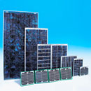 © Tata BP Solar

Modèle de Kits d'Éclairage Solaire Domestique : JUGNU
Systèmes 12 V Empaqueté
Kit de Utilisation prêt avec Module Solaire, Batterie(pile), Régulateur, Électronique et Luminaires
Autonomie du Système
Disponible dans un grand choix de modèles
Plusieurs milliers d'installé en Inde et dans le Sous-continent

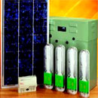 © Tata BP Solar

chauffes-eau solaires

Modèle de Systèmes de chauffage Solaire Domestique(intérieur) D'eau : VAJRA
Grand choix : 100, 200, 300 et 500 LPD
Réservoir Isolé D'acier Inoxydable.
Facile d'installer : tuyauterie minima externe
Compact et Léger, Dur et Durable
Travaille efficacement même dans conditions extrêmes
Esthétiquement conçu. (voir page suivante).

Note : On pourrait aussi concevoir des chauffe-eaux solaires, avec un bidons de pétrole neuf, peint en noir mat, relié à des tuyaux PVC noirs (mais attention, au risque de prolifération bactéries. L’eau chaude sera non potable).

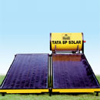 © Tata BP Solar

Précautions et normes anti-sismiques

- Nous avons déjà exposé l’idée d’un maillages de câbles, entourant totalement la maison, tendus par des treuils à main (une sorte de « pré-contrainte »). Une autre idée étant celle du cerclage d’acier de la maison,
- Pour la 1ère idée, nous imaginons la maison entourée de 8 câbles _ une maison empaquetée / ficelée par ses câbles, comme un paquet cadeau (voir schéma ci-dessous). Les câbles passent sous et sur la maison et sont tirés tout autour de celle-ci, d’abord à la main, puis avec un treuil à main (voire, on pourrait imaginer / inventer, un système à cliquer comme pour les sangles de voitures. Le Ø du câble d’acier serait de 8 mm ( ?) (à calculer en fonction des contraintes). S’il était en nylon, son Ø serait de 10 mm ( ?). (ou le câble d’acier serait plus ou moins plat, comme une sangle de voiture).
- Le câble glisserait le long d’un « rigole » (d’un creux rectiligne à section en U) courant le long des façades et sur le toit. Le câble acier serait noyé dans du ciment (ou le câble de nylon dans du bitume), remplissant / comblant le creux de la « rigole » (ciment déposé par une personne avec une truelle).
- Lorsque le câble est arrivé à la bonne tension (comment la déterminer), on coupe l’excès de câble (on éviter d’en perdre trop), avec une pince coupante. L’épissure est ensuite noyée dans le ciment ou le bitume. Cette phase de tension du câble étant dangereuse, elle se fera très progressivement et tous les autres travailleurs seront éloignés à plus de 50 m de la maison (l’ouvrier devrait presque porter des vêtements de cuirs épais comme le tablier d’un maréchal-ferrant et un casque de moto).
- La « rigole », courant sur les plaques de béton plates (où se loge le/les câble(s)), et sur l’angle extérieur des piliers porteurs au 4 angles de la maison, s’obtient en posant en enfonçant dans le béton coulé dans les moules, un tube de PCV, enduit d’huile de vidange (ou mieux de « l’huile de coffrage » ou simplement une émulsion d’eau et d’huile végétale _ huile de palme … _ voir http://www.fnr.de ) puis posé avec un certain angle, par rapport l’axe du moule (cas du moule des plaques planes), sur le béton frais, ou bien posé au fond du moule (cas du moules des piliers d’angles). L’huile serait déposée sur la face de l’élément, constituant le mur extérieur de la maison (elle peut couvrir jusqu’à 100 m²/litre). L’huile serait « nettoyée » avec du sable, sable récoltée et placé dans le sable du puisard (voir plus loin). L’avantage d’utiliser une émulsion d’eau et d’huile végétale est qu’elle est plus facile à éliminer par de l’eau.
- L’application d’huile de coffrage, pour obtenir des surfaces régulières et lisses, requiert des précautions particulières. On veillera à ce qu’elle soit répartie partout de manière uniforme; il faut aussi l’appliquer le plus tard possible, afin d’éviter qu’elle soit absorbée par les coffrages. Enfin, une quantité excessive d’huile nuit à la qualité de la surface du béton (Note : 1 L d’huile coûte en France de l’ordre de 2 € HT).
- Les plaques de bétons posées sur le sol, seront séchées au soleil (voire sous une serre en film plastique de serre, en cas de pluie, mousson …).
- L’angle de la « rainure », sera déterminé de la façon suivante : on fera un plan sur le sol (échelle 1, dessin avec un bâton sur le sable) de la disposition des plaques planes du toit et de celui des câbles courant sur le toit. Et l’angle du tube de PVC enfoncé dans le béton du moule, se déduira de lui-même.
- La rainure sera suffisamment profonde, pour que le câble ne dépasse pas et n’empêche pas l’écoulement de l’eau pluviale sur le toit, vers la bonde de la citerne.
- pas de plafond en dur sans treillis métallique interne (Armature, grillage): en cas de tremblement de terre la nuit, le plafont peut alors tomber sur les occupants. Les Californiens emploient du placo ou du bois pour les plafonds. L’idée de disposer des plaques de bétons et des poutres maîtresses pour le plafond est donc à étudier dans cette optique. On évitera les murs intérieurs en Placoplâtres (peu utilisés là-bas et fragiles face aux séismes). Le grillage a pour but d’éviter que de gros blocs de bétons tombent sur les habitants, en cas de séismes, dans le cas où le béton serait de mauvaise qualité (en général, un béton comportant trop de sable. Note : bonnes proportions : 2 à 3 mesures de sable pour une mesure de ciment).
- Le ferraille du béton est important (et ce dernier pourrait peut-être expliquer pourquoi certains bâtiments à Banda Aché (Indonésie), dont la mosquée ont résisté à la puissance du tsunami).

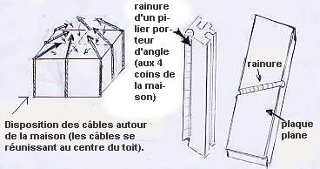© B.Lisan.

Ces câbles (qu’on pourrait préfabriqués en usine à la bonne dimension, muni d’un système à cliquet d’un côté, et d’une épissure soudée, de l’autre) sont-ils utiles ? à étudier avec ASF _ Architectes sans Frontières (voir plus loin) ?

Précautions sur le chantier, concernant les enfants, vols

On casse les angles vifs, avec un marteau, ou une petite masselotte (ou une bouchardes à 8 dents (talot) et à tête mobile, un outil de tailleur de pierre), pour éviter que les enfants se blessent sur ces angles.
Toutes les trappes d’accès (au puit, à la fosse sceptique, à la citerne) sont cadenassées (pour éviter que les enfants tombent dedans).
Les adultes sont fermes avec les enfants (ils n’ont rien à faire sur le chantier, ni à toucher les outils). (Une idée : un fil entoure le chantier à ne pas franchir, par ex.).
La loi indienne impose d’avoir une crèche, à côté du chantier, pour les ouvriers itinérants (si ce cas arrive que faire ? )

Concernant les vols :
Une personne sera responsable des outils sur le chantier et de la façon de les attribuer à chaque travailleurs (voire une liste des prêts sera tenu à jour). Les outils seront numérotés. Un appentis, fermant à clé, sera construit pour stocker les outils la nuit (ou bien entreposé chez quelqu’un, dont la maison ou le local est bien clos et fermant à clé). On y stockera aussi les moules (Note : à réfléchir combien de moules par maisons, à fournir à chaque village).

Autres éléments de réflexion

1) On aurait pu encore (aussi) imaginer les éléments de construction (sorte de blocs de parpaings), sous la forme d’éléments de base de la forme suivantes :
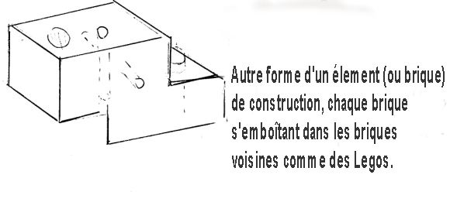© B. Lisan.
On pourrait demander aux créatifs de Lego et Fishertechnik, de participer au projet et de proposer leurs solutions.
2) ou comme des Legos en béton, comme ci-après :
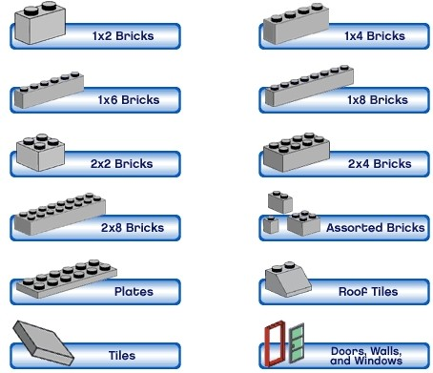
© Lego

Note : le type actuel de montage de la maison, s’inspire plutôt des éléments de construction des jeux « FisherTechnik » :http://www.fischertechnik.tm.fr/

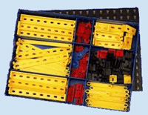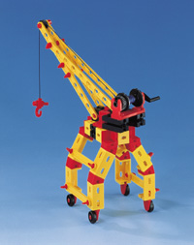

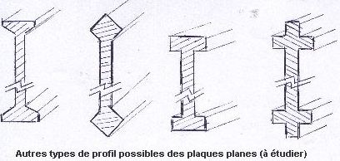 © B. Lisan

Autres idées pour imaginer une maison écologique et économique si possible (suite) :

- Certaines plaques de bétons pourraient être gaufrées ou en nid d’abeille, pour gagner du poids (sans que la résistance des mur en souffre, normalement).
- Sinon, au lieu d’un toit plat, on pourrait imaginer un toit, en tuiles vibrées (réalisées à base de sable fin, de gros sable et de ciment) _ ou par ex. en forme de tuile canal.
- Pour que ces tuiles soient colorées en rouge, on met dans l’eau pour le béton, un colorant rouge, et on les protège et les fait sécher durant une semaine.
- Si on ne peut pas créer d’usine de béton et de préfabriqués, dans chaque pays (par manque de moyens), on pourrait alors faire réaliser chaque élément préfabriqué par les villageois locaux. On peut alors imaginer leurs apporter des moules en acier (sorte de gabarits), de plus ou moins grande taille, munis de poignées, « adapté » (correspondant) à la forme de chaque élément de construction : briques, plaques de bétons à fabriquer, poutres de bétons, briques de bétons hémi-circulaires, linteaux de porte … (voir schéma de ce moule, page suivante).
- Avant de couler le béton dans le moule, avec son ferraillage, on huile le fond du moule, avec de l’huile de vidange, afin que le béton ne colle pas . On utiliserait un très gros pinceau, pour étaler l’huile au fond du monde (autre but : économiser l’huile. Note : huile protection contre moisissure ?).
- Une autre bâche ou film plastique de serre permet aux éléments préfabriqués de ciments moulés de continuer de sécher en cas de pluie.
- Pour augmenter l’efficacité et le raccourcissement des délais de réalisation de chaque maison, des systèmes d’incitation des villageois, participants aux reconstruction, seraient mis en place : repas gratuits (apporté par le gouvernement, les ONG ou la région) offerts aux travailleurs pendant les travaux, fêtes (style « barbecue » ( ?)) à chaque échéance tenue, cérémonie de la levée du drapeau (de l’ONG, du pays), des couleurs etc. …
- Toute une organisation nationale _ structure pyramidale à mettre en place : niveau national (ONG + état), régional ( ?), local …, mais ne dépendant pas nécessairement directement du gouvernement _ serait mise en place, pour permettre l’optimisation de chaque étape du grand projet national : mis en place d’un recrutement, recrutement personnel motivé, acquisition locaux et matériel _ matériels de chantier, matériel informatique et logiciels. Par exemple, logiciel d’optimisation du trajet des camions … _, bureau d’étude et de test ( ?), prévention des accidents de chantier et de transport …
- Un système « Cours des comptes » avec experts comptable, doit être mis en place, pour vérifier les comptes.
- Des inspecteurs des travaux parcouront le pays, pour vérifier l’argent investi.
- Si la maison était en bois, s’inspirer alors de l’expérience de la construction bungalows préfabriqués sur roues, dont son expérience en menuiserie, comme celle de son constructeur naval Bénéteau et sa filiale O’Hara.
- Voir dans le cas où la maisons serait livrées achevées, sur roue, au départ usine, voir si les dimensions de la maison permettraient son passage dans les rues étroites dans les grandes villes du pays (voir chapitre sur les bungalows).
- Si la maison était en bois, elle serait normalement plus « écologique », plus légères à transporter. Les maisons en bois, anti-sismiques sont en général plus résistance aux séismes que les maisons en structure en béton équivalentes. Elles sont, par contre, plus vulnérables au feu (à étudier).
- Etudier, si l’on peut envisager, une certaine flottabilité de la maison en cas de tsunami (par « étanchéification » des issues), plus facile pour les maisons en bois (et peut-être possible pour les maisons en bétons avec des murs creux, structure alvéolaire « nid d’abeille » (mais attention à la solidité aux cyclones).
- S’il y a plusieurs constructeurs de maisons, retenus dans la pays, les mettre en concurrence (primes si objectifs & délais tenus, ou si avance sur délais).
- Il faudrait que le prix négocié de chaque maison avec le constructeur, soit fixe (si c’est 10 000 €, alors c’est 10 000 €, et pas un Euro de plus).
- Un plan de montage, sur feuillets A4, version complète est fournie au chef du village, et un version « light » (allégée) fournie à chaque propriétaire (ou habitant, chef de famille).
- (On pourrait ( ?) aussi s’inspirer des idées et concepts pour l’aménagement intérieur de l’habitation, de celle des « unités d’habitation » de l’architecte Le Corbusier, pour son projet de « Cités Radieuses » de Briey-en-Forêt, de Marseille etc… (France) : largeur 366 cm, hauteur 226 cm etc. …).
- Mais il reste quand même plus important de s’inspirer de ce que désirent réellement les gens sur place, sur l’aménagement intérieur de la maison ( !).
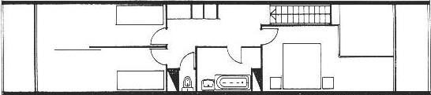
Plan d’une « unité d’habitation » de Le Corbusier, dans la Cité Radieuse.

- Des trous circulaires seront pratiqués dans les plaques de béton, au quatre extrémité du toit, pour permettre d’un planter de petits drapeaux (de prière etc. …). Eventuellement, si cela ne coûte pas trop cher, à moitié enterrer dans le jardin, verticalement un petit tuyau en béton (L = 1 m, ø = 20-30 cm), dans le quel serait planté un mât, pour un drapeau (national etc. …).
- Eventuellement, dans les maison, pourrait être prévu un emplacement (ou une niche), pour un culte religieux domestique (« hôtel des Dieux » hindouiste, bouddhiste etc. …).
- Prévoir dans la cuisine, un garde-manger grillagé ou, si le propriétaire est plus riche, un emplacement pour un réfrigérateur 12 V (si présence de panneaux solaires sur le toit) ou un réfrigérateur à gaz (avec une bombonne de gaz).
- Un problème esthétique, à résoudre, dans les pays tropicaux chauds et humides, les traces sales (ou auréoles) noirâtres laissées sur les murs, par les moisissures. Pour éviter cela, il faudrait au départ, chauler les murs (ou mélanger dans le béton frais un produit anti moisissure ( ?)). Mais souvent les gens sont tellement pauvres, qu’ils ne chaulent leurs maisons, qu’une fois dans leur vie, à la construction, puis ils laissent se dégrader l’apparence extérieure des murs & maison. Donc réfléchir à ce problème …
- Une grande fête est organisée dans le village dès que toutes les maisons de celui-ci sont reconstruite.
- Puis une grande fête nationale est organisée dans le tous le pays, quand tout l’ensemble du projet est achevé, avec feux d’artifice, commémoration télévision, radio (durant laquelle, l’on n’oubliera pas les disparus).
- Voire est organisée une grande marche pour la paix mondiale, dans le pays, peut-être sur le modèle (en plus grand), de la marche Transhimalayenne, organisée par l’auteur de ce projet, en Inde, en 2002 (voir dossier de cette marche et de son organisation sur le site : http://transhimalayenne.free.fr ).
- Si le toit est en tuile, pour des spécificités régionales, on pourrait imaginer des fermes métalliques, portant des tuiles grandes et lourdes (10 kg) collées entre elles par du ciment, pour résister aux cyclones (comme dans les constructions modernes thaïs)

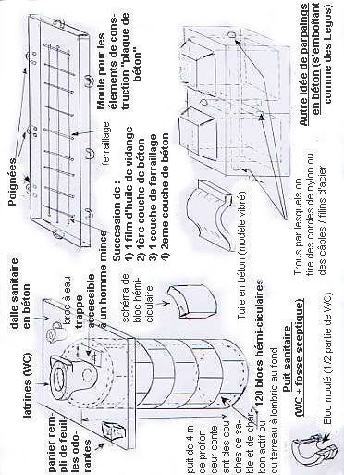
© B. LISAN

Notes : petites corrections à faire, sur le dessin précédent, ci-dessus :
  - la base du ½ bloc de la partie water, serait renforcée, à la base, pour éviter les fissures.
  - La trappe technique de la dalle sanitaire serait clos par un cadenas, pour éviter que les enfants puissent tomber dans le puit sanitaire.
  - Les parties et vides sanitaires doivent être parfaitement sellées pour éviter les remontées d’humidité source de moisissure et de termite.

- A la fin du projet, on pourrait espérer que tous les pays reconstruits (Inde etc. …) pourraient offrir, à leur tour, leur savoir-faire, à d’autres pays sinistrés (par exemple à l’Iran, éprouvé, lors du séisme de la ville de Bam, le 26/12/03).

- Il serait important que tous soit prévu dans le moindre détail. Par exemple, que les éléments de construction puissent être transportés dans des conteneurs ou palettes, eux être pouvant être convoyés par des petits cargos, caboteurs, pour joindre les petites îles dévastées (Andaman, Nicobar …). Tout est prévu dans le moindre détail, jusqu’à au bois des palettes etc …
- Il est alors important d’impulser, si possible, l’esprit de rigueur, au personnel.

Sauver des vies :

- Il faudrait que soit mise en place rapidement, un système de surveillance et d’alerte, par sirène ou mégaphone, en cas de tsunami, comme il en existe sur le pourtour Pacifique, afin que les habitants puissent se réfugier sur les éminces surélevées ou sur des plate-formes surélevées, pouvant héberger une centaine d’habitants. Celles-ci à plus de 10 m de haut au dessus du sol, comme à Hawaï ou à l’exemple des plate-formes de la chaussée submersible, du Gois, de l’île de Noirmoutier (celles du Gois est un exemple en modèle réduit de ce genre de plate-forme qui pourrait exister, en plus grand pour des centaines de personnes le long des côtes asiatiques de l’océan indien. Voir photo page suivante).
- Voir si on peut les construire en bois ? Au cas où, entre la plate-forme et la mer, une protection en forme d'étrave de bateau ou de pont, de redent, avec la pointe du V dirigée (pointée) vers la mer, pour casser la force de la vague du tsunami) pourrait être construite devant la plateforme. Cette construction en étrave, pourrait être en palplanches, en acier, trouées (pour laisser passer l’eau mais casser l’énergie de la vague), avec des pieux très profonds, protégées de l’oxydation par des lingots d’aluminium. Le problème serait une vague de 15 m de haut. La plate-forme pourrait-elle résister ? Le principal serait de sauver des vie. Ces suggestions de précautions sont-elles excessives ?
- Normalement, la maison risquerait d’être détruite, à cause de l’énergie du tsunami, mais en la construisant suffisamment solide, et la rendant flottante comme une « houseboad », comme sur la photo ci-après (ou celles décrites dans la revue « houseboad magazine », ou celles de Srinagar au Cachemire).
- On pourrait juste transformer les maisons en houseboats, en les plaçant sur une série de flotteurs très solides (tels que des bidons de pétrole, très solides). (à étudier et tester).
- Celles-ci permettraient de remplacer les maisons flottantes, détruites, des peuples vivant déjà sur des maisons flottantes dans l’Océan Indien.

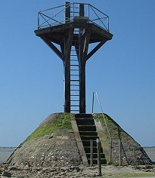  Exemple de plate-forme surélevée, répartie régulièrement le long de la chaussée submersible du Gois, à Noirmoutier. | 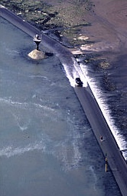

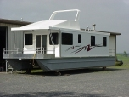

Exemple de maison flottante très fréquentes aux USA, sur les lacs, lacs de barrages ...
© Islander Houseboats
http://www.islanderhouseboats.com/id10.html

Tests de faisabilité des différentes solutions

Il faudra disposer dans le pays, d’un lieu, un ou plusieurs terrains, sur place, pour tester … les différents prototypes de maisons (et d’éléments préfabriqués).
Autres idées (coûteuses et peut-être peu réalistes) :
- pour tester sa résistance aux cyclones, la tester dans un tunnel climatique.
- pour tester sa résistance aux tremblement de terre, le ban de test sismique (CEA …).
Avant, réaliser une maquette en balsa ou DAO/CAO, pour valider les dimensions et agencement des différents éléments préfabriqués (voir avec « Architectes sans F. »).

Autre piste : Tester la pose d’une maison sur des pneus de camions, posés eux-même sur des blocs en béton (servant de fondation), face aux tremblements de terre.
Source sur la solidité de certaines maisons en bois face aux tremblements : www.forintek.ca/public/pdf/fact%20sheets/EarthquakeFrench20sept02.pdf

Partenaires commerciaux

Il faudrait faire soumettre le projet, avec le soutien d’organismes internationaux apportant la crédibilité au projet (PNUD, ONU … _ voir annexe 27), aux principales sociétés de TP mondiales (Bouygues, Effage etc ...), voire de bétons, briques, parpaings (Lafarge, Monomur _ www.monomur.com/ _ Saint-Gobain-Lapeyre ... _ ), des sociétés de construction de maisons en bois ou de bungalows (Gitotel, Bénéteau ( ?), …), ou si possibles des sociétés locales (Tata etc …).

Partenaires techniques envisagés pour étudier le projet

Chapitre à développer. Architectes français et surtout architectes locaux.

a) Architectes Sans Frontière :

Contacts : Edouard Mollard (le Web master), Stéphane Plisson
Site Internet : www.asffrance.org (ou http://asffrance.org )
Adresse : INSA Strasbourg, 24 bld de la Victoire, 67084 STRASBOURG
e-mail : info@asffrance.org , asfasso@free.fr , zionbus@gmail.com
Télécopie: 03 88 37 96 21 (BdE INSA)
Infos diverses : pas de permanence. Normalement, il va bientôt y avoir un siège ASF Paris.

b) Architecture et Développement :

Contacts : Délégué Général : Ludovic JONARD, architecte, enseignant a l’EAPLV
Administrateur : Thomas CLEDE, Responsable de programmes : Céline MERESSE, Gestion des antennes, Programme d’échanges. Siège à Paris : 144, Rue de Flandre - 75019 - Paris
Tél./ Fax : +33 1 44652379, e-mail : archidev@archidev.org
Site: http://www.archidev.org/index.php
(Informations diverses : ils ont aussi un siège en Inde).

b) Architectes de l'Urgence :

Contacts : Dominique Alet, Vice Président des Architectes de l’urgence
Corine MOYAL, Chargée de mission des Architectes de l’urgence
Adresse : 9 rue Borromée 75015 Paris France
Tél. 1 : +33 (0)1 56 58 67 27 / Tél. 2 : +33 (0)3 22 80 00 60 / Fax : +33 (0)3 22 72 39 44
@ : info@archi-urgent.com
Site : http://www.archi-urgent.com/fr/

L’esprit et l’éthique de ASF correspond exactement à ceux de ce projet
(actions progressives en profondeur, à long terme, recherche prise en charge active par les acteurs locaux, priorité aux démunis, solidarité, démarche citoyenne …).

Ils travaillent en relation avec « Architecture et Développement », 144, Rue de Flandre - 75019 - Paris TeL./Fax: +33 1 44 65 23 79 : www.archidev.org (et avec Ingénieurs sans Frontières, 146, rue de Crimée, 75019 Paris, Tél: 01 53 35 05 40, Fax: 01 53 35 05 41, émail: courrier@isf-france.org , www.isf-france.org , voire avec Avocats sans frontières : http://www.asf-france.org/ ).
ASF et « Architecture et développement » font parties du réseau « ASF International » : www.asf-international.org/
Tous ces ONG se mobilisent pour concevoir une aide appropriée aux victimes du tsunami.

Le rôle d’ASF pourrait, dans un 1er temps, être une aide, dans les calculs mathématiques de contraintes, de résistances, CAO, dans la déterminations de dimensions exactes des maisons, dans la réalisation de leur plan exact et des conseils humains (ASF a l’expérience et la compétence).

ASF est aussi en relation avec les Architectes Français à l'Export, qui mettre en commun les expériences et les contacts de ses membres :AFEX, 24 place des Vosges, 75003 Paris, Tél:01 42 76 08 10, Fax:01 42 76 08 18, afex@wanadoo.fr , www.archi.fr/AFEX/ et avec l’Ordre des Architectes.

2) ANVAR (Agence Nationale de Valorisation de l’Innovation et la de Recherche).
Délégation régionale Ile-de-France, 15, cité Malesherbes 75009 Paris
Tél. : 01 44 53 76 00 - Fax : 01 45 26 09 68 - iledf@anvar.fr http://www.anvar.fr/
Geneviève Gelly, déléguée régionale, est assistée par Eliane Buttung et François Léonardon, délégués adjoints. Ce organisme permet de valider techniquement un dossier et de le soutenir (voir aussi pour informations : http://www.aide-subvention.com/ ).

3) Architectes et correspondants géographiques :
  - Inde : INHAF (India Habitat Forum) : info@inhaf.org
…

Suivi du projet, entretien équipements des maisons

Résumé : Acteurs :
1) Comité de pilotage,
- Associations, partenaires,
- Villageois,
- ONG présentes.

Il faudrait créer des « comités de pilotage » locaux, pour suivre les projets (un par village _ avec les habitants locaux, un par région, avec les autorités locales, un au niveau du pays en liaison avec les partenaires internationaux). Celui-ci décide des évolutions futures, de la constructions d’équipements collectifs _ écoles … _, en relation avec les dons et mécènes …
On formera une personne du village à l’entretien de tous les équipements techniques des maisons : pompes, fosse à lombrics (fosse sceptique, vides sanitaires …), voire panneaux solaires, chauffes-eau solaires … Cette personne pourrait être aussi chargée de fournir aux villageois des feuilles d’arbres sèches pour les WC.
Une contribution de 50 Rs indiens (ou 100 Rs indiens, en Inde) annuel de chaque villageois pourrait rémunérer le service de cette personne.
Ce comité de pilotage local tranche les conflits (par exemple, le problème de latrines que les autres castes ne peuvent plus utiliser, parce que « touchée », utilisée par un « impur » en Inde). Il sera, éventuellement, le moteur de l’évolution des mentalités. Il impulsera ( ?) un certain brainstorming.
Si un observateur extérieur (d’une ONG, en général un occidental) participe à la réunion, il est une force de proposition (et surtout pas dans l’esprit « interventionnisme condescendant » ).
Il faut un retour régulier, sur l’avancement (succès ou problème) de l’équipe de terrain à la coordination du projet en Europe (comprenant les partenaires).
Importance d’obtenir la confiance des investisseurs (un vrai projet de vaste ampleur).
(voir chapitres suivants : 8 et 9).

Etapes et développements du projet

Etapes :

Voici une succession d’étapes possibles (proposition) :

- Soit création de l’Association de soutien et de développement du projet (statuts, déclaration en préfecture et au J.O., élaboration d’une charte semblable à celle d’ASF …)
- soit le projet serait totalement intégré comme un projet d’ASF « parmi d’autres » (et donc, il n’y aurait pas besoin de récréer une nouvelle association).
- (Soit reprendre l’ONG « Transhimalayenne » (dont l’auteur de ce projet est le président) mais changer ses statuts pour élargir son action hors peuples himalayens).
- Cette ONG serait une association transversale aux autres ONG. D’autres ONG, organismes internationaux (PNUD …), partenaires, mécènes … pourraient y participer, en tant que personnes morales (ASF, A&D, …).
- Puis une étape de réflexion et d’analyse sur le projet, avec l’équipe d’étude et de réflexion (Architectes, Architectes sans Frontières, ONG oeuvrant sur place, institutions internationales (ONU, PNUD …) _ études de faisabilité, cahiers des charges etc … (attention, au risque de mettre en place quelque chose de lourd administrativement. Trouver le bon coordinateurs souples pour éviter les conflits, combats de chefs, problème « politiques » …).
- Puis phase de décision.
- Une 1^{ère «} mission d’identification » ou « mission de reconnaissance » pour identifier sur place, des problèmes, besoins, acteurs géographiques, qui est qui ?, responsabilité, statut de chacun, qui fera quoi ? … Elle prendra des contact avec les acteurs (Car difficile de théoriser a priori. Note : l’auteur se propose ses compétences en développement international, pour cette équipe). La mission de reconnaissance repère les gens, les producteurs de matériaux locaux et détermine les coûts locaux, le coût des matériaux locaux etc. ...
- choix de l’équipe, d’un site pilote / expérimental, le bon village pilote. (Note : Nous avons déjà un village, celui de Gal, au Sri Lanka à proposer),
- L’envoi de l’équipe et la réalisation, par elle, du projet (d’abord le projet pilote, puis le projet ). Voire créer une organisation, par sous-projet (par village …)
- Le suivi du projet dans sa réalisation, avec retour régulier, par email, d’infos sur l’avancement _ sur le positionnement local du projet de l’équipe face au contexte local, les villageois, autorité, délais, coûts, richesse du village … _ vers la coordination du projet en Europe.

Implication des populations locales

Sur place, se poser la question : la population a envie de quoi ?
Voir si l’aménagement de l’espace est pratique pour ces personnes (leur convient).
Souvent, ces personnes peuvent raisonner en terme de communauté.
Il faudra une concertation sur tout : l’aménagement … Il faut que les habitants soient motivés.
On doit tenir compte qu’il peut y avoir plein de bakchichs tout le temps. On doit faire avec (on n’en reste pas moins intègre).

Les actions se feront souvent en relation avec des ONG locales ou des ONG demandeuses (cela peut être MSF, Aide Médicale Internationale etc …), des comptoirs( ?)/entreprises de matériaux locaux, ou en accompagnement d’ONG ( ?).

Bénévoles, volontaires, mission ce reconnaissance, équipe « permanente »

Le travail des coordinateurs en Europe (Paris …), se ferait peut-être sur la base du bénévolat pur, tandis que l’indemnisation de celui des personnes sur le terrain, en mission de longue durée, se ferait sur la base du volontariat (type volontaires de l’ONU, VDP, avec au retour l’attribution d’un petit capital pour pouvoir repartir professionnellement, en Europe).
Note : si très gros développement de l’ONG, alors prévoir 1 ou 2 salariés au siège, qui coordonnent à distance (question de responsabilité, d’argent confiés par partenaires etc … Prévoir ? souscriptions à des assurances ??? (d’architectes ???)).

Finances, Comptabilité …

Les comptes seront vérifiés par expert comptables (si après 4 ans de fonctionnement, demande de reconnaissance « d’utilité publique », analyse compte par cours de compte).

On pourrait prévoir une spécialisation des tâches, celui qui recherche les financement (exercice difficile), fait les études, la CAO ?, qui monte les dossiers (et contrats) souvent complexes avec partenaires, organismes (U.E. ..) _ pour lesquels il faut de l’énergie, du temps, des compétences …_, le trésorier, le communiquant, ceux sur le terrain. Qui fait quoi ?
Note : l’auteur se propose (dans un 1er temps), de rechercher les financements. (réfléchir sur la stratégie partenariat).

Relations avec les investisseurs, donateurs

Prévoir une charte des financeurs, donateurs avec le projet (engagements réciproque éthique, transparence avec donateurs _ villes, U.E. …)
Favoriser le dialogue et l’information avec les partenaires (puis local sur place).
L’associations, les membres, l’équipe contribuent (donne un peu de son temps) aux échanges de connaissances (pôles d’info, doc …), participe avec tous (partenaires, gens locaux, équipes) à la recherche des solutions, synergie avec d’autres associations (A&D, ASF-I, ISF …), afin d’éviter le « vase clos ».

Communications et réunions en Europe (ou en Occident)

Qui s’occupe de l’information ? Vers quelles cibles ? Partenaires d’abord bien sûr, puis journaux, acteurs presse, emails, institutions, puis réaliser doc, plaquettes pub, tracts (si moyens disponibles) … (élèves d’écoles, d’écoles d’ingénieurs, de commerce, …), lieux ? Permanence de l’association, pour l’info, le conseil (l’audit d’un autre projet ? sur la base de l’expérience acquise ?) …
Comment s’organise les réunions (plan de travail), fréquence … (Quels débats et échanges par émail ?)

Création d’un site Web (suite du sujet sur la communication)

- diffuse librement le texte du projet (en PDF _ libre diffusion à d’autres personnes à condition de ne pas modifier le texte du projet sans accord de l’association, du/des auteur(s)). (à réfléchir sur cette diffusion, risques et avantages).
- crée un forum de discussion sur les idées de maisons et de reconstructions (favorisant le brainstorming).

Autres questions

Des questions se posent :

A) Que faire pour la pérennité du projet, en cas de financement insuffisant ?
On prévoir une ouverture large aux adhérents (à réfléchir).

B) Qui est le maître d’œuvre (sur place) ? Cela ne se fait pas n’importe comment (il y a t’il du personnel qualifié sur place, et travailleurs, qui travaille du matin 8 h au soir 17 ou 18 h ?). Il faut tenir compte du contexte humain, technique qui ne sont pas les mêmes entre les peuples, le village, la région, le pays.
(Comme nous le dirons en conclusion, pas de dogme sur la technologie appropriée, l’ouverture d’esprit restant la règle).

C) Qui forme-t-on ? quel type ? Comment ? Quel temps ? La transmission ? Qui seront ou deviendront les (futurs) aménageurs locaux ? Un « manuel d’auto-construction » à fournir à ces aménageurs (les fondamentaux …).

D) Prévoir sur place, de possibles conflits entre populations et administration (voire potentats locaux, attention au risque de domination d’un comité de pilotage _ surtout régional _ par un potentat local), des problèmes de fiscalité, des blocages fonciers, dès questions de crédibilité du projet dans la population locale (qui peut être méfiante au départ, qui craint de se faire rouler ...), l’accaparement des 1^{ères} maisons destinées au plus démunis, par les personnes les plus riches, prix de l’eau sin non gratuite (si pas l’eau pluviale suffisante, ou pas de point d’eau à proximité, ou nappe potable) …Les membres de l’équipe et le comité de pilotage repéreront les missions locales et tenteront de relier les efforts de solidarité locaux.

E) élection annuelle, du comité de pilotage local ?

Les volontaires du projet auront sûrement un rôle humain, d’intermédiaire, sûrement de médiateur social. Donc, importance du choix avant le départ du personnel de l’équipe qui se rendra sur place (compétences humaines et techniques, des personnes motivées qui croient dans le projet, expérience de terrain, caractères …). Le montage d’une équipe est délicat. La situation locale peut être complexe. Il faut comprendre les choses en profondeurs. Il y a une façon de construire les relations sociales et savoir écouter les spécificités culturelles. Pas de vision manichéenne.
(les membres doivent être en bonne santé, vaccinée. Voir recommandations santés sur le site : Santé voyage : http://www.santevoyage.info )

L’idée est déjà de créer un projet pilote, dans un village, voire avec une maison témoin, proche d’une route passante, que les gens peuvent visiter, commenter (pour laquelle il peuvent donner leurs avis, commentaires) … Le long de la route, il y aurait des panneaux publicitaires en 2 langues (locale et anglais). On essaye malgré tout de faire participer, même si c’est de l’action d’urgence (on indique si la modification demandée n’est pas possible).

On peut prévoir une division des tâches dans le village : a) ceux qui fabriquent les éléments en bétons, b) ceux qui les montent pour la maison, c) qui prépare la nourriture (repas), …

Communication locale et internationale

Suggestion : au niveau local, pour tous les intervenants dans le projet, tout le monde est strictement égal (ni locaux, ni occidentaux supérieurs les uns par rapports aux autres) au niveau pouvoirs et droits (juridiques, moraux etc …).
Toutes les suggestions, pour cette reconstruction, émises des personnes locales _ sinistrés demandeurs, responsables locaux, techniciens locaux etc … _, remontent au niveau mondial, au niveau du réseau d’échange d’informations entre tous les acteurs (réseau informatique par exemple).
Les suggestions des décideurs, architectes mondiaux après discussion et adoption, redescendent vers les acteurs locaux _ sinistrés etc … _, pour avis (communication sous la forme de catalogues de maisons _ comme dans une agence immobilière … _, vidéos, transparents, documentation papier etc …). Le dialogues serait un peu comme le dialogue pour les directives européennes (on essaye de se fixer des dates butoirs). Pendant tout ce processus la formation des populations locales se déroule en parallèle, les suggestions des ONG, selon les désirs des populations.
Quand tout le processus de décision a aboutit, la construction des maisons, à plus ou moins grande échelle, selon les modèles désirés par les gens, peut commencer.
A chaque étape réussie, « réquisition » médias locaux / internationaux, inaugurations etc …

Formations et autres considérations humaines

Pour l’auteur de ce rapport, la formation est très importante. Par sa propre expérience, il a constaté que dans les populations analphabètes et particulièrement démunies, a) que certaines, manquant d’esprit critiques, prennent les occidentaux comme des « Dieux » et acceptent tout ce que dit un occidental d’Ong comme parole d’évangile, b) qu’elles vivent souvent au jour le jour sans capacité d’anticipation.
Il semble, à l’auteur important, d’apprendre à : a) à avoir de l’esprit critique, savoir faire des choix (à long terme), b) à ne plus être fataliste ou attendre la providence (ou la manne occidentale) et d’abord à compter sur des propres forces (ici c’est un changement de mentalité à long terme), c) que tout ici-bas est dur à obtenir et que chaque chose coûte (y compris par un dur labeur), d) il important que des personnes locales soient formés et que les occidentaux d’ONG qui ont donné un coup de mains, se tire le plus tôt possible (mais dès que c’est possible).
e) C’est là où il peut être important de mettre en place des micro-crédits.
f) Il est aussi important que les bénéficiaires paye un petit loyer même symbolique, pour faire comprendre que ces maisons ne tombent pas du ciel (mais qu’elles ont un coût).
g) Eviter que des ONG se fassent de la concurrence sur le terrain (les faire se concerter).

Nous sommes aussi convaincu de l’importance d’une bonne programmation et planification de la reconstruction qui doit se faire dans une logique durable et d’anticipation d’autres catastrophes ultérieures. Voire d’autres catastrophes majeures (tels que tsunamis … même si ces dernières, dans ce cas particulier, restent très rares).

Lieu proposé pour le projet pilote

Lieu : Village de Gal, côte est du Sri Lanka
Association associée locale : Sri Lanka Educational Cultural and Social Association
Correspondant local : Vénérable Chandaratana.
Durée : 1 an (~ approximativement).
Durée de construction d’une maison (gros œuvre) : ~ 15 jours / par maison.
Nombres de maisons à reconstruire : une centaine.
Nombres de villageois dans le village : ~ 500 à 10000 personnes.

Prolongements possibles de ce projet (futur + lointain)
(après la reconstruction de l’Asie du Sud).

Tout le monde ( ?) rêve que tous les gens, dans le monde, aient un toit et un confort minimum (avec au minimum l’eau potable, un toit, l’électricité voire un réfrigérateur). Et que plus personne ne soit à la rue.
Cela serait une grande avancée sociale et une avancée de la modernité, dans le monde. On pourrait prévoir de nombreuses déclinaisons au concept de base, selon la région concernée, où le projet pourrait apporter quelque chose.
Par exemple, dans les pays froids, il y aurait un sas d'entrée (avec une porte extérieure et intérieure) et du double vitrage.

On pourrait aussi imaginer, par exemple, a) des murs en bétons pré-colorés (grâce à l’emploi de bétons de couleur. Voir par exemple, les techniques de Solprisme, Grenoble, France, Tél: 06 89 89 13 84, e-mail: batoux@cimentcolore.com , site : http://www.cimentcolore.com/ ) b) ou / et s’inspirer par exemple, de l’exemples des maisons colorés, des N'débélés d’Afrique du Sud (fig. 1) :

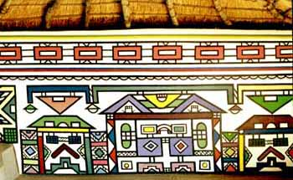

ou celles des Gourounsi, à la frontière du Ghana, au Burkina Fasso (fig. 2, ci-après):

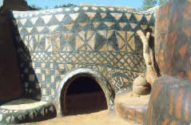

Dans certains pays musulmans (Egypte), le pèlerin peint son pèlerinage (son haj) à La Mecque, sur le mur de sa maison. Pourquoi, ne pas peindre ses rêves ? ses Dieux (le Bouddha etc …). Cela pourrait être discuté en comité de pilotage (suggestion de ce dernier) ?

- Dans un avenir plus lointain, on pourrait imaginer de grandes usines « en ligne », pour construire à la chaîne (en Europe, avec une chaîne robotisée), en très grand nombre d’exemplaires, des centaines de milliers de maisons. Des grands porte-conteneurs transporteraient ces maisons partout dans le monde.

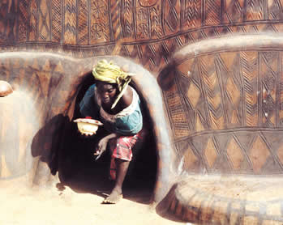

- Peut-être, ces maisons préfabriquées seraient constituées d’éléments modulaires, style Algeco, emboîtables ou « solidarisables », permettant de reconstituer des habitations plus grandes et faciles à transporter en conteneur.

Budget, discussions sur les différents type de constructions

Nous n’avons pas encore traité le budget, à fond (ce chapitre serait encore à étudier, développer et argumenter). Voici malgré tout une pré-étude, basée sur les données des chapitres 1 à 18, y compris les annexes exposant différentes solutions de maisons (voir pages suivantes) :

TABLEAU COMPARATIF DE DIFFERENTS TYPE DE MAISONS :

Nom / Type | Description de la technique | Avantages | Inconvénients | Coûts / Conclusions
1) Maison type « Un toit pour tous ». Type Lego avec éléments préfabriqués en béton armé et moulé et Jeux construction. | _ maisons en bétons, en éléments en kits préfabriqués _ est composé de: de nombreuses plaques planes, de poteaux porteurs en béton, « cannelurés » et des poutres faîtières porteurs (ayant les mêmes dimensions que les poteaux) | très solides, simples, faciles à construire à l’usine ou sur place par les villageois.  Sur place, on prête, aux villageois, des moules en acier, pour fabriquer les éléments préfabriqué en béton.  le prix minimum du gros œuvre de la maison au départ, serait le prix du ciment.  Facile à transporter | Obtenir du sable local (comme celui d’une plage proche) si possible gratuitement, par ententes locales (entre villageois, propriétaires …).  Ce concept impliquerait que des firmes de serrureries industrielles, livrent dans chaque village les moules pour construire une vingtaine de maisons à la suite (coût à prendre en charge par le gouvernement).  Mais il faudra encore estimer le coût « caché » des moules. | 2000 € pour le gros œuvre si les villageois construisent eux-même la maison.  Concept déjà mis en œuvre par le PNUD à Haïti (voir 7 cassettes vidéo PNUD, Ramigné Production).  Attention : nous ne connaissons pas encore, par contre, le prix du ciment au Sri Lanka, Thaïlande et Indonésie.
2) Maison « CLX Conception », du béton coulé dans des blocs de polystyrène expansé, montés ensembles comme des Legos. | coulage de béton liquide dans des blocs de coffrages isolants en polystyrène expansé (« Isohome »). Normalement, dans la technique CLX, une centrale à béton ou un camion bétonnière, possède une pompe propulsant, par un tuyau, le béton frais, jusqu’à sa destination, ici les blocs de coffrage. | Facilité de construction.  Cette technique permet de construire une maison, tout équipée, en un mois (et sans équipement, en ~ 14 jours ?).  En Inde, il n’est pas sûr qu’on puisse disposer de ces engins. Dans ce cas on peut imaginer une solution plus simple : une chaîne humaine transportera le béton frais, dans des sceaux, de la bétonnière jusqu’en haut du mur. | Ce type de coffrages CLX en polystyrène (peu coûteux) n’existe pas en Inde, mais pourraient être facilement fabriqué en Inde (voir liste des fabricants de polystyrène expansé, dans le dossier).  Le problème restant le coût de production de ces blocs en Inde.  Note : CLX Conception France accepte d’exporter le concept en Inde (ce qui ne veut pas dire que cela soit faisable et réaliste). | Avec le coût du concept n°1, soit 1230 €, plus environ 1000 blocs de polystyrène, par maisons, à ~ 1 € pièce (coûts indiens 10 fois moins élevés qu’en France et proche du prix coûtant), cela ferait 2230 €.  Donc plus cher que le concept n°1 (presque le double). Par contre, rapidité de construction.  Ces calculs restent théorique, tant qu’on ne sait pas le prix de ces blocs en Inde.
3) « Maison AUM » | L'Auroville Earth Institute (Inde) a mis au point une maison prototype carrée, de 23m2, la Maison AUM. Elles est composée de ~ 2280 briques (ou blocs) de 30 cm x 15 cm x 15 cm. | Briques faciles à fabriquer sur place. Maison facile à construire sur place. D’après leurs concepteurs, elle serait résistante aux tremblements de terre, aux cyclones et aux inondations. | N’est pas prévue pour être transportée (lors d’un transport de la maison sur 5000 km, 8 briques s’étaient fissurée). Cette maison reste juste un prototype réalisé en 3 exemplaires. Faiblesse de la structure au niveau de l’entrée, qui a été corrigée | Peu d’information sur cette maison (pourquoi, cette maison qui pourtant à reçu un prix de l’Innovation Indien, n’a pas été construite à plus d’exemplaire ?
4) abris d’urgence temporaires construits sur place. | Certaines ONG construisent déjà des abris temporaires en parpaings et toit en tôle (sans fenêtres). | Cela reste la solution, la moins chère. | mais la plus provisoire et inconfortable : la chaleur est extrême sous le toit en tôle et ce dernier peut facilement s’envoler, formant un projectile meurtrier en cas de cyclone. | La moins chère 2000 €.  N’est pas prévu dans une philosophie de durabilité, cher à notre projet. La plus inconfortable.
5) Type « Maisons en kit US », en panneaux d'agglomérés (ou contreplaqué) isolés par des couches isolantes (laine de verre etc …). | Solution, très utilisée aux USA et Canada. La moins chères des maisons livrées en kit, à partir du Canada ou USA, non équipée, coûte 20 000 €. (elles bénéficient souvent, il est vrai, d’un équipement et confort complet). Peu coûteuses pour ces pays. En Islande, on rajouter de la tôle ondulée sur les façade pour résister aux tempêtes et fortes pluies incessantes. | Facile à industrialiser et à transporter. Ce genre de construction résiste aux séismes. | Ce genre de concept n’existe pas en Inde, au Sri Lanka, en Indonésie et en Thaïlande. A cause de sa complexité, il est peu envisageable à mettre en place, sur place. Elles ne sont pas, par contre, prévues pour résister aux cyclones. | Avec le coût du transport (rajouter 50 à 100 % du prix, par ex. 1500 € pour un conteneur 40 p. pour Sri Lanka), même en supposant avec coût de la main d’œuvre 5 à 10 fois moins élevé en Inde, qu’au Canada, on pourrait prévoir 3500 à 5000 €.  Si on l’expédie des USA, Canada => ~ 21 500 €, ces prix restent trop élevés pour ces régions.
6) « chalets GITOTEL », Chalets en bois et bungalows ou mobil-home pré-fabriqués en bois, à monter comme un Lego. | Le modèle de chalet GITOTEL, le CLASS RESIDENCE, 8 m x 6 m (46 m2), 6 pers., 2 ch, tout équipé (avec kitchenette, four, WC, frigo, hotte aspirante, rideau …), posé, coûte 16900 €. Il monté en 2 jours avec 4 ou 6 techniciens, sur long green. Déjà envoyé à la Guinée, à la Réunion.  Les Legos sont très bien agencé. | Ce chalet, pouvant résister aux tremblement de terre.  Très facile à monter et transporter. Ces maisons sont faciles à monter, en 2 ou 3 jours avec un expert et 3 ou 4 personnes.  GITOTEL s’engage à livrer, en Inde, par conteneurs, des chalets en bois, en kit, à monter sur place.  Sans équipement, GITOTEL peut la construire pour moins de 10 000 €. Jolies maisons esthétiques. | Elle n’est pas prévu pour résister aux cyclones.  On pourrait éventuellement, renforcer ce chalet, face aux cyclones, par le passage de filins d’acier dans sa structure, ou l’ajout d’une façade en étrave de bateau, face à l’océan (idées personnelles).  Mais peu de bois disponible en Inde. Eventuellement, en important le bois (°) et en créant une usine de production sur place, on pourrait encore en réduire son coût (la main d’œuvre étant 5 à 10 fois moins chère en Inde et en Chine, qu’en France). | Avec l’effet d’échelle (par une grande production en Inde et des coût de main d’œuvre 5 à 10 fois moins en Inde), peut-être 2000 € à 3000 € sur place. Mais tout cela reste hypothétique.
7) Des sociétés comme OHARA (groupe Bénéteau) … fabriquent des bugalows, selon la technique de fabrication des caravanes. | Elles sont montées en usine et livrées, par convoie exceptionnel.  Le Modèle Mobil-home Ohara : Ophéa 734, 4 m x 7,3 m (Superficie 25 m2 plus terrasse 10 m2, totalement équipé de façon luxueuse) coûte ~ 20300 €. | Immédiatement livrées. Pas de montage sur place. Jolies, esthétiques. | L’idéal serait de construire ce mobil-home sur place (bungalow pourvu d’un confort minimum pour moins de 5000 €).  Le Mobil-home ne résiste pas aux cyclones.  totalement montée (non livrable en kit), la maison nécessite un convoi exceptionnel catégorie 4, convoi difficile à mettre en place en Inde. | Cette solution reste hypothétique. Elle ne résiste pas aux cyclones. La société Ohara n’envisage pas pour l’instant d’une implantation (ou de livraisons) en Inde. Complexe à construire.
8) Maisons en rondin ou « fuste » : | Type maison de trappeur canadien. | Ce type de maison, très massive, très solide, résistent aux tremblements de terre et cyclones.  Elles sont facile à construire. | Mais le prix du bois en Inde et Sri Lanka est cher, elles nécessite un volume de bois important.  Pour juste, le plancher, le toit et les murs, et les cloisons intérieures, cela ferait une maison en Inde à 12000 € mini (au cours du bois : 300 € le m3 de sapin x 40 m3) sans compter le fret (bois à en général importer de loin). | Ne pourrait être réservé que dans les régions extrêmement boisées en bord de mer (avec une distance de transport de la forêt au lieu de construction minime _ moins de 100 km). Dépend du cours du bois, élevé actuellement.
9) Maisons en bambous (et/ou toit en tuiles de bambous ou en feuilles de palme). | Construites partout en Asie et en Amérique du Sud. | Ce sont de maisons très peu coûteuses et faciles à construire (d’autant que le bambou est abondant dans les pays concernés. L’Inde et l’Indonésie en produisent). On pourrait normalement obtenir des maisons modernes en bambous traité anti termites et xylogphages à moins de ~ 3727 € (5000 $). Certaines ont plus de 300 ans (Japon). | Il faudrait lancer une étude pour ce concept, afin de rendre la maison résistante aux cyclones et tsunami, peut-être par le renforcement du nombres de couches et d’entrelacs superposés de bambous de grandes dimensions, renforcés par des anneaux de fils de fer, entourant les croisillons de bambous. | Pour l’instant, ce ne sont que des hypothèses (étude à réaliser au Japon, ou dans les pays ayant déjà fait ce type d’étude sur le bambou _ Pays-bas, Equateur etc. …).  La plupart des experts (Bambouseraie d’Anduze) estimeraient son coût entre 2500 et 4000 €.
10) maisons en briques de terres crues, comme celles du Wardhas Development Association en Inde | Construites partout dans les pays en voie de développement. | Les moins coûteuses (< 1000 €). Faciles à construire. Peu résister aux pluies. (Beaucoup d’études dessus : ASF, PNUD …) | fragiles face aux séismes, cyclones et tsunamis, dangereuses en cas de catastrophes naturelles. | Les moins coûteuses (< 1000 €). Fragiles face aux séismes, cyclones et tsunamis, nous ne les envisageront pas.
11) Maison en caissons d’aluminium remplis d’un matériaux | (nouveau concept) | Très faciles à monter. | Coût de l’aluminium (2000 € la tonne au cours mondial) | Pour mention, nous ne les envisageront pas pour l’instant.
12) Maisons à colombage en kit | (nouveau concept) | : on l’a juste cité, pour mention, parce que cela fait des maisons très solides (et cela économise en bois). | Il faudrait lancer une étude pour cela. | Concept hypothétique mais réaliste. Pour mention, nous ne les envisageront pas pour l’instant.
13) Maisons type ALGECO | Cabanes en tôles gaufrées, avec sandwich d’isolants entre les tôle. Utilisé en Arménie et Turquie pour reconstruire villages détruits par tremblement de terre. | Disponibles immédiatement. Facile à transporter. Des constructeurs existent en Inde, Turquie etc … Existe en version local sanitaire. | Peu esthétique . | Pour mention, nous ne les envisageront pas pour l’instant. Coût à déterminer

Dans cette liste, nous reconnaissons que nous n’avons pas encore étudié :
  - les maisons réalisées avec les coffrage « syflex » (voir plus loin),
  - les maisons de l’architectes de Jean Prouvé, ou les maison sur les concepts de ce dernier _ maisons « Domobile »,
  - les chalets « Terrabois ».

que nous étudierons ultérieurement.

Résumé conclusions partielles :

Lors de notre étude, nous avons retenu, pour le fait qu’elles sont réalistes, peu coûteuses et ayant déjà été mis en œuvre avec succès :
- le concept « Un toit pour tous » bois à monter comme un Lego (>= à 2000 € et < 3000 €, construites en Haïti),
- la maison en bois à monter comme un Lego (type GITOTEL, avec du bois local _ Indonésie _, ou à importer _ Inde et Sri Lanka _, et dont les éléments préfabriqués sont construire localement. Elles ont déjà été utilisées en Afrique, à La Réunion …),
- voire la maison en bambou (>= à 2000 € et < 4000 €, nombreuses constructions en Asie),

Note : L’emploi du béton très consommateur d’énergie fossile n’est pas très écologique, mais le ciment indien étant particulièrement bon marché (21 € / tonne). Avec l’urgence, la solution de l’emploi du tout béton reste normalement envisageable.
Si l’on envisage la solution tout en bois, il faut tenir compte que la ressource bois est déjà surexploitée en Inde et au Sri Lanka. En Indonésie, il existe des régions très boisées indonésien (et non surexploitée). Pour l’Indonésie, une unité de production pourrait être crée en Indonésie, mais attention de ne pas surexploiter cette ressource (qui est déjà surexploitée dans certaines régions d’Indonésie).

Conclusion

Rester ouvert aux idées

Comme nous avons pu le voir, le projet se veut ouvert aux idées (proposition d’idées principales et ouverture aux autres idées).
Il prône l’émulation entre les idées, et la coexistence de plusieurs technique, et la concurrence.
On peut très bien imaginer des constructions artisanales locales, et en même temps industrielles, suivant la région, le pays, selon certaines conditions etc …
Il y aura confrontation d’idées entre orientaux et occidentaux. Les règles du jeux ne sont pas nécessairement les mêmes [1].
On peut voire même imaginer la fourniture à grande échelle, par certains pays industrialisés, de maisons et chalets en kits, par exemple en bois (dont les producteurs sont la Finlande, la Suède, le Canada …) livrés à plus de 6000 km.

Les techniques et les solutions doivent être discutées. La concertation et la communication est la règle dans ce projet. On prévoir des équipes techniques qui dialoguent, des comités de pilotages … L’échange d’idées est la règle.
On y réfléchit, avec conscience professionnelle, aux conséquences de chaque choix.
Tout élément du projet doit être réfléchi, étudié, avec sérieux, rigueur, dans le moindre détail (si par exemple, on prend tel bois pour les palettes, ne risque-t-on pas de répandre certains insectes ravageurs ? etc …).

On pèsera les conséquences écologiques de chaque choix du projet. Par exemple, avec l’emploi du bois, on éviter les fournisseurs, pratiquant les coupes claires (à l’origine de fortes érosions en montagne et de forts appauvrissement écologique du milieu, qui est encore pratiquée en Finlande, au Canada …), les coupes minières (appauvrissant les forêts et la diversité, surtout dans les forêts indonésiennes et toutes les forêts équatoriales et tropicales). On privilégie ceux effectuant une bonne gestion des ressources forestières. On étudiera quelles essences d’arbres choisir, si choix d’arbres locaux (cryptomérias, eucalyptus_ karis … _ …). Quel arbre est le plus adapté, le plus abondant etc … ?
On essaye de déterminer quel chauffage, quel réchaud permet d’économiser la « ressource bois ».
On profitera de du projet, pour faire une campagne de sensibilisation au respect de la nature, des forêts, que les ressources sur notre planètes sont limitées et pas toujours renouvelables, si l’on n’en prend pas suffisamment soin (prendre l’image des provisions sur un navire, la terre étant le navire).
Chaque plan de montage ou documentation (technique, contractuelle), donnée à chaque propriétaire, sera accompagné d’une petite brochure ,dans la langue locale, sensibilisant au respect à l’environnement dans la région.

Créer une « dynamique » , tenant compte des spécificités locales

Il faut créer une dynamique, que tout le monde se tente concerné.
Les slogans d’une propagande pour la reconstruction _ « Le tsunami est une guerre, gagnons la bataille de la reconstruction ! »_, des petits drapeaux (comportant par exemple, le pictogramme d’une maison en rouge, sur fond bleu) distribués à tous les intervenants et populations bénéficiaires du projet.
Il faut aussi tenir compte des spécificités locales, lenteurs déroutantes pour un occidental, lourdeurs administratives (voire corruption), séparation entre castes (en Inde …), pudeurs, coutumes inconnues de nous …

Maison simple, peu coûteuse

Avec la solution de panneaux préfabriqués, s’inspirant d’un projet du PNUD à Haïti, la moins chère, nous pouvons obtenir, on peut obtenir une maison, pour le gros-œuvre (la partie en béton de la maison, sans l’équipement et aménagements interne) à ~ 2000 € (voir chapitre budget).

Note : Les personnes dans ces régions souvent ne se contentent que d’un confort très rudimentaire (beaucoup ont des maisons, avec des murs en briques crues, un sol en terre battues, et certains dorment sur des nattes en palme).
Donc, il n’est pas nécessaire de fournir une maison aussi complexe (et « luxueuse ») qu’en France.

La confrontation des idées (le brainstorming), l’utilisation des ressources locales, les effets d’échelle et une standardisation, pourraient éventuellement encore en réduire les coûts.
Il est certain que les gouvernements et organismes internationaux n’ont pas attendu ce projet, pour s’atteler à la tâche, mais ce document à pour but d’apporter des informations et suggestions utiles pour les projets en cours.

L’auteur espère avant tout que les habitants sinistrés retrouveront vite leur habitation, que cela soit avec ce projet, avec un autre, avec la combinaison de plusieurs projets dont celui-ci, sans querelles politiques (politiciennes).

Petit additif :

Ce projet est aussi de donner des buts, des actions positives, voire des idéaux, aux sinistrés et bénévoles.
En effet, il y a le risque que les sinistrés, parqués dans des camps _ où règnent, le plus souvent, des conditions sanitaires désastreuses (fréquentes épidémies de gastro-entérites …) _, restent oisifs, attendant sans cesse, l’aide internationale.
Un but du projet est donc aussi de les rendre très rapidement autonome, prenant l’initiative.
Ce projet pourrait aussi aider des populations très pauvres à améliorer leurs conditions (comme celles des intouchables, des réfugiés de toutes sortes etc …).
On trouve partout en Inde, des personnes vivant dans des camps de tentes ou des huttes couvertes de sacs plastiques noirs, dans des conditions de pauvreté et sanitaires inimaginables, et le plus souvent ainsi, depuis des décennies (voir Annexe 27 : réfugiés, sinistrés du tsunami sans toit en Inde).

[1] Business Class Inde, Les éditions d’Organisation (guide de poche pour le marché indien), 1998.

Annexe : Construire sa citerne d'eau de pluie

Source : Fiche Conseil N°83
Publication: 1-12-2000, site : http://www.ecoconso.be/page.php?ID=83

Conception de la citerne
Nous avons vu dans la fiche 73 qu'un toit de 100m2 permet de récolter annuellement 80 à 120m3 d'eau, il faut donc prévoir pour une telle maison une citerne de 12 à 14 m3 de volume utile (3mx2mx2m).
Il est toujours préférable de prévoir une citerne plutôt trop grande que trop petite...

Construction de la citerne
Il est conseillé de construire la citerne en béton, car ce dernier permet de neutraliser l'acidité naturelle de l'eau de pluie. Une eau acide corrode les canalisations métalliques! Dans tous les cas, éviter les citernes en plastique ou en métal. La citerne pourra être préfabriquée (volume de 1,5 à 15 m3) ou construite sur place par coffrage. La citerne sera autant que possible divisée en deux compartiments, le plus petit (10 à 20% du volume total) servant de décanteur avant déversement dans le grand compartiment. Le groupe hydrophore puisera l'eau dans le fond du grand compartiment. La citerne devra être munie d'une ouverture suffisamment grande pour permettre d'y pénétrer (trou d'homme/chambre de visite). Un trop plein doit permettre d'évacuer l'eau excédentaire.

Où placer la citerne ?
Placer de préférence la citerne à côté de la maison, à 3 mètres des fondations ou dans une cave en veillant à la stabilité de l'édifice.

Les accessoires de la citerne

Le groupe hydrophore (pompe)
Le groupe hydrophore pompe l'eau hors de la citerne et l'envoie dans les canalisations. Cette pompe est munie d'un réservoir tampon (20 à 300 litres). Dès que le réservoir est vide, la pompe se met en marche. La puissance nécessaire pour la pompe (de 0,45 à 2,25 kW) dépendra de l'utilisation nécessaire. La pompe devra être placée à l'abri du gel. Attention, aucun raccordement direct avec l'eau de distribution n'est admis.

Les filtres
On place un filtre dit primaire avant l'entrée de l'eau dans la citerne afin d'éviter que des feuilles ou de petits animaux tels que rats, souris, grenouilles, ne tombent dans la citerne. A la sortie du groupe hydrophore, on placera un filtre d'au moins 20 micromètres pour retenir les particules fines. Attention, il faut veiller à nettoyer régulièrement les filtres.

L'aérateur
Une aération de l'eau, à l'aide d'un compresseur d'air pour étang, évite les éventuels problèmes d'odeurs de la citerne! L'aération empêche la dégradation anaérobie de la matière organique.

Entretien et difficultés
L'intérieur de la citerne doit être nu, sans recouvrement imperméabilisant. Le revêtement en ciment a une durée de vie de plusieurs dizaines d'années. Idéalement, la citerne sera vidangée et nettoyée chaque année ou à tout le moins tout les 3 ou 4 ans. Les gouttières seront nettoyées régulièrement afin de parer à l'accumulation de feuilles ou de boue. La vidange consiste à pomper ou à laisser s'écouler l'eau par le robinet et, si nécessaire, à faire aspirer le fond vaseux par un camion-citerne de vidange. Surtout, ne pas désinfecter, c'est inutile et dangereux pour la qualité de l'eau. Le(s) filtre(s) primaire(s) devra(ont) être lavé(s) très régulièrement. Au cas où l'eau dégagerait une mauvaise odeur, vérifier les filtres primaires, nettoyer les corniches, aérer l'eau dans la citerne.

Coût
Le placement d'une citerne d'eau de pluie peut coûter de 250 à 1250 €. Le groupe hydrophore coûte de 100 à 600 € selon sa puissance et sa qualité. Le filtre de 20 micromètres revient à 750 €. L'amortissement de cet investissement se compte tant sur l'économie d'eau de distribution que sur l'économie éventuelle d'adoucisseur, de détergents et savons, l'augmentation de la longévité des appareils dotés d'une résistance chauffante (diminution de l'entartrage).

Potabilisation de l’eau de pluie
L'eau de pluie, faiblement minéralisée, se prête à la potabilisation. Pour y arriver, il faut utiliser un filtre soit à osmose inverse soit en céramique. L'eau ainsi obtenue sera potable mais pas au sens de la législation. Si vous décidez d'acquérir un système de potabilisation, renseignez-vous de façon approfondie sur les produits commercialisés et leurs conditions d'utilisation, la qualité peut varier.

Pour être indépendant de l’eau de distribution ?
Il faut plus de 60 m2 de surface de toit par personne pour pouvoir prétendre se passer totalement de l'eau de distribution. Voir aussi la fiche-conseil N°73: "Pourquoi une citerne d'eau de pluie?" Pour plus d'informations, appelez la permanence téléphonique du Réseau: 071/300 301 pendant les heures de bureau.

Plus d’information

Les Amis de la Terre-Belgique, Place de la Vingeanne à 5100 Dave (Namur).
Permanences: lundi et mardi de 9h à 16h; jeudi de 9h à 18h, Tél.: 081 40 14 78 | Fax: 081 40 23 54
Site Internet: http://www.amisdelaterre.be
Réseau Eco-consommation, Boulevard de Fontaine, 27 à 6000 Charleroi, tél.: 071/300.301 (de 9h30 à 12h30 et de 13h30 à 16h30), fax: au 071/654.879, e-mail: info@ecoconso.be

Annexe : constructions de feuillées provisoires

(en attendant la construction de la maison définitive).
En attendant la reconstruction dans la maison, les habitants seront logés sous des tentes (si c’est possible), sinon sous des bâches plastiques ou sous du film plastique pour serre (peu coûteux), soutenu par des mâts en bois, de 2,5 m (au bout arrondi d’un côté, aiguisé comme un pieux de l’autre). Et on leur construit des feuillées (WC provisoires).

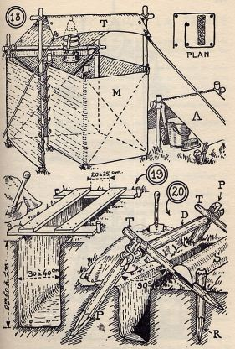

Les feuillées :

Elles doivent être a) faciles à désinfecter, b) éclairées la nuit, c) à l'abri des regards, d) protégées de la pluie.

Ecran (fig. 18).

Un mur de toile de jute M est tendu sur six bâtons suivant le plan schématique ci-contre. Un toit T fait d'un carré de toile de tente abrite de la pluie. Une lanterne en veilleuse y est suspendue du soir au matin.
Un petit abri A doit contenir, à proximité, les ustensiles et ingrédients de nettoyage et de désinfection. Il est aussi excellent de prévoir un lavabo à proximité.

Agencements de la tranchée :
Modèle 1 (fig. 19).

Elle doit être étroite et profonde (la plus profonde possible). On réduira encore sa largeur par un système de quatre planches clouées ensemble et tenues
par des piquets.
Ainsi, les parois de la tranchée ne s'ébouleront pas ; en outre, le tout pourra être lavé au savon et brossé chaque jour. On arrose ensuite de crésyl étendu d'eau.
Mettre une pelle à portée de la main pour jeter un peu de terre dans la tranchée après usage.

Modèle II (fig. 20).

1) Fixer un dossier D à deux solides piquets P enfoncés très profondément et obliquement.
2) Poser sur deux traverses T un siège S maintenu à la hauteur voulue par deux piquets de retenue R.
Le siège sera un morceau de grume refendue, soigneusement arrondi et bien débarrassé de son écorce. Il est indispensable que ce siège soit amovible pour être lavé chaque jour.

Extrait du livre : Mains Habiles, Albert Boekholt, Presses d’Iles de France, 86 rue Bonaparte, 75006 PARIS, ~1950 (et La « Vie active », 20 rue Guersant, 75017 PARIS).

Annexe : puisard (annexe provisoire)

Titre: Puisards
Division: | Agriculture et affaires rurales
Situation:
Rédacteur: | D. Hillborn - Service du génie agricole/MAAO.

Table des matières
- Introduction
- Utilisations des puisards
  - Avantages
  - Désavantages
- Types de puisards
  - Puisard vertical
  - Puisard incliné
- Conception
- Installation
- Entretien
- Assistance technique

Introduction
Un puisard pour le drainage consiste en un système mécanique visant à abaisser le niveau d'eau au moyen de tuyaux et à dissiper en grande partie l'énergie produite par l'eau. Les bassins de sédimentation en béton, les tuyaux verticaux en plastique et les ponceaux d'acier inclinés sont tous des exemples de puisards.
Figure 1. Exemple d'un projet de démonstration d'ouvrages pour la maîtrise de l'érosion au moyen de plusieurs types de puisards. Au premier plan, la grille protubérante sert de puisard au tuyau central.
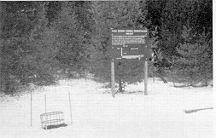

Utilisations des puisards
Le puisard sert à canaliser des volumes moyens et faibles d'eau au bas de pentes abruptes (30 %). Cet ouvrage de protection peut accommoder des différences de niveaux de 1 mètre et plus. On utilise couramment les puisards pour contrer le ravinement, pour acheminer les eaux de surface vers un fossé et pour intercepter l'eau à la tête des terrasses.

Avantages
- Le puisard retient l'eau dès qu'elle y pénètre, éliminant les problèmes d'érosion du sol.
- La plupart des puisards sont préfabriqués, ce qui permet de réduire le temps de construction sur le chantier.
- La capacité du puisard a ses limites. De ce fait, il s'adapte bien à un système de stockage des eaux d'inondation et il peut difficilement s'auto-détruire à cause du débit d'écoulement.
- Les coûts du système installé se comparent avantageusement à ceux de systèmes comparables, particulièrement dans les cas de faibles débits d'eau.
- Les caractéristiques relatives au débit sont disponibles pour fins de conception du puisard.
- Le puisard se révèle le seul moyen efficace de prévention de l'érosion dans les sols non cohésifs.

Désavantages
- Le point d'entrée du puisard concentre l'écoulement de l'eau dans un canal plus étroit. En raison de la grande vitesse de l'écoulement, le point d'entrée peut être obstrué par des débris et il peut se produire un affouillement.
- L'eau peut se creuser un canal le long des tuyaux si le puisard n'est pas bien construit.
Normalement, le puisard fonctionne à sa pleine capacité seulement lorsque la colonne d'eau est grande (ce qui peut nécessiter une berme d'une hauteur excessive).
- La capacité du puisard a ses limites. Lorsqu'il atteint sa pleine capacité, un autre système est nécessaire pour emmagasiner ou évacuer les eaux excédentaires.
- Les coûts d'installation peuvent être plus élevés que ceux de systèmes comparables faits pour des débits d'eau importants.

Types de puisards

Puisard vertical
Le puisard vertical avec sortie d'évacuation est composé d'un ensemble de tuyaux : un vertical et l'autre horizontal. Le tuyau vertical peut être de section carrée ou ronde. Il est généralement en béton, en acier ou en plastique. Le débit maximal est fonction de la quantité d'eau qui peut entrer par le haut du tuyau vertical et de la capacité du tuyau horizontal.
Figure 2. Vue d'un puisard vertical avec sortie d'évacuation en construction. Remarquez les anneaux scellants sur le tuyau horizontal. Lorsque vous creusez une tranchée, prenez toutes les précautions nécessaires pour éviter l'effondrement des parois latérales sur les travailleurs.
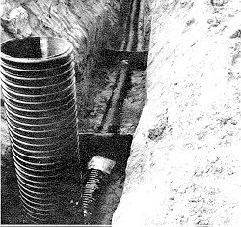
La quantité d'eau qui va entrer par le haut du tuyau vertical dépend du diamètre du tuyau et du niveau de l'eau au-dessus du tuyau. Autant que possible, la grille protectrice ne doit pas entraver l'écoulement de l'eau car toute obstruction diminue le débit.
Le tuyau horizontal doit être posé à l'extrémité inférieure du tuyau vertical. Sa capacité dépend de la hauteur de la colonne d'eau provenant du tuyau vertical, ainsi que de la longueur et de la rugosité du tuyau horizontal. Le diamètre du tuyau horizontal est normalement plus petit que celui du tuyau vertical, puisque l'eau qui y circule est soumise à une plus grande pression à cause de la hauteur de la colonne d'eau au dessus.
L'énergie cinétique de l'eau qui descend se dissipe en trois points :
- L'extrémité inférieure du tuyau vertical élimine l'énergie de chute de l'eau. Habituellement, la sortie du tuyau horizontal est située à plusieurs centimètres au-dessus de l'extrémité inférieure du tuyau vertical, de sorte que l'eau accumulée absorbe et répartit l'énergie.
- L'énergie est également dispersée par la friction dans le tuyau horizontal, particulièrement lorsque le débit est maximal. Dans la plupart des cas, l'énergie est transférée du tuyau au sol qui l'entoure par le lien de friction entre le sol et l'extérieur du tuyau. Toutefois, si le tuyau est incliné (comme dans les ouvrages d'une hauteur importante), l'énergie produite par le lien de friction doit être évaluée.
- L'énergie est aussi disséminée à la sortie du tuyau horizontal. Le tablier de sortie doit pouvoir absorber cette énergie. Dans la plupart des cas, un enrochement, des gabions-matelas ou l'équivalent feront l'affaire.

Puisard incliné
Cette structure ne comporte qu'un seul élément, un tuyau incliné. La longueur et la rugosité interne du tuyau déterminent sa capacité. L'inclinaison du tuyau n'a que peu d'effet car, dans la plupart des cas, on dépasse l'« angle critique », c'est-à-dire l'angle pour lequel le débit n'augmente plus suivant l'accentuation de la pente.
Puisque la colonne d'eau qui pénètre dans le tuyau n'est pas considérable (comme c'est le cas dans le tuyau horizontal d'un puisard vertical), cette structure possède une capacité moindre pour tuyaux de même dimension. Elle est utilisée dans les dénivellations faibles et sert à canaliser les débits faibles et moyens.
L'énergie cinétique de la chute d'eau est dissipée en deux points :
- Par la friction interne dans le tuyau. Dans ce cas il est également nécessaire d'obtenir un bon lien de friction avec le sol.
- À la sortie du tuyau. La zone de sortie du puisard incliné constitue un point critique étant donné que la majeure partie de l'énergie doit être dissipée à cet endroit.

Conception
La conception d'un puisard pour le drainage passe par les étapes suivantes.
- En premier lieu, évaluer le débit de pointe de l'eau qui pénètre dans la structure. Cette évaluation dépend de la topographie et de la grandeur du bassin versant, du type de sol, de la végétation, des pratiques culturales et de la capacité de stockage de l'eau. Pour franchir cette étape, il faudra probablement s'adresser à des spécialistes.
- Mesurer la chute approximative et la distance horizontale de l'endroit où le puisard sera installé.
- Vérifier si on doit incorporer un bassin de stockage de l'eau en tenant compte des paramètres suivants :
  - la dimension et la forme du bassin de stockage envisagé (un bassin ayant une pente prononcée ne retient pas beaucoup d'eau).
  - l'utilisation d'un bassin de stockage d'eau a pour effet de diminuer la dimension et le coût du puisard.
  - Si vous devez installer un tuyau très long, l'incorporation d'un bassin de stockage diminue les coûts du système.
  - la durée du débit de pointe. Lorsque le débit de pointe survient et décroît rapidement, inclure un bassin de stockage sera plus économique, car on pourra réduire la dimension du tuyau.
  - l'éventualité d'endommager les cultures. Certaines cultures ne peuvent tolérer la présence d'eau stagnante durant 24 heures. Lorsque la période d'évacuation doit être écourtée, il est préférable d'opter pour une autre méthode que le bassin de stockage.
Figure 3. Graphique servant à déterminer la dimension des puisards inclinés et verticaux selon des débits de pointe inférieurs à 0,5 m3/s.
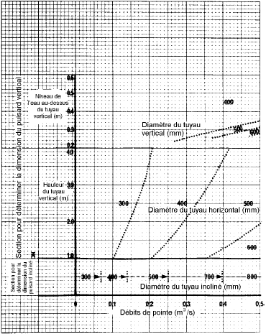
Figure 4. Graphique servant à déterminer la dimension des puisards inclinés et verticaux selon des débits de pointe supérieurs à 0,5 m3/s.
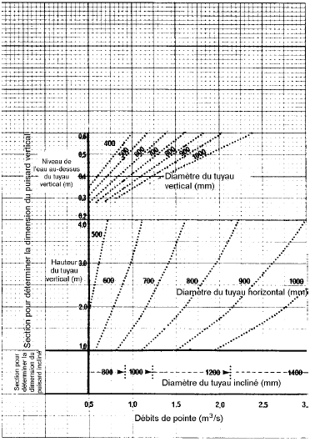
- Déterminer le type et la dimension de la structure requise. Les figures 3 et 4 indiquent la capacité de différents types de structure selon leur dimension, mais ne comprennent pas le bassin de stockage. D'autres brochures donnent les renseignements relatifs à la conception des bassins de stockage.
- Établir la hauteur et la longueur de la berme. La hauteur de la berme dépend de la colonne d'eau nécessaire afin que le puisard fonctionne à pleine capacité (voir les figures 3 et 4) ou du niveau d'eau maximal de stockage désiré. La berme devrait être relevée de 10 à 20 cm en vue de compenser le tassement et l'affaissement de celle-ci. Un déversoir d'urgence devrait également être installé. Souvent, ce déversoir consiste en une brèche à la partie supérieure de la berme recouverte d'un enrochement déposé sur un tapis filtrant. Le déversoir d'urgence sert à écouler l'eau qui dépasse la capacité du puisard et du bassin à cause d'un gros orage ou lorsque le puisard est obstrué ou que l'on a mal jugé les caractéristiques du bassin versant.
- Si nécessaire, déterminer la vélocité de l'eau au point de sortie. Lorsque la vélocité dépasse la capacité de résistance du canal naturel contre l'érosion, on doit aménager un tapis de roches protecteur ou un ouvrage équivalent.
Figure 5. Schémas des puisards.
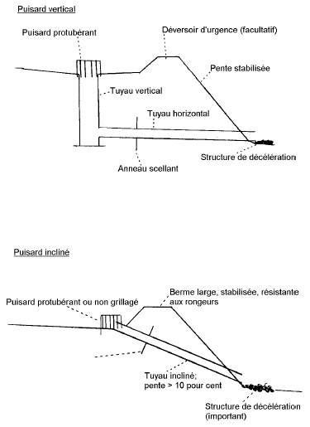
- Terminer les plans de l'ouvrage incluant berme, pentes, puisards, etc. On doit envisager des solutions aux problèmes de fuites d'eau le long du tuyau. On peut installer des anneaux scellants en vue d'augmenter la résistance à l'écoulement de l'eau le long des tuyaux (voir les schémas de la figure 5).
La conception de la grille du puisard constitue un autre facteur important. La grille protège l'embouchure du puisard en empêchant l'entrée des débris qui pourraient l'obstruer, ou même la chute de personnes et d'animaux. En général, le puisard protubérant est recommandé car il augmente la surface de filtration. Il serait bon d'indiquer l'emplacement du puisard au moyen d'un poteau, surtout pour l'hiver.
Figure 6. Vue d'un puisard protubérant. La zone de filtration de ce puisard est beaucoup plus grande que celle d'un puisard situé au niveau du sol et réduit les risques d'obstruction.
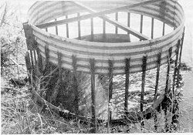
Figure 7.Vue d'un puisard en pente situé au niveau du sol et monté sur une base de béton. Remarquer l'enrochement autour de l'entrée. Les risques d'obstruction de ce puisard sont plus élevés que dans le cas d'un puisard protubérant.
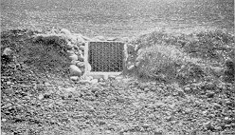
- Intégrer d'autres ouvrages pour la maîtrise de l'érosion en amont et en aval du puisard en cas de mauvais fonctionnement de celui-ci. Il peut s'agir d'une voie d'eau engazonnée, de terrasses, d'un cours d'eau bien aménagé ou de l'utilisation de pratiques culturales de conservation.

Installation
Suivre les conseils suivants afin de construire des ouvrages solides et stables.
- Engager un entrepreneur qui possède de l'expérience dans la construction de ces structures ou faire superviser les travaux par une personne qualifiée.
- Construire en suivant un ordre logique. Bien souvent les puisards sont construits à l'endroit approprié avant les autres ouvrages comme les voies d'eau engazonnées.
- Prévoir les affaissements de terrain ponctuels. Il est presque toujours indispensable de retirer complètement les matières organiques du matériel de remplissage. Élargir la tranchée dans laquelle se trouve le tuyau pour éviter qu'un vide ne se crée sous la berme compactée. Relever les bermes afin de compenser le tassement.
- Essayer de terminer les travaux à un moment opportun de l'année, c'est-à-dire au moment où les débits de pointe sont le moins probables et les conditions de manutention du sol sont idéales. Par ailleurs, si on aménage une voie d'eau engazonnée, choisir une période de l'année durant laquelle l'herbe pousse rapidement. Ne jamais terminer les travaux pendant la période de gel ou dans des conditions très humides.

Entretien
On doit examiner régulièrement tout ouvrage pour la maîtrise de l'érosion afin de remédier aux points faibles et aux effondrements éventuels. Voici les points importants à vérifier.
- Enlever les débris obstruant les puisards. S'ils s'obstruent trop souvent, installer un autre type de puisard.
- Surveiller la formation de fissures sur la berme ou les assises du puisard. Si des fissures se forment, les réparer immédiatement. Souvent, il sera nécessaire de diminuer la pente de la berme pour empêcher les effondrements.
- Creuser un passage dans la neige ou la glace juste avant que le débit de pointe survienne.
L'inspection et l'entretien sont d'autant plus importants au cours des deux premières années suivant l'installation des ouvrages parce que la couverture végétale n'est pas complète et que le sol peut encore se tasser.

Assistance technique
L'ingénieur agricole d'un bureau régional du ministère de l'Agriculture, de l'Alimentation et des Affaires rurales peut vous procurer l'assistance technique dont vous avez besoin. Les bureaux régionaux de l'Office de la protection de la nature et du ministère des Ressources naturelles offrent des conseils techniques et un service de supervision de la construction. On peut également engager un ingénieur-conseil pour concevoir et superviser les travaux.
Par ailleurs, le ministère de l'Agriculture, de l'Alimentation et des Affaires rurales de l'Ontario et divers organismes gouvernementaux peuvent fournir une aide financière. S'assurer que la subvention est suffisante pour combler tous les besoins avant et pendant la construction.
Nous remercions le Secrétariat d'État pour sa contribution financière à la réalisation de la présente fiche technique.
|
pour plus de renseignements:
sans frais: 1 877 424-1300
local: (519) 826-4047
courriel: ag.info@omaf.gov.on.ca

Source / site (d‘où est extrait cet article) : http://www.gov.on.ca/OMAFRA/french/engineer/facts/90-097.htm

Autre piste : constructeurs de bungalows préfabriqués

Motiver, en les associant à de grands partenaires financiers, des constructeurs de bungalow, pour mettre en place dans les pays concernés, des usines de fabrication de bungalows de faibles coûts simples, fiables, solides, facile à réaliser, à livrer et à monter, cela rapidement.

Difficultés des routes dans certains pays : Les routes indiennes sont souvent en mauvais état, bosselées, étroites. Il reste parfois 5 cm seulement, séparant 2 bus se croisant (cela frotte parfois). On ne peut par rouler vite (30 km). La circulation est anarchique (présence de vaches sur la chaussée, de véhicules de front, à droite et à gauche, en face de vous …).
Il faut en tenir compte, dans les coûts et délais de livraison (et risque d’accident, quelle assurance choisir alors ? Attention, il y n’a pas une gamme d’assurances aussi étendues en Inde qu’en France).

La taille maximum au sol de la maisons totalement montées, à livrer par la route, serait la taille moyenne au sol d’un bus indien.
Eventuellement, on pourrait accoler 2 bungalows de 35 m2, déjà livrées, pour constituer une maison de 70 m2 (50 m2 habitable, plus 20 m2 de véranda).
Il serait bon qu’un véhicule de service portant gyrophares, visibles de loin, faisant reculer ou se garer sur le côté, les bus et camions. La remorque portant la maison porterait des gyrophares et catadioptres.

Bungalows O’HARA (groupe Bénéteau)
O’Hara S.A, Parc d’Activité du Soleil Levant, BP 656, 85806 Givrand / St Gilles Croix de Vie Cedex
Tél : 02 51 26 20 28, Fax : 02 51 26 20 27, e-mail : information@ohara.fr site : http://www.ohara.fr
(Concessionnaire à Orgeval : 01.39.75.37.49)

Modèle Mobil-home Ohara : Ophéa 734, 4 m x 7,3 m ~ 20300 €
Superficie 25 m2 plus terrasse 10 m2 avec ameublement, emplacement 100 m2
- Chambres séparées : une avec 1 lit double en 140, l'autre avec 2 lits séparés pouvant se rapprocher, plus lit convertible en 140 dans le séjour.
- Cuisine équipée avec réfrigérateur, plaque 3 feux et vaisselle.
- Salle de bains avec douche chaude cabine de douche, lavabo et WC,
- Parking à côté du mobil-home,
- Coffre à planches,
- Chauffage au gaz.
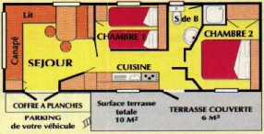

Modèle O'Phéa 835 2S :

- Toiture 4 pentes à débordement
- 2 salles d'eau privatives : chambre parents (avec toilettes) et chambre enfants
- Double porte d'entrée et baie fixe
- Couchages : 4/6 personnes (convertible type clic-clac intégré)
- Cuisine : en longueur avec bar américain, réfrigérateur table top, plaque cuisson 4 feux gaz, plan de travail, nombreux rangements...
- Coin repas séparé avec 2 chaises et banquette
- Salon : banquette en L avec table basse, claustra de séparation
- Chambres : situées aux extrémités du modèle (literies 140 x 190 cm et 80 x 190 cm) avec salles d'eau privatives
- Larges ouvertures dans chambre parents
- Dimensions Hors Tout, gouttières comprises : L : 8,80 m, l : 4,45 m, H : 3,50 m

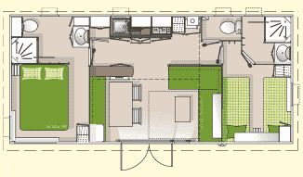

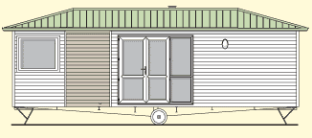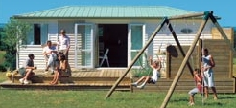

Ohara indique que ces mobil-homes nécessitent un convoi exceptionnelle catégorie 4, ne sont pas prévus pour résister aux cyclones et ne sont pas livrables en kit. Par ailleurs le fret du mobil-home tout monté, vers l’Inde, double ou doublerait le prix de la maison. Donc, nous abandonnerons cette piste.

Autres pistes : maisons en rondin ou « fuste »

Typiques des régions boisées du Grand Nord, les cabanes en bois rond ou fuste se rencontrent dans toute la taïga, du Canada à la Sibérie, souvent réalisées en pin polaire ou autre variété de pin, sapin, mélèze, épicéa … (Le mot « fuste » désigne traditionnellement les maisons faites de bois bruts ou fûts, empilés et entrecroisés aux angles). On pourrait aussi les réaliser en madriers.
Le choix de ce type de construction en Asie, concernerait les régions proches de grandes forêts. Construction alors facilitée par la présence des éléphants domestiques.
(note : Nicolas Hulot a possédé une telle maison en rondin, en lisière de la forêt de Rambouillet).

Choix et traitement du bois

Pour bâtir une cabane en bois rond, il faut choisir des arbres bien droits et assez hauts pour que le diamètre soit identique d'un bout à l'autre du tronc. Quand on abat les arbres, on les ébranche puis on écorce rapidement le tronc avant que le bois sèche, par une plane ou une vastringue. Il est nécessaire d'enlever l'écorce pour éviter que les parasites s'installent entre l'écorce et la chair de l'arbre. La durée de vie de la cabane en dépend.

Note : ces images, ci-après, sont diffusées sous réserve de l’accord de M. Nicolas Vannier.
Note : pour l’Asie, il serait conseillé de traiter les bois par produits, lasures antifongiques et insecticides (certification européenne), contre termites, capricorne asiatique (anoplophora glabripennis) …
De plus, quand on ne dispose pas d'un animal de trait ou d'un engin motorisé pour le transport, les troncs écorcés glissent plus facilement sur le sol.

Note : chez les constructeurs, le bois est souvent d'abord stocké sous abris à l'air libre avant de séjourner en chambre de séchage pendant plusieurs jours.
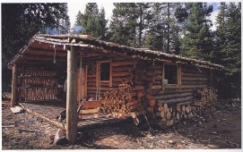  une maison en rondin. | 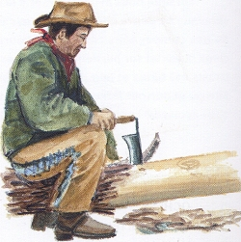

Les encoches, un travail fastidieux et long

Une fois la surface de la future cabane délimitée, on forme un carré avec les premiers morceaux de bois. On creuse à In hache des encoches pour qu'ils s'encastrent les uns dans les autres. S'ils ne sont pas bien droits, il faut les raboter afin qu'ils s'ajustent le mieux possible. Cette technique d'assemblage permet de monter solidement la char pente de la cabane sans autre matériau que du bois, une hache, une scie , un rabot , un double-mètre ou un décamètre roulant, voire un compas de menuisier.
Mais s'il y a trop d'espace entre les troncs, le froid risque malgré tout de pénétrer dans la cabane.

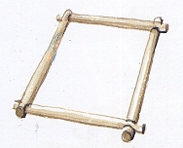 | 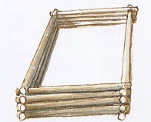
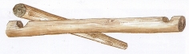

L’isolation

Autrefois, on utilisait de la mousse ou un mélange de lichen et de terre pour boucher les interstices entre les morceaux de bois. Aujourd'hui, la laine de verre a remplace ces matériaux. On peut utiliser aussi, pour l’isolation, du lin (filasse de lin en bande, L 15 m x l 100 mm, pour maison en rondin, ou pour isoler des tuyaux) ou de la laine de mouton.
Le sol peut être en terre battue, couverte de pierres plates, d'ardoises ou de bois. Les fenêtres sont en verre à vitre (en Asie, on pourrait les imaginer juste grillagées).

Le toit

Le toit des anciennes cabanes était d'écorce et de terre argileuse, parfois avec du chaume dans les endroits ou poussaient des roseaux. Aujourd'hui, la toile goudronnée et la tôle ondulée achetées au mètre remplacent, le plus souvent, ces matériaux. L'isolation est très importante pour empêcher la chaleur qui monte de s'échapper par le toit (en Islande, une couche de bitume et une de terre couverte d’herbe servent d’isolant).

Le chauffage

Pour le chauffage, on peut imaginer une cheminée en pierre (il y a à vaincre alors des réticences culturelles), un poêle à bois (en tôle, en jante) ou un foyer en terre (courant en Inde) ou terre cuite.
Prévoir un logement à côté, pour les allumettes dans un sac étanche, du petit bois et des bûches.

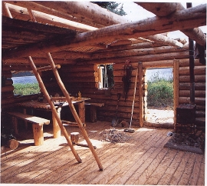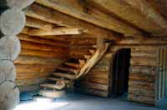
Mobilier en rondin et poêle à droite Escalier en rondin.

Le transport des troncs (ou grumes) :

Là où les grosses machines ne peuvent aller ou lorsqu’on ne dispose pas de machine, on peut utiliser les éléphants et les chevaux, pour transporter le bois (attention, que le tronc ne rattrape pas l’animal dans une pente descendante).

Source : « Robins du froid », Diane et Nicolas Vanier, La Martinière Jeunesse, 1997.

Technique de Maisons Hestia inc. (http://www.hestia.net/francais/construction.html ) :
Les arbres, pin rouges ou blancs sont coupé en hiver et écorsés au printemps. Le diamètre des billots varie de 14 à 17 pouces à la base. Chaque billot est raboté pour la finition, est procédé ensuite à l'encavure du billot (technique scandinave) sur toute sa longueur, à l'aide d'une scie mécanique et d'un ciseau à bois, de manière à ce que l'arbre s'ajuste parfaitement à la forme de celui qui le précède, ce qui évite l'emploi d'un calfeutrant. Une fois les murs de billots assemblés, est effectué le travail de finition: coupes finales des bouts, coupes et clés d'envoûtement pour les portes et les fenêtres, trous pour passer et cacher les fils et les boîtes électriques, sablage des noeuds et des bouts de billots et enfin l'application d'une couche de teinture sur les murs extérieurs.
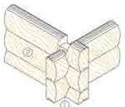
Autre type d’emboîtement des madriers © Casa Dani.

Où pourrait-on trouver le bois le moins cher, pour une fuste, tout en respectant l’écologie ?
Les principaux producteur mondiaux sont le Canada, la Finlande et la Suède. On pourrait imaginer le faire venir de Sibérie (aux ressources énormes non exploitées), mais l’état des routes est très mauvaise, le fret bois, par le TransSibérien, jusqu’au port de Vladivostok, semble peut développée (quel est la qualité de ce fret ?). On pourrait l’imaginer aussi le transporter par flottage, par le fleure Ienisseï, jusqu’à l’océan arctique. Mais la navigation de cargo, par le passage nord-est, n’est possible que 3-4 mois de l’année (donc transport par cargo coûteux).

Quelques adresses de constructeurs :

Groupe HONKA, PL31, 04401 JARVENPAA, FINLANDE
(Boutique Showroom, 160 rue de la Pompe 75016 PARIS).
http://www.honka.fr/default.htm

AESEA (maisons LAPRISE) : distributeurs de maisons préfabriquées en bois au Canada.
http://maison.en.kit.aesea.free.fr

Créations PACIFIC : Maison en rondin (Modèle « Le Franois »)
C/O Alain SCHWARTZ, 29 rue des Vinaigriers, 75010. Paris. FRANCE
tél.: 00.33(0)1.42.05.64.01 fax. : 00.33.(0)1.42.05.66.02
http://www.pacific-maisonsbois.com mail : pacific@pacific-maisonsbois.com

© NATURE AQUA SUD - contact@buildingbois.com
32 vieux chemin de gairaut "Le chenier" - 06100 NICE - FRANCE
Tél: +33 (0)4.93.52.22.15 - Fax: +33 (0)4.92.09.23.11 - SIRET 442 086 534 00017

Société RONDIN DES BOIS, 48300 ROCLES / NAUSSAC
Tel :04.66.69.50.46 / Fax :04.66.69.53.83
http://www.camping-rondin.com/acc_const.htm

ENSILLRESTUGAN (Constructeurs suédois de maisons en bois en kit), Ensillre 2503, 841 92 ÅNGE, Suède, Tél/Fax: +46 690 120 20, GSM: +46 70 625 22 74 (et son représentant français TIRO e.u.r.l, Le Motté, 61210 Neuvy au Holme, France, Tél: 02 33 39 05 22, GSM: 06 08 02 53 03, Fax: 02 33 39 04 93, site: http://www.ensillrestugan.com/ Prévoir actuellement, 120 Euro HT/ M2, mini.

ARCHITECTEURS - 42, avenue de la Grande Armée - 75017 PARIS - FRANCE
E-mail : info@architecteurs.fr - Téléphone : 33 (0)1 55 37 17 00 - Télécopie : 33 (0)1 55 37 17 07

Bibliographie sur la construction des maisons en bois :

- LES 4 CAHIERS DE L'ART DE LA FUSTE
1-Découvrir : Découvrir la construction en bois brut, 03/04
2-Apprendre : Apprentissage et premières entailles, 04/03
3-Concevoir : Conception et plans (104 p., 20 euros) 09/01
4-Réaliser : Maîtriser la technique pour faire une maison, 06/00
http://boisbrut.free.fr/artfuste.html#decouvrir

- Journal du bois, n°61 Novembre- décembre 2000
Maisons, décors et intérieur, plan de maison, n°24 Novembre- Décembre 03 - Janvier 04

- Cabanon à vivre, christian Lagrange, éditions Terre vivante (plans et des techniques de construction sur les cabanes).

Chez : HM diffusion, BP 157, 38081 L'ISLE D'ABEAU CEDEX, tél.:04.74.28.66.64.,fax: 04.74.28.66.64 :

- MAISONS ÉCOLOGIQUES D'AUJOURD'HUI, De J-P Oliva, A. Bosse-Platière, C. Aubert
- Cabanons à vivre de Christian La Grange
- Fraîcheur sans clim de T. Salomon et C. Aubert, HM diffusion
- Habitat écologique, quels matériaux choisir ? F. Kur, HM diffusion
- Les clés de la maison écologique, Association Oïkos, HM diffusion
- L'isolation écologique,J. Oliva, P. Rondin, Terre vivante, Eyrolles.

Autres idées et pistes : La maison à colombage en kit

Son avantage est d’être « monobloc » très solide (solidarisant plancher, murs, toit). On pourrait intercaler entre les colombages, des briques jointoyées par du ciment ou du remplissage par du ciment (ou avec des plaques de ciments). Ces maisons peuvent être très esthétiques. Pour l’instant, ce type de concept n’existe pas.
Seul « Casa Dina » en Italie, construit des maisons préfabriquées en madriers de bois et ciment.

Autre idée : Maisons en bambous et/ou toit en palme

Pour mention : Dans les régions riches en bambous géants, il est possible de fabriquer des maisons avec ce matériau anti-sismique (des maisons sont totalement en bambou au Laos. Voir photo p. 24).
Il a un très bas coût (c’est la matériau du pauvre), est facile à cultiver, à régénérer, avec une grande vitesse de croissance. Il a une bonne association avec d’autres matériaux. Il a une grande résistance aux efforts mécaniques. Il peut servir à fabriquer des tuyaux et canalisations, des récipients de stockage d’eau, des meubles, des charpentes, des cloisons, des échafaudages, de la pâte à papier (80 % de la production indienne), des haies brise-vent, à entraver les inondations, des flûtes …
En Asie, la variété « Phyllostachys bambusoides P. Mazelli » est très utilisé pour son bois doté d’excellentes qualités de résistance et d’élasticité. Mais celle-ci n’a atteint des hauteurs importantes que dans de bonne conditions de climat, de sol et de soins culturaux.
On pourrait construire les murs, avec plusieurs couches de bambous entrecroisées (en trame), plusieurs couches de troncs entrelacés (pour renforcer leur résistance au vent) (maison sur pilotis ?).
Analyser si la forme rectangulaire est la plus adaptée (pourquoi pas en carène de navire inversé, comme les cases des indiens amazoniens Yanomami ?). Ces maisons sont faciles à monter et les habitants locaux peuvent les réaliser sans aide extérieure. Elle ont un bilan écologique positif.

Une suggestion : Un kit de genre de maisons préfabriquées en bambous, pourrait être produit, de façon industrielle en Inde ou Chine. Essayer d’étudier comme les faire résister aux cyclones. Pour renforcer ces maisons, par exemple, a) solidariser les bambous entre eux par du fil de fer _ en tirant fermement des anneaux de fils de fer, autour des tubes de bambous (avec douceurs) avec une pince.
b) voire, tirer des câbles d’acier ou de nylon autour de la maison, avec précaution.

Si choix d’un toit en palme, ce dernier est facile à réaliser mais doit être renouvelé tous les 5 / 10 ans (risque : il peut être un nid d’insectes parasites. Il est fragile face aux tempêtes).

Source : • Grow your own house de Simon VELEZ et Bambus – Bamboos de Klaus DUNKELERG
• Bamboo in building structure, J.J.A Janssen., Wibro, Eindhoven 1981
• Maison prototype en bambou en Equateur, coût ~5000$ : http://www.inbar.int/housing/Guyaquil.htm
• La Bambouseraie, Prafrance 30140 Générargues, Tél: .04 66 61 70 47 / fax : .04 66 61 64 15
Mail : bambou@bambouseraie.fr , site: http://www.bambouseraie.fr/

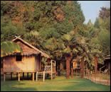

Exemple d’une reproduction de maison laotienne en bambou
à la bambouseraie d’Anduze (France). © bambouseraie (La).

Autres pistes : maison en caissons d’aluminium remplis

On pourrait imaginer une maison en kit, constituées de caissons (ou réservoirs) creux d’aluminium anodisé et peint (caissons solidarisés entre eux), caissons ensuite rempli de sable sec, ou au contraire d’eau alcaline (par un peu de soude, pour éviter la corrosion), gélifié pour empêché les fuites, par ajout d’une poudre de polymère acrylique (telle que le régulateur hydrique « Cygne d’eau »). Ce concept, inspiré par les « Algeco » et les caravanes, est encore inconnu.
L’aluminium est cher en Inde (1200 $ / tonne).

Les maisons de l’architecte Jean Prouvé

Les maisons de Jean Prouvés _ inventeur du mur-rideau, spécialiste de la tôle pliée … _ sont caractérisées par leur modularité, leur légèreté. Elles sont facilement démontables.

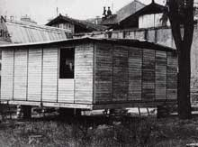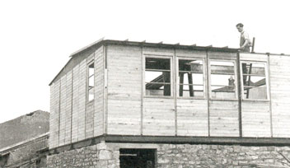
Pavillons démontables pour les sinistrés de Lorraine, 1945 (Arch. Jean Prouvé).
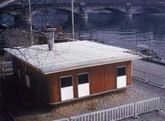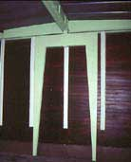
La maison des jours meilleurs, Paris, pour l’Abbé Pierre (Arch. Jean Prouvé). Portique métallique J. Prouvé.
La maison des sinistrés de Lorraine proposée par Jean Prouvé en 1945 utilise un système porteur à portique métallique et des panneaux de façades isolants, préfabriqués en bois (conçus par lui).
En 1956, Jean Prouvé réalise, pour l’Abbé Pierre et les sans-abris, sur le port des Champs Elysées une maison (non homologuée) de 52 m² conçue, produite en 6 semaines et montée en une journée. La “maison des jours meilleurs” est conçue autour d’un noyau central en maçonnerie (cuisine, sanitaire) qui supporte une toiture faite d’un plateau en bois contrecollé. Les façades sont réalisées en panneaux de contreplaqué bakélisé, remplis de copeaux pour assurer une isolation économique.

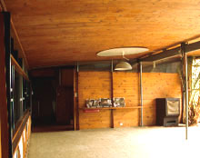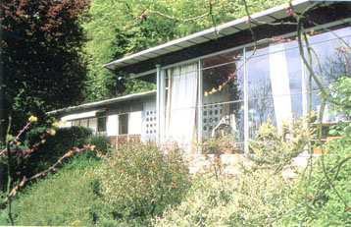
Maison Prouvé, Nancy, 1954 (Arch. J.Prouvé).

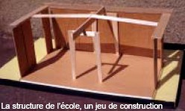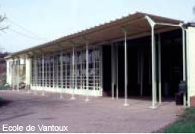
Structure de l’école expérimentale de Vantoux, de J. Prouvé (Moselle).

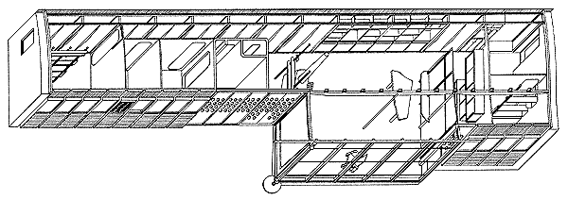
Perspective de la maison Prouvé, Nancy, 1954 (Arch. J.Prouvé).

C'est en expérimentant la flexion naturelle des panneau « multiplis » (basés sur le principe du collage de lamelles en bois massif et du croisement des couches) que J.Prouvé va réaliser la toiture légèrement courbée de sa propre maison à Nancy en 1954. J. Prouvé va aussi utiliser sa rigidité pour faire des cloisons et des portes sans huisserie. Les murs des locaux techniques (salle de bain, cuisine …) sont ajourés et éclairés par des hublots en verre.
En 1958, il conçoit une maison saharienne légère, avec l'architecte Charlotte Perriand.
Il met au point des systèmes de façades légères dont l'élément déterminant est le « profil raidisseur ».

Source / Bibliographie :

> Association des amis de Jean Prouvé, 105, rue Leblanc 75015 Paris
> Les Amis de Jean Prouvé, Mme Coley, 29 rue du Haut-Bourgeois 54000 Nancy, tél.: 03 83 37 14 67
> http://www.jean-prouve.net/ (pour l’instant ce site ne fonctionne plus).
> http://claude.fourcaulx.free.fr/mon_hist/Jean%20PROUVE/Jean%20PROUVE.htm
> sur les panneaux « Multiplis » : Source : http://www.crit.archi.fr/~bois/Bois/4.Usages/Page8.html
> Film : Maison des jours meilleurs (La). (architecture & design). 1956,5', noir et blanc, documentaire Réalisation : Michel Zemer. Production : films du Rond Point
> "Architectures sur Arte". La Maison de Jean Prouvé [à Nancy], documentaire de la série
http://www.arte-tv.com/fr/connaissance-decouverte/architectures-nancy/Jean_20Prouv_C3_A9/779342.html

Les maisons « Domobiles »

La conception de Domobile se développe à partir d'un cube de base de 2.5m de côté. L'addition de cubes identiques dans les deux directions du plan horizontal (voir même en hauteur) permet la génération de multiples surfaces habitables.
Chaque face du cube est délimitée par des barres de dimension est unique de 2.5m. Selon le programme spécifique, cette structure est renforcée par des barres additionnelles qui peuvent être placées tous les 0.25 m.
Le montage Domobile est très rapide, en quelques semaines, par une personne seule, pour une maison.
La face supérieure du cube sert de toiture terrasse accessible qui accueille des capteurs solaires, recueille les eaux de pluie et permet aussi bien la culture de végétaux que l'étendage du linge.
Domobile consiste à utiliser uniquement des matériaux recyclables pour son ossature
et ses parois (métaux et verre) et renouvelables pour les revêtements intérieurs.
Pour les revêtements intérieurs, Domobile n'utilise que des matériaux abondants dans la nature (pierres nobles) ou renouvelables (bois, textiles organiques), exempts de liants synthétiques.
Les essences locales et les bois de récupération sont privilégiés.
Tous les éléments structurels, ainsi que toutes les parois, sont assemblées par boulonnage, garantissant leur déconstruction pour de futures réutilisations.
Comme tous les composants de Domobile sont assemblés et joints « à sec » sans soudures, rivets, colle, ni mastic; ils sont tous démontables et interchangeables. Les dimensions du bâtiment ainsi que son organisation intérieure peut être modifié avec quelques outils à tout moment, y compris par les habitants, au gré de l'évolution de leurs besoins et de leurs goûts. L'isolation, la translucidité et l’aspect des façades vitrées peuvent être modifiés en y coulants temporairement des matériaux en vrac. Les cloisons, plafonds et planchers sont amovibles.
Les équipements spécifiques tels que salle de bain, douche, cuisine, penderie, garde manger, débarras, bibliothèque, etc. se présentent sous la forme de blocs équipés, indépendants et déplaçables. Chaque élément peut être porté par un homme seul et transporté par voiture.

- Possibilité de vitrer les façades à 100% pour bénéficier des gains solaires et de la lumière naturelles tout en prévenant les surchauffes et l’éblouissement. Utilisation de fenêtre à doubles ou triples vitrages, pourvues de verres à basse emissivité pour les baies et verrières
- Utilisation de matériaux d'isolation naturelle en forte épaisseur, tel que diverses fibres ligneuses, de liège en vrac, de laines de moutons et feutres de coton ou de lin. Sont proscrits les isolants présentant le moindre risque pour la santé et l'environnement, tels que mousses synthétiques, fibres minérales, solvants, colles, etc.

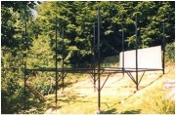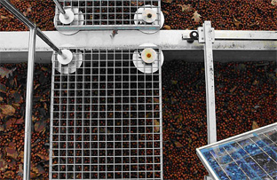
Montage d’une maison © Domobile. Aménagement du toit du © Domobile.

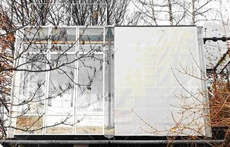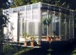
Façade d’une maison © Domobile.

Concepteur : François Iselin, architecte, Epalinges, Suisse, e-mail : francois.iselin@epfl.ch,
Site : http://www.domobile.ch/

Solution de maisons préfabriqués en bois

Texte en construction (voir ci-après)

Nous allons maintenant imaginer la reconstruction des maisons pour les victimes du tsunami, en maisons préfabriqués, à monter (par une ou 2 personnes seules), avec une ou des solution(s) modulaire(s) cette fois-ci, en bois.

Nous les imaginons comme un jeu de construction simple, utilisant si possible des matériaux locaux ou faciles à trouver sur place. L’avantage du matériau bois est qu’il est plus léger et plus facile à transporter, en particulier par camion (que le béton).

Contraintes
A) il faut tenir compte, au niveau des contraintes concernant les normes, règles de construction de ces maisons en bois, pour la reconstruction des victimes du tsunami en Asie du Sud :
a) du climat chaud et humide, surtout en période de mousson dans ces région (pouvant gondoler le bois, créer des tâches et auréole de moisissures inesthétiques, voire pourrir le bois, risque de champignons _ mérules … _ qu’on trouve aussi dans ces régions chaudes … )
=> solution : d'où des solutions avec vernis étanches (hydrofuges, qui peut être anti-salissure en même temps. Voir vernis marins, magasins de bricolage),

(voir sur les sites suivants, pour ce genre de produit :
http://www.peinturesjulien.fr/webapp/wcs/stores/JULFR/ICIPaints/servlet/JulTNCategoryView?storeId=10602&catalogId=1000&langId=-2
www.peintures-julien.info/vernis/vernis-marin.html
http://www.barpimo.es/frances/dbpmade.htm
http://www.blanchon.com/blanchon/mcpa/prodmcpa/vermarin.htm
http://www.diamantine.fr/diam_vernis_marin.htm etc. ...

Note : Ce genres de produits existent dans tous les pays).
b) des parasites et xylophages,
=> Solution : bois traités antiparasites (une/des lasure(s), fongicides ...).

Note: un des fongicides les moins chers est « la bouillie bordelaise », une solution de sulfate de cuivre additionné de chaux, que l'on dose généralement de 10g/l et 20 g/l.
Les panneaux trempés et traités ainsi prendront alors une couleur bleu-vert (mais ce n'est pas inesthétique). Mais la solution est encore à tester.

Note 2 : On pourrais imaginer que les panneaux trempent plusieurs semaines dans une solutions de bouillie bordelaise, d’alun et d’autres sels ignifuges (++).
On pourrait aussi les tremper dans des bains de colorants pour rendre les panneaux colorés.
Afin de réaliser des maisons des différentes coulerus.

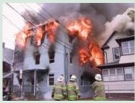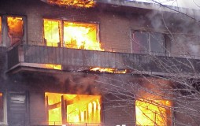
c) de la résistance au feux, ignifugation (+) (selon les normes AFNOR et européennes, locales ...) par :
Solutions à base de :
=> lamellés multi-couches, intercalant des couches isolantes anti-feux (++).
=> mortier coupe-feu...
=> flocage et traitement anti-feu ...
=> imprégnation d'un produit retardant le feux _ solutions d'alun, ... Voir toute la liste de ces produits listés par BATIWEB en bas de ce mail et encore (*) etc ...

(+) L'ignifugation consiste à protéger, diminuer, contrôler ou retarder la combustion des matériaux inflammables.

(++) couches isolantes anti-feux à base de :

a) couche en laine de verre,
b) couche en satin de verre enduit double face de polyuréthane ,
( c) solution ancienne de couche d'argile (?) ... à tester ).
etc ...

La plupart des traitements ignifuges du bois, se font en autoclave (c'est donc un traitement cher !).

Les entreprises impliquées dans les recherches sur l'ignifugation sont :
QUIMUNSA, MAGMA INTERNATIONAL, SPW et PREVENTOR,
dont la production est orientée vers des matériaux résistants au feu :
TUKOEX , INGARP, SKUTSKÄRS TRÄ et IMPREGNUM,
qui se consacrent au traitement du bois par autoclave.
http://www.netbois.com/info/info.php?artc=2196

c2) Il faut aussi que les portes voire les fenêtres soient coupe-feu (en tout cas retarde le feu. Vitres & volets fondants, brûlants, cassants (explosants) le plus tard possible).
Les gaines électriques doivent être remplis de produits intumescents
(voir : www.bicsi.org/Content/Files/PDF/CF-3IM05.pdf ).

c3) Il faut que les endroits, il y a du feu : la cuisine, la cheminée, le four traditionnel indien (le "tandoor") soient isolés par des matériaux isolants _ béton, briques, ciments, mortiers, terre cuite ... _ de la partie bois de la maison [1].

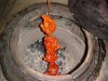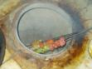
(exemple de "tandoors").

Il est important de prévoir le coin du feu / du foyer (quel type de foyer ? quelle type de
cheminée _ en acier, en brique type tuiles, en céramique ... ?
la place pour stocker le combustible _ crottin, bouses de vache, bois coupé, ramassé ...).
(Voir, à ce sujet, le document [1] en fin de ce mail).

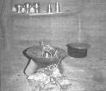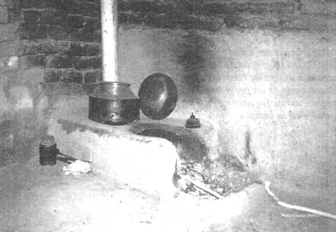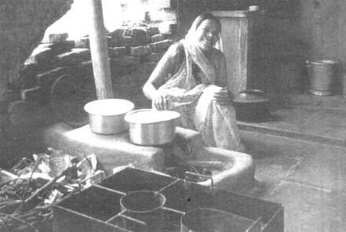
Exemple de foyers indiens

Sinon, il existe pas mal de solution d'ONG, proposant différents type de foyers (y compris les cuiseurs solaires _ attention, ces derniers ne sont pas toujours opérationnels tout le temps), évitant le gaspillage du bois du feux (par contre, il y a une étude à faire au sujet de la résistance normale des mentalités face aux innovations) :

a) DIA'SSO (www.diasso.org )
b) BOLIVIA INTI (http://boliviainti.free.fr/ ou http://www.boliviainti.org/) (+)
c) GERES - Groupe Énergies Renouvelables, Environnement et Solidarité, 2 cours Foch, 13400 Aubagne France, Tel: 33/0 4 42 18 55 88,
Fax: 33/0 4 42 03 01 56, e-mail : geres@free.fr , site : http://geres.free.fr/ . Le GERES s'occupe d'énergie solaire dans les pays en voie de développement.
d) Un certain nombre de ces foyers améliorés sont présentés sur le site de WeNet Cambodge : http://www.wenetcam.net/french/improvedcookstoves.php

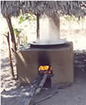 (source photo WeNet Cambodge).

(e) EDIF - Énergies Durables en Île-de-France, Espace Info Énergie 10ème /18ème /19ème arrondissement de Paris, 17 rue curial 75019 Paris, tél..: 01 42 09 66 75, www.edif.asso.fr ).

c4) On pourrait imaginer isoler les plaques / modules en bois du préfabriqués, par des plaques de tôles, placées en sandwich entre les panneaux de bois du module. Mais alors il faut protéger ces plaques de tôles contre la corrosion (pour au moins 50 ans).

c5) Des tests anti-feux de vos matériaux, idées, solutions peuvent être réalisés par des sociétés comme : CREPIM (http://www.crepim.fr/ ).

B) Mais il faut aussi tenir compte de la salinité du lieu (c’est à dire des attaques salines, en bord de mer) :

Si vous utilisez vos éléments de solidarisation (type plaques de métal) entre vos panneaux (en bois ...), il faut les rendre résistante pour au moins 50 ans aux attaques salines (même l'aluminium peut se piquer et être attaqué par l'air salin). Il faut que ces éléments soient anti-corrosion, anti-condensation ...

Sokutions concernant les problèmes de salinité :
=> l'idéal c'est l'inox (mais cher),

Il reste encore la solution des éléments de « solidarisation » en :
a) plastique très solide (mais attention au feu),
b) certains aluminium traités, anodisés (un peu moins cher, mais cher pour ces pays),
c) certains aciers, couverts de protection anti-rouilles (type minium mais en mieux), voire recouvert d'un film plastique isolant indéchirable :

Solution :
=> acier galvanisé (par une trempe dans un bain de zinc en fusion) puis laqué de polyester ou polyéthylène anti-UV (par un bain dans du polyéthylène en fusion) ... (ce type d’acier existe. Il est encore appelé "acier zingué anti-corrosion revêtement polyester". Par exemple pour les mâts de tentes ... (Voir aussi : http://www.atoca.com/indexAtoca/Acier_galvanise.html et voir certaines chaises de jardin de CASTORAMA traité ainsi www.castorama.fr/ ).

Solutions proposées pour les éléments préfabriqués en bois

Présentation de la technique de construction

Sinon, on peut imaginer l'agencement, la forme des panneaux/éléments/modules, et des éléments de « solidarisation » des panneaux entre eux (tubes en acier ou poutres en bois ...), comme sur le schéma et dessin ci-dessous. Ce ne sont que des propositions (voire cette figure, deux page plus loin).

Si les éléments de solidarisation étaient des tubes en aciers _ à section carré ou éventuellement à section en U, leur section étant égale à l’épaisseur des panneaux en bois, de 1à ou 15 cm de côté, tubes de 5 à 10 m de long, galvanisés et recouverts d’une protection plastique _, voici alors comment on les agencerait et solidariserait entre eux, pour constituer l’ossature de ces maisons :

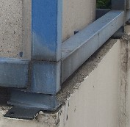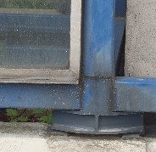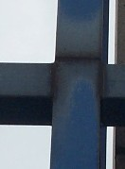
Ces structures sont visibles sur des immeubles d’habitation à la Cité des Sciences de la Villette.

Les tubes ne seraient pas soudés entre eux comme sur ces photos, mais vissés ensembles avec des écrous et des boulons. Sur ces tubes seraient pratiqués trous _ trous utilisés faire passer les vis de liaisons avec les panneaux en bois de 1 m x 1 m (voir dessins, deux pages plus loin).
Un tube court (20 cm) à section carrée, un peu plus large, pourraient être emmanchés dans 2 tubes longs, afin de les prolonger. Cela afin de constituer des poutrelles de plus longue portée encore.
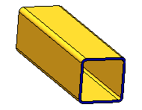tube à section carré 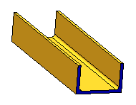 tube à section en U (UAP ou UPN).

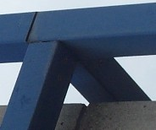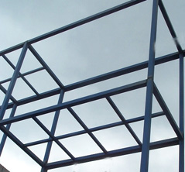

Certains tubes se termineraient par des bouts cylindriques, pour s’enficher dans des trous circulaires pratiqués dans l’extrémité d’autres tubes. Les gros poutres à section carrée, formerait l’ossature de la maison, tandis que des croisillons de poutres plus fines s’enfichant dans les premières servirait à construire l’armature du plancher et du toit. Armatures sur lesquels reposeraient des planches Multiplat étanches et résistantes aux éléments, servant de toit ou de plancher.

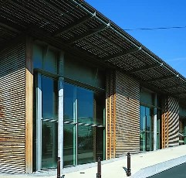  Les maisons modulaires pourraient  s’inspirer pour leur design de cette salle de sport construite en région parisienne. | 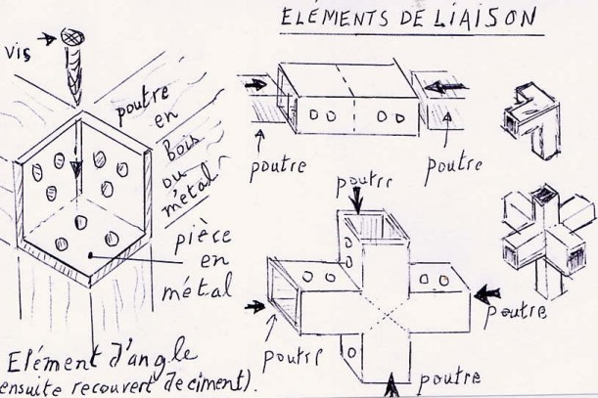  Différents éléments de liaisons entre les poutres

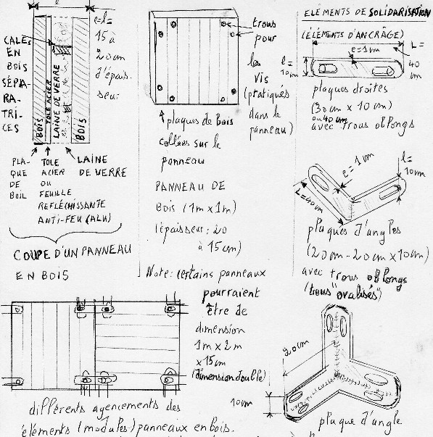
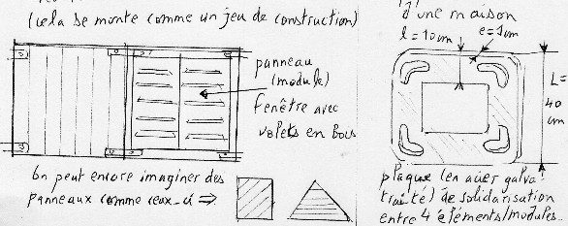

Les éléments de « solidarisation » en acier, sont reliés par des boulons et des écrous de fixations galvanisés très solides (d’une taille d’au moins la taille d’un tire-fond de traverse de chemin de fer).

Lorsque les boulons et écrous sont vissés sur les éléments / panneaux en bois, peut-être :
- seraient-ils noyés ou badigeonnés de bitumes pour qu’ils ne rouillent pas
- puis ils seraient recouverts d’un capuchon hémisphérique en plastique, afin éviter que les enfants se cognent dessus et se blessent.
Il faut que tous les éléments aient aucun angles tranchant et blessant. Tout les éléments seront chanfreinés.

Les joints entre les panneaux (contre l’humidité) pourraient être assurés par de l’argile ( ?).

Pour l’instant, nous n’avons pas encore étudier les éléments porteurs. Peut-être une structure métallique légère comme pour les maisons Domobile de l’architecte suisse François Iselin (des structures porteuses peut-être en poutrelles d’acier ( ?)). Voir ses maisons ci-avant dans le document.

Dossier en construction, non terminé, concernant ces solutions d’habitations modulaires en bois

Triple fenêtre, incluant des fenêtres secondaires.

Triple-fenêtre, intégrant des fenêtres secondaires en poupées gigognes dans la fenêtre.
Elle serait sur le modèle de certaines double-fenêtres monobloc). La fenêtre principales étant fermée, par une crémone. Et les fenêtres secondaires (en poupée gigogne / incluses dans la fenêtre principales) fermées par des targuettes ou des loqueteaux. Pour les loquets, targuettes ou loqueteaux, voir par exemple sur le site http://www.quincaillerie-ancienne.fr/forge_main.htm
(La fenêtre principale bien entendue posée sur des gonds à sceller _ ces derniers eux-même fichés/scellés dans le mur). Voir dessin ci-joint.
Inconvénient : fenêtre complexe à réaliser

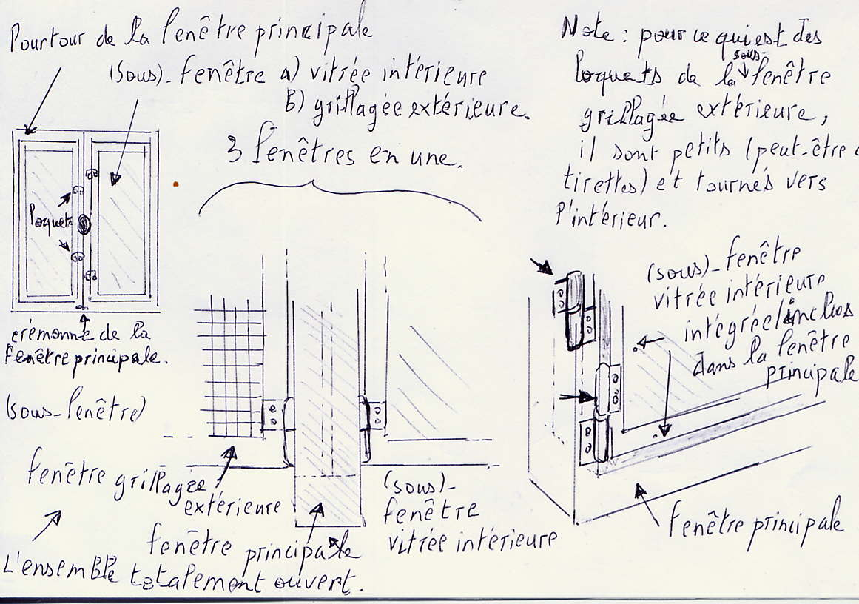

Annexes concernant la solution maisons modulaire en bois

(++) ignifugation par :
a) couches textiles en :
1) Satin de verre enduit double face de polyuréthane ignifugé,
2) Couvertures incombustible en fibre de verre,
b) imprégnation du bois par :
1) solutions d'alun,
2) Produits d'ignifugation : composés. halogénés tels que chlorure de
zinc, bromure (plus utilisés pour les textiles) :
source : http://www.google.fr/search?hl=fr&q=ignifugation&meta=

c) Exemples de vernis d'ignifugation :

- Pyroplast HW présenté par RUSTIFRANCE
- Vernis PU Rustiflam présenté par RUSTIFRANCE
- MONOFLAM 91709 présenté par MONOPOL
- Texguard présenté par GUARD INDUSTRIE
- Pyroplast Steel D présenté par RUSTIFRANCE

Produits de protection incendie, ignifugation (s) :

- Medium ignifuge présenté par ISOROY panneau de fibres de moyenne densité
protection incendie, ignifugation plaque, panneau de fibre de bois, fribagglo
- Cloison coupe feu présenté par SOCAB cloison et séparatif, protection incendie, ignifugation
plaque, panneau de particules traitées contre le feu
- Bentley Harris présenté par FEDERAL MOGUL , protection électrique, protection incendie, ignifugation
- DOW CORNING FRANCE présenté par DOW CORNING FRANCE , Etanchéité - toiture, façade, locaux humides, Protection, sécurité incendie - alarme, verrou, contrôle d'accès, Matériau de base - sable, adjuvant, tôle, tube, brique, parpaing, ciment, plâtre, béton
- Ruban coupe-feu adhésif présenté par PROSYTEC TREMCO , protection incendie, ignifugation
géosynthétique, produit semi-tissé, non-tissé, bande, fond de joint, calicot pour revêtement mural
- AISM présenté par AFIMES , protection incendie, ignifugation
- Pyroplast HW présenté par RUSTIFRANCE , peinture ou vernis d'ignifugation, protection incendie, ignifugation
- Impralit F3/66 présenté par RUSTIFRANCE , protection incendie, ignifugation
- Alumawood présenté par EURAMAX INDUSTRIE , panneau isolant en composite à parements bois
volet battant, volet aluminium, protection incendie, ignifugation
- Isol Ouate Xylobell présenté par LABO XYLOBELL , procédé d' isolation thermique, procédé d' isolation acoustique, protection incendie, ignifugation
- AIP présenté par AFIMES , protection incendie, ignifugation
- Vernis PU Rustiflam présenté par RUSTIFRANCE , peinture ou vernis d'ignifugation
protection du bois, protection incendie, ignifugation
- EUROTEXTIL Sécurit (Procès verbal) présenté par ALFA FLOR , protection incendie, ignifugation
- EUROFLOR Sécurit (Procès verbal) présenté par ALFA FLOR , protection incendie, ignifugation
- Incendie présenté par MONOPOL , protection incendie, protection incendie, ignifugation
- Pyroplast Steel D présenté par RUSTIFRANCE , peinture ou vernis d'ignifugation
protection incendie, ignifugation
- Securité physique HAFFNER présenté par RITZENTHALER , porte anti-effraction, blindée
coffre-fort, chambre forte, protection incendie, ignifugation
- Firemaster présenté par PROSYTEC TREMCO , protection incendie, ignifugation
géosynthétique, produit semi-tissé, non-tissé
- EUROSAPIN Sécurit (Procès verbal) présenté par ALFA FLOR , protection incendie, ignifugation

Sources sur les produits et entreprises d'ignifugation :

1) http://www.produits.batiweb.com/search/liste_marque_rub.asp?niv=1726&nb=21
2) http://www.sageret.fr/html/liste_articles.php?listeSF=1

Bibliographie :

[1] Collaboration Etat-ONG à la gestion des ressources rurales: programme indien de fourneaux de cuisine améliorés
http://www.fao.org/documents/show_cdr.asp?url_file=/docrep/u7760f/u7760f05.htm

(*) TYPE DE PRODUITS INGNIFUGES (plutôt pour les textiles) :

Absorption de la chaleur et refroidissement des gaz dégagés en dessous de leur température d’inflammation.
>Produits d’ignifugation de ce type : sels cristallisés, composés phosphorés, bromés ou chlorés…

Enrobage des fibres par une mousse, un film ou une croûte charbonneuse incombustible ce qui isole le textile du feu et bloque la diffusion des gaz combustibles.
>Produits d'ignifugation de ce type:borates (borax, acide borique,...), silicate ou carbonate de sodium, sulfates et phosphates, composés phosphorés et halogénés (chlorés et bromés), …

Étouffement de la flamme par des gaz inertes (ininflammables) ou des fumées “lourdes” qui diminuent la concentration des gaz combustibles (inflammables) provenant de la fibre.
>Produits d'ignifugation de ce type : composés azotés sous forme de sels (sulfate, sulfamate, ...) d'ammonium, borates, complexes chlorés, urée, sels d'antimoine, …

Destruction des substances susceptibles d'entretenir la combustion, sur polyester notamment, ou inhibition de l'oxydation.
>Produits d'ignifugation de ce type : composés halogénés tels que chlorure de zinc, bromure d'aluminium, ..., composés phosphorés, …
Source : http://www.gtfi.org/doctech/ignifugation_du_%20textile.pdf

Syflex : système de coffrage flexible

Syflex est un coffrage flexible qui permet de réaliser simplement des rectilignes, des arcs ou des angles directement sur le chantier. Il est particulièrement performant pour le coffrage de chapes, de bordures de terrassement et de marches. Syflex est un coffrage original en polyéthylène (très léger).
Il se présente sous la forme de profils de hauteurs 10, 15, 20, 25 et 30 cm qui sont livrés en par longueurs de 5m.
Les joints finaux permettent la connexion des profils et l’extension infinie du coffrage. Le système de fixation excentré est utilisé pour connecter solidement les profils dans la hauteur et pour ancrer le coffrage dans le sol.

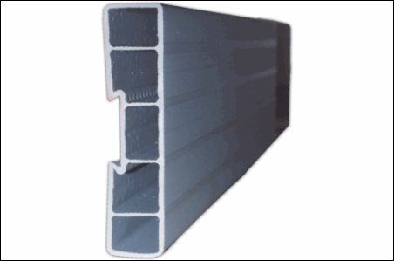  Syflex le Profilé | 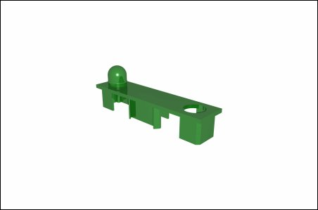  Syflex joint de connexion | 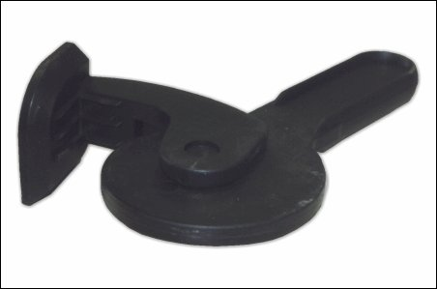  Syflex système excentré
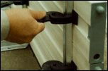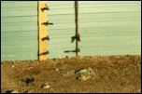  Syflex barres de soutien | 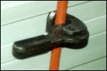  Syflex mise en place du système excentré | 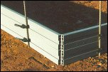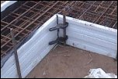  Syflex montage d'angle
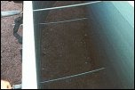  Syflex point de tension | 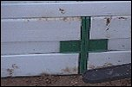  Syflex jonction de coffrage | 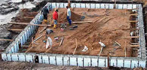  Fondations maison avec Syflex

Source : http://www.btponet.com.tn/html/nouveautes/btinnovation/syflex.html

Note : A comparer avec le système du coffrage en polystyrène expansé CLX Conception au chapitre suivant. Si ce système pouvait être peu coûteux pour l’Inde, il pourrait être intéressant là-bas.

Prix des maisons en kit ou en rondin

Ce genre de maisons en kit (à panneaux « agglo ») sont très courantes aux USA et au Canada. Elles ne sont pas prévues pour résister aux cyclones (niveau 5) ou tornades. En Islande, elles sont un peu plus solides, parce que recouvertes sur les murs de plaques de tôles ondulées (pas toujours esthétique). Les maisons en bois rond sont plus solides mais plus chères (comme Hestia ci-dessous).

Au Canada (en général au Québec) :

- Panexpert (Québec www.panexpert.com ), maisons en kit (panneaux en aggloméré, couverte de feuille d’aluminium, montage en 11 h _ 1 à 2 jours par équipe de Panexpert),
- Laprise - AESEA (Québec, www.maisonlaprise.com ), maisons en kit, modèle W1478 : 82.80 m2, prix: 43467 $ can (~ 26.743,87 Euros). La moins chère, Modèle W2107, 78,2 m2, 38,081.00$ can (avec taxe : 33900 Can Dollars = ~ 20851,45 EUR). Livraison, pour l’exportation, en conteneur hi-cube de 40'(12 mètres) pour une maison de 100 m²… Pour toute livraison hors Canada, les taxes de 7 à 15 % ne doivent pas être additionnées.
- La Charpenterie (Québec, www.lacharpenterie.qc.ca ), émail : letourneault@lacharpenterie.qc.ca .
- Confort Design : http://www.confortdesign.com/
- Demtec, http://www.demtec.com/ , construites en usine, résistante aux termites (par traitement autoclave du bois), anti-sismique,
- Maison IDEA, http://www.maisonsideahouses.com/ , CLASSIC KIT de 9,75 m x 10,97 m pour un total de 104.8 M2, 61 895,00 $ can (tout le sanitaire, l'électricité, la plomberie compris dans le prix. Montage non compris).
- Hestia (Québec), Maisons en bois rond, modèle ESTRIE : 100000 $ Ca
- Attention, aux travaux de plomberie et d'électricité, en général non calculés dans le contrat des maisons en kit au Canada, sauf exception (Prévoir ~ 11000 $ can, en plus).
- Attention, aux taxes appliquées dans le pays de réception (Inde …), à rajouter.

Note : dans ce dossier, on n’a été cité les firmes US, car prix assez équivalents à ceux au Canada.

En Belgique :

- CLX Conception Belgique, http://www.clxconceptions.be/, BM Eco kit a l’avantage des murs tout en béton, béton apporté sous forme liquide dans un tuyau tiré à partir d’une centrale à béton, puis versé dans des blocs de coffrage isolant en polystyrène ‘’Isohome’’ (ressemblant à des Legos et s’emboîtant comme eux). Ensuite, il faut introduire le ferraillage dans les coffrages. Solidité des murs en béton épais, toit semblant plus fragile face aux cyclone (peut-être à renforcer). Modèle de maison BM BUN (« bungalow » sans garage 2 chambres 65,00m2, 6,m x 10 m, avec sanitaire, électricité, plomberie) : € 39.679 (pour un rayon de +/- 80km autour de Liège). contact: laid.dali@clxconceptions.be (CLX Conception France : ldali@toutaide.com ). La maison toute équipée peut-être totalement construite en un mois. Les blocs de bases coûtent ~ 12 € TTC pièce. Pour la BM BUN, il faut environ ~1000 blocs. Au niveau ferraillage, 2 barres tout le tour (ceinture du plancher), 4 barres dans piliers verticaux de chaque coins, voire ferrailler les semelles, voire une barre tous les 2 blocs, moins d’une tonne de ferraille (en anti-sismique, ferrailler au moins 2 fois plus).
- CLX Conception France est prête à transférer totalement le concept sur place (en Inde …). On peut produire ces blocs polystyrène sur place (NIRAJ THERMOCOLES AND ELECTRICALS PVT., http://www.nirajthermocols.com/ émail: response@nirajthermocols.com , MEGA PACKS (0253) 2357909, EPES THERMORUB (I) PVT.LTD. …).

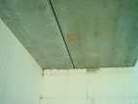  plaque de béton du plafond (concept maison « Un toit pour tous ») | 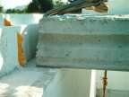  Poutres faîtières du toit  (maison « Un toit pour tous »). | 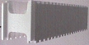  ^ bloc en polystyrène CLX  v  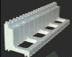  <= BM eco kit – remplissage du béton dans les blocs de coffrage en polystyrène CLX
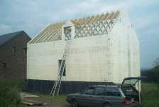  Maison « BM Eco kit » de « CLX Conception » (Constructeur Belge et Français) | 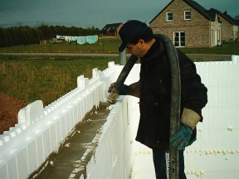  Maison « Clx Conception » : coulage de béton dans coffrages

En France :

- ALGECO, Préfabriqués acier galvanisé, panneaux, béton (utile pour l’urgence, mais peu esthétique), 16, avenue de l'Opéra, PARIS, Tél. 01 42 86 23 00, Fax. 01 47 03 47 96, http://www.algeco.fr , info.groupe@algeco.com
- Serge Dassault a annoncé, en octobre 2004, développer avec ALGECO un concept de maisons modulaires, pour logements sociaux, hôtellerie , habitation individuelle, équipements collectifs … Le principe étant de construire en usine des modules composés d’une ossature métallique et de panneaux de bois. Ces modules sont ensuite préparés (passage des gaines électriques et conduites d’eau) et décorés à façon (peinture, carrelage…). Ensuite, ils sont transportés pour être posés et assemblés en quelques heures.
- GITOTEL : Chalets / bungalows, en bois, http://www.gitotel.com/ , ZA le Pontet, 69380 CIVRIEUX D'AZERGUES Tél. : 33 4/ 78 43 12 46, 33 4/ 78 43 69 47 émail : giproduction@giproduction.fr Commercial Philippe Pouget : 04.78.43.12.46.
Exemple de modèle de bungalow / chalet (en bois) : Le CLASS RESIDENCE, 8 m x 6 m (46 m2), 6 pers., 2 ch, tout équipé (avec kitchenette, four, WC, frigo, hotte aspirante, rideau …) Posé, 16900 €. (monté en 2 jours avec 4 ou 6 techniciens, sur long green. Déjà envoyé à la Guinée, à la Réunion (Contact : à La Réunion: Jean-Pierre Beuf, Tél. 06 92 21 10 57, E-Mail mobicase@wanadoo.fr. …).
Ce chalet ne serait pas prévu pour résister aux cyclones (par contre, il résistera bien aux tremblement de terre). De toute façon, à un lieu géographique donné sur ce pourtour de l’océan indien, les tsunamis, voire les cyclones ne sont pas si fréquents que cela.
L’idée serait que le mur de la maison face à l’océan soit renforcé (a) poutres du mur plus épaisses, double épaisseur, voire mur aveugle, voire rajout d’une « excroissance » en V dont la pointe est dirigée vers la mer, et dont la base est un triangle équilatéral, en étrave de bateau, remplaçant le mur aveugle, b) croisillons de fermes et câbles métalliques entourant renforçant chaque face de la maison _ mur, toit, plancher ( ?)).
Mais, on peut malgré tout envisager la solution GITOTEL, parce que a) il est livré en kit, b) qu’on leur l’obtenir livré ( c)y compris en conteneur dans le monde entier), c) sans tout l’équipement (confort « spartiate » indien). Donc, avec l’effet d’échelle, son prix serait compétitif. Peut-être nous pourrions nous rapprocher du coût idéal des 10000 € souhaités.
- Sur le même concept que les chalets GITOTEL, Maisons mobiles TERABOIS, adr.: Domaine du lac 64520 Sames, Tél. : 33 (0)5 59 56 46 43, site : http://www.terabois.com/

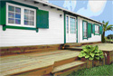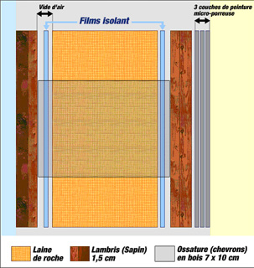
© Chalet Terrabois Coupe d’un mur © Terrabois
En Suède :

- HONKA, maisons en bois massif, www.honka.se ou www.honka.fr
HONKA PARIS, M. Arnaud Le Claire M. David Fouks
160, rue de la Pompe 75116 Paris, tél. 01 56 90 20 20 / fax. 01 56 90 00 90
E-mail : arnaud.leclaire@honka.com , david.fouks@honka.com
(pour une maison de 60 m2 mini, prévoir ~ 950 €/m2 , soit 57 000 €, équipe de technicien qui vient monter _ électricité et plomberie non comprise. Epaisseur mini du bois du mur 112 mn).

En Italie :

- CASE DANI, Maisons préfabriquées en madriers de bois et ciment clés en main, http://www.casedani.com/chalets%20prefabriques_en_bois.htm

Inde :

- L'Auroville Earth Institute a mis au point une maison prototype carrée, de 23m2, la Maison AUM, résistante aux tremblements de terre, aux cyclones et aux inondations. La maison a été préfabriquée à Auroville et a transporté dans un camion simple. La maison pèse autour de 22.5 tonnes. Le camion a pris 5 jours pour couvrir 2,900 Km entre Auroville et New Delhi. Seulement, 8 blocs sont arrivés fissurés sur 2280 blocs/briques (normalement, cette maison ne doit pas être transportée mais construite sur place dans le village). Chaque bloc, joints par ciment, fait ~ L 30 cm x 15 cm. Avec 20 personnes, elle se monte en environ 60 h. Contact : Mr. Satprem Maïni, A.E.I. Director, Auroshilpam, Auroville 605 101 - T.N. India, Tel.: +91 (0) 413 - 262 3064 / 262 3330 Fax: +91 (0) 413 - 262 2886, earth-institute@auroville.org.in http://www.earth-auroville.com/index.php?nav=menu&pg=disaster&id1=5&txt=text

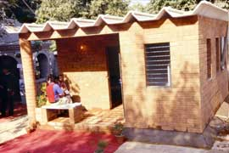
© Auroville earth Institute
Turquie :
- Prefi Prefabrik Yapi Ltd Sti., Préfabriqués, type “Algeco” acier galvanisé ou panneaux de fibre de béton (utile pour l’urgence, tremblements de terre), adr.: Güzelyalı Mahallesi Egemen Sokak E-5 Karayolu Üzeri No:6, Pendik, İSTANBUL, tel : (0216) 392 12 89 , fax : (0216) 392 12 81 (référence Mali, Sierra Leone, Afghanistan …) , http://www.prefabrikyapi.com/
- Paysa Prefabrik Insaat Turizm End. Ltd.Sti. 06791 Ankara [Turquie]
- Gerpa Elektrik Tekstil San. ve Tic. A.S. 34852 Istanbul [Turquie]

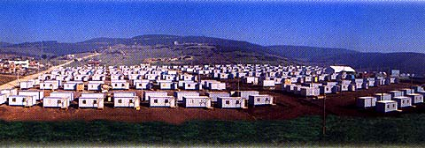 @ Yapi

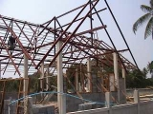
Type de construction actuelle de maison en Thaïlande
(fermes métalliques du toit, sur lesquelles sont posées de grosses tuiles, piliers porteurs en béton).

Thaïlande :

Pour ce qui est de la Thaïlande, il semblerait qu’il n’existe pas de sociétés fabriquant encore des maisons traditionnelles en panneaux de bambous préfabriqués ou même en préfabriqués.

Actuellement, on y fabrique plutôt des maisons, une par une, en ciment ou/et brique, avec toit avec poutres et chevrons en fermes métalliques, et tuiles mécaniques.

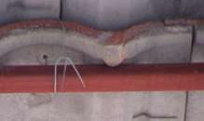  Système d’accrochage des tuiles aux chevrons métallique, par un anneau de fil de fer, passant par un trou prévue dans et en haut de la tuile thaï. | 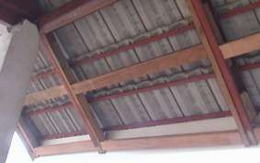

En Corée :
- DAWOO, Maisons préfabriqués type Conteneur en métal, style Algeco (peu esthétique), http://www.dawooworld.com/prefabspec_e.html

Bulgarie :
- Bial Bor Proekt Ltd, Maisons pré-fabriqués, avec panneaux avec plaques contreplaquées, technologie semblable à celle des maisons en kit canadiennes, adr. : 2 L. Boianov str., 4400 Pazardzhik, BUGARIE, tel: +359 34 55515 / fax: +359 34 55548 / mobile: +359 88 8376064, e-mail: info@bbp-bg.com, http://www.bbp-bg.com/

Brésil :
- Litoral Exports (Blockhaus), jolies maisons en bois, modèle Daniela, pour 48 m2, R$ 42750 ~ 12157 Euros, 280 Antonio Agnelo Santana St., Brazil, Phone: 55-47-99871193 http://www.blockhaus.com.br

Note : dans le Kompass, on peut retrouver toutes les sociétés mondiales de maisons préfabriqués et en kit (http://www4.kompass.com ).

Quelques prix indicatifs dans les régions sinistrées

Ciment :

La Thaïlande exporte du ciment aux USA à 12-15 $ US / la tonne (avec coût de transport élevé, vers les USA, de 30 $ US la tonne).
Le prix moyen du ciment indien (en Inde) est quand à lui : Rs 500-1,200 la tonne soit ~ 8 – 21 € la tonne (taux 1 € = 57.4800798 Rs). Avec le coût du transport, on pourrait rajouter 50 % à ce coût.
Pour une maison avec 20 tonnes de ciment, le coût de cette dernière serait de : ~ 630 €.
(Par comparaison, le prix moyen du ciment turc est de 30 dollars la tonne).

Aluminium :

2000 $ US / la tonne (INDAL INC. India _ firme connue sous le nom de HINDALCO)
(92,95 Rs / kg).

Acier :

~ 300 $ US / la tonne de ferraille en Inde (actuellement flambée des prix à cause de la Chine).
(source : http://steel.nic.in/ , producteurs : Tata Steel, Essar, Ispat Industries and Jindal Vijaynagar).
(Prix de la ferraille broyée en Europe ~240 € / la tonne, fin 2004. Prix semblable en Inde).

Salaire minimum et coût de la main d’œuvre en Asie :

(salaire minimum le plus souvent non respecté dans ces pays) :

Bangladesh : TK (ou BTD ?) 930 par heure (0.1096 € ???)
Chine : RMB (ou CNY ?) 2.63 par heure (0.24 €/h) (le plus souvent RMB 1,5 par heure)
Pakistan: : 35 USD = 2050 Rs / mois (26 € / mois) en 2004 (permet à peine de vivre)
Inde : idem (permet à peine de vivre. Il leur faudrait 7000 Roupies / mois, soit ~ 122 € / mois, pour vivre décemment dans une grande ville).
Les cantonniers le long des routes indiennes _ souvent des indiens du Bihar, une des région les plus pauvres de l’Inde _ pour ce travail saisonnier (on pourrait dire ce travail de forçat sous le cagnard), gagnent en moyenne 100 à 150 /- par jour (~ 2,6 € / jour, soit 57 € / mois, en 2002).

Prix du transport d’un conteneur 40 pieds de Paris jusqu’au port de Colombo (Sri Lanka) :
1400 € (source vén. Chandaratana voir plus loin).
Attention, ce prix ne prend pas en compte les frais de dédouanement sur place.

Note : Prix du bois en termes constants (en 1994) en dollars américains par mètre cube ~ 250 $
Source : http://r0.unctad.org/infocomm/francais/boistemp/prix.htm

Annexe : Facteurs influençant la construction d’une maison

Un certains nombres de facteurs influences la construction des maisons, créant des contraintes dans leurs réalisations.

Le climat

La fonction première de l’architecture est la protection de l’homme contre les éléments naturels.

Rayonnement solaire, température

La protection contre le froid : => conséquences sur l’architecture et le mode de vie : isolation ou épaisseur des murs, diminutions des ouvertures, cloisonnement des activités à l’intérieur des constructions, => aménagement des espaces intérieures avant les espaces extérieurs, etc.

La protection contre la chaleur : une certaine isolation, protection, par l’architecture contre le rayonnement direct du soleil : véranda pouvant protéger les ouvertures, des rayons solaires, avancées du toit devant les ouvertures (fenêtre …), isolation du toit (couleurs claires) …

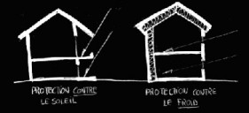

Précipitations

Protéger l’habitant contre a) la pluie, b) les effets néfastes de la pluie : eaux de ruissellements, infiltrations (étanchéité du toit, des murs, des ouvertures, maisons détachées du sol pour se protéger du ruissellement …), etc.

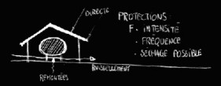

Humidité

Influence sur le degré d’ouverture des maisons : en région tropicale chaude et humide : bâtiments aérés, détachés du sol (pour éviter les remontées d’humidité), profitant du moindre mouvement d’air pour rafraîchir l’habitation (séchage facile de la maison).
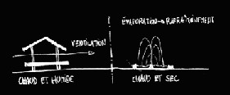

Vent

Le vent a) sert à améliorer le confort (aération par piège à vent, rafraîchissement intérieur, séchage …),
Ou b) est un élément contre lequel il faut se prémunir (comme le passage fréquent d’ouragans). Dans ce cas l’habitation est souple, autorisant un mouvement dans sa structure (flexibilité, « élasticité »), ou/et elle tente d’offrir une résistance moindre aux éléments extérieurs (aérodynamisme) ou encore ne s’oppose pas directement à la force des vents (faible hauteur).
Rôle du vent : a) dans l’orientation de la maison, b) dans l’organisation des espaces extérieurs.

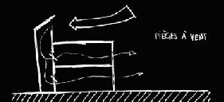

Environnement

Relief

Les éléments du relief sont généralement intégrés à la conception de la construction : les axes principaux de la construction chercheront le plus souvent à s'aligner sur les courbes de niveau et la ligne de plus grande pente. Le dénivelé permettra également de créer des différences de hauteurs et des décalages dans l'organisation des pièces, ou encore imposera à toutes les constructions une même orientation.

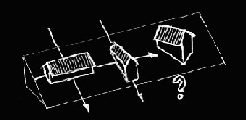

Végétation

Qu'elle soit naturelle ou artificielle, elle participe entièrement à la vie d'une habitation. Sous certains climats, la végétation a une utilité directe : elle protège du soleil et humidifie l'air en été, elle laisse passer la lumière en hiver.
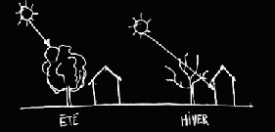

Environnement et écologie

Les préoccupations écologiques des habitants vont influencer leur mode de penser la construction : réductions de l'utilisation des énergies fossiles, utilisation de l'énergie solaire sous forme active ou passive : ces principes orientent ainsi la conception même de la construction.
Dans certains cas, on éviter les déperditions d’énergie (chaleur, fraîcheur …), par l’isolation ...

Nature du sol et utilisation

Selon la nature du sol et les ressources disponibles, les habitations vont se concentrer dans les endroits où l’on ne peut pas cultiver, dégageant au maximum les zones dont on pourra tirer profit. La disponibilité de la nappe aquifère influencera également le positionnement des habitations.

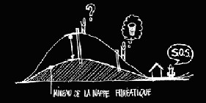

Matériaux et techniques

Nature des matériaux

La nature des matériaux va influencer l'utilisation que l'on va pouvoir en faire : les contraintes technologiques sont en effet inhérentes à la nature des matériaux et elles orienteront la conception du bâtiment : la longueur des troncs d'arbre disponibles, par exemple, limitera les portées franchissables sans appuis, de même que la nature même du bois utilisé, certains étant plus résistants que d'autres.
(on ne peut faire des voûtes, que si le matériau résiste à la construction …).

Disponibilité des matériaux

Les disponibilités des ressources vont influencer l'utilisation que l'on peut en faire : si on dispose de bois à volonté, on pourra construire des maisons entièrement réalisées dans ce matériau. Si le bois vient à manquer (ou son lieu de production est très éloigné), on le réservera au domaine d'application où il excelle. Le visage de la construction en sera ainsi modifié.

Niveau de développement technique et technologique

Les matériaux ne sont rien si on ne dispose pas de techniques adaptées pour les rendre utilisables dans la construction. De même, à partir d'un même matériau de base, il est possible d'obtenir de nombreux matériaux dérivés qui sont tous différents quant à leur qualité et aux moyens à mettre en œuvre pour les transformer.

Développement économique

Le développement économique implique l'état de développement des techniques, des réseaux de communications et de transports, qui sont un ensemble de facteurs qui va avoir une influence directe sur les échanges d'idées et de matériaux, se répercutant eux-mêmes sur les modes de construction.
Si on n’a pas de moyens de transports, si l’état des routes sont mauvaises pour des distances conséquentes, il sera plus difficile alors de faire venir les sacs de ciments, les éléments préfabriqués …

Disponibilité de la technique

La connaissance des techniques n'implique pas nécessairement de pouvoir les mettre en œuvre. Le coût associé aux transformations et mise à forme en limite souvent l'application dans des pays ne disposant pas des ressources financières suffisantes. Si la région ne dispose pas de haut-fourneaux ou d’autres types de fours pour la transformation du fer en acier, on ne disposera pas de poutrelles en acier ...

La culture et la société

La famille

Composition et structure

La composition de la famille et la hiérarchisation qui peut exister dans celle-ci va influencer l'organisation de la maison, sa forme ainsi que la répartition des pièces.
Une maison devant recevoir le mari, ses trois femmes et ses quinze enfants aura une toute autre physionomie qu'un appartement pour un couple sans enfant.
De même, lorsqu'il y a une descendance nombreuse, on privilégie, selon les régions, l'aîné, les garçons ou les filles, leur attribuant une pièce individuelle ou une position particulière par rapport au chef de famille.
Selon que l'on se trouve dans une société patriarcale ou matriarcale, la pièce respective du chef de famille peut acquérir une importance particulière.*

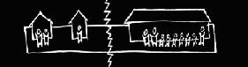

Mariage – Monogamie – Polygamie

Lors du mariage, plusieurs situations peuvent se présenter : les mariés deviennent indépendants et s'installent ensemble dans un endroit sans lien avec leur famille respective… mais la femme peut venir vivre dans la famille de son mari, l'habitation étant parfois une pièce de la maison du père, celui-ci faisant même construire, à ses frais, une nouvelle construction pour le jeune couple.
Le régime marital va aussi avoir de l'influence sur l'habitat : monogamie ou polygamie : comment sont installées les épouses (époux), vivent-elles seules, existe-t-il une hiérarchie entre elles, se traduit-elle physiquement, etc. Le mari vit-il dans la même maison que ses femmes, vivent-elles séparées, va-t-il chez l'une puis chez l'autre.

Descendance et succession

Comment se transmet la propriété ? Revient-elle à la communauté à la mort de l'utilisateur ? La maison familiale a-t-elle une valeur affective particulière ? À qui revient la maison dans la descendance ? Préserve-t-on son habitat afin de le transmettre ? La succession des propriétaires a-t-elle une traduction formelle ?

Propriété et régime juridique

Système foncier

Qui est propriétaire de la terre ? La notion de propriété privée va influencer l'usage que l'on va avoir du sol et l'investissement dans l'habitat. Qui est responsable de l'attribution des terrains ? À qui reviennent les constructions bâties sur les terrains communs ?
Ces paramètres influencent à leur tour la manière d'aborder la construction.

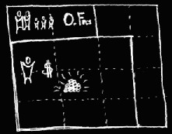 O Francs pour les uns, tous pour l’un d’eux.

Attribution – ethnie – rang social

Qui peut s'installer à quel endroit ? Dans de nombreuses villes, ils existent des quartiers réservés à certaines populations, se regroupant et formant une communauté vivace. Volontaire ou non, cette ségrégation a pour effet de développer la conscience de son identité et devient souvent source de conflit.
On peut également trouver cette dissociation basée non plus sur un système ethnique mais économique : nous avons nos quartiers à logements sociaux, nos parcs résidentiels, nos cités ouvrières, qui cloisonnent tout autant les populations.

Religion ou philosophie

La religion ou les croyances philosophiques peuvent se traduire par une adaptation de l'habitat, dans l'orientation de pièces par exemple, mais cette influence peut être beaucoup plus grande, la maison devenant la représentation symbolique du système philosophique des habitants.

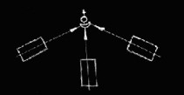

Autres influences (a priori culturel …)

À côté de tous ces facteurs dont l’influence peut être mesurée de manière objective, il en est d’autres dont les conséquences résultent plus d’une manière de penser et d’appréhender la construction que d’une analyse objective de la situation.
Ces paramètres sont évidemment plus difficiles à discerner mais jouent néanmoins un rôle important dans l’orientation des choix que seront faits pour la construction. Il s’agit des modèles communément considérés comme " la " référence en la matière, de l’image que l’on se fait de la " réussite ", en somme de tous les a priori culturels ancrés dans les mentalités.

Source : http://users.swing.be/geoffroy.magnan/mali/3Context.htm

Annexe : constructeurs de citerne en plastique (en PVC)

Frontier Polymers Pvt. Ltd. (Inde)
- Business type: fabriquant, exportateur
- Product types: réservoirs d'eau, y compris de couleur blanche, des réservoirs chimiques, des supports des conteneurs, des puisards industriels, des filtres (?)…
- Address: 4th Floor, 5 Community Centre, East of Kailash, New Delhi, New Delhi INDIA 110065
- Telephone: +91 11 51622733 / FAX: +91 11 51622734
- Web Site: http://www.frontierpolymers.com E-mail: Send Email to Frontier Polymers Pvt. Ltd.
ELECTRO PROTECTION SERVICES INDIA (P) LTD. (Inde)
- Business type: manufacturer, exporter
- Product types: cathodic protection systems, heat exchangers, Sacrifical anodes, Impressed anodes, Hull anodes, Tank anodes, Platform anodes, Offshore anodes.
- Address: 86/1, Vengaivasal Mainroad,Gowrivakkam, Chennai, TamilNadu India 601 302
- Telephone: (91) - ( 044) 22781745, 22781409
Ferrocements Pre Fab Ltd (Inde)
- Business type: Manufacturers and Suppliers
- Product types: Water Storage Tanks, Transmission Poles, Long Span Folded Plate trough section Roof Element.
- Address: 2, CTHBCS Layout, 30th Main, Banashankari 3rd Stage, Bangalore, Karnataka India 560085
- Telephone: 6796044 / FAX: 91806570714
Heatex India Corporation (Inde)
- Business type: manufacturer
- Product types: heat exchangers, air cooling systems, water filtering and purification systems, water storage tanks, air heating systems, air cooling system components.
- Address: Uv-69 Udyog Vihar Gurgaon Phase-4, Gurgaon, Haryana India 122015
- Telephone: 91-124-2341523,2348723
Pralka Associates (Inde)
- Business type: retail sales
- Product types: cogeneration systems, water storage tanks, wood burning stoves and furnaces, biomass energy boilers, heat exchangers, meters and measuring equipment, thermic oil heating systems upto 30 million kcal/hr on any fuel.
- Address: 0-B, Vijay Kunj, Nehru Road, Santacruz(E), Mumbai, Maharashtra India 400055
- Telephone: 91-22-26653144
Rapid Solar Division (unit of Rapid Enginnering Co. Pvt. Ltd.) (Inde)
- Business type: manufacturer of Solar PV Modules
- Product types: Solar Photo-Voltaic Modules.
- Address: A-11/1, Site IV, Link Road Industrial Area,, Sahibabad, U.P. INDIA 201010
- Telephone: +91-120- 2896655 / FAX: +91-120-2896656
Sensors Technology Private Limited
- Business type: manufacturer
- Product types: water pumps, water storage tanks, home automation, water filtering and purification system components, air cooling system components, air heating system components, tank water level sensor & water level meter and home radon radiation alarm.
- Address: Am-51, Deen Dayal Nagar, Gwalior, Mp India 474020
- Telephone: +91-751-2470680 / 5045716 / FAX: +91-751-5045715
Shree Sadguru Industries (Inde)
- Business type: manufacturer, retail sales, wholesale supplier, exporter
- Product types: Mobile Lighting Mast, High Mast tower,MOBILE TOILET-URINAL&BATHROOM VANS,Bunk house,Natural daylighting,tubuler skylighting,storage tanks and all types critical Fabrication..
- Address: Jaybharat Rangshala compound,Bapunagar, Ahmedabad, Gujarat India 380024
- Telephone: 91-79-22744769 / FAX: 91-79-22748112
Sintex International Limited (Inde)
- Business type: manufacturer, wholesale supplier, exporter
- Product types: solar water heating systems,solar cookers, parabolic solar cookers, water purifiers & water filters, solar lanterns, water storage tanks, insulated tanks, solar lighting systems, isi marked solar collectors.
- Address: Near Seven Garnala, Kalol (North Gujarat), Gujarat India 382721
- Telephone: 91-2764-224301/2/3/4/5 & 220031/2/3/4/5 - FAX: 91-2764-229940/220385
Sri Lakshmi Industries (Inde)
- Business type: manufacturer
- Product types: wind energy towers and structures (large), wind energy towers and structures (small), heat exchangers, water storage tanks.
- Address: D 96, Developed Plots Estate, Thuvakudi, Tiruchirappalli, Tamil Nadu India 620 015
- Telephone: 914312500667
Sterling Agencies (Inde)
- Business type: retail sales, wholesale supplier, importer
- Product types: solar water heating systems, solar cooking systems, water storage tanks, solar electric power systems.
- Address: Grain Market, Opp. Chamber Of Commerce,, Jamnagar, Gujarat India 361001
- Telephone: 91-288-2551810 / FAX: 91-288-2556005
Super Shapers (Inde)
- Business type: manufacturer
- Product types: heat exchangers, wind energy system components (large), wind energy towers and structures (large), wind energy towers and structures (small), water storage tanks, appliances, collapsible pallets, frp lined tanks for phosphating, hot dip galvanising, electro galvanising, all kinds of machine components, roller conveyors, conveyor rollers, heavy fabrication.
- Address: D-58, Developed Plots Industrial Estate, Thuvakudi,, Tiruchirappalli, Tamil Nadu India 620015
- Telephone: +91-431-2500669, +91-431-2513627
Sustainable Development Agency (Inde)
- Business type: manufacturer, exporter,
- Product types: solar cooking systems, solar water heating systems, biomass energy systems, water storage tanks, waste treatment systems, solar garden lights.
- Address: Parathodu, Kottayam, Kerala India 686512
- Telephone: 91482890646 / E-mail: Send Email to Sustainable Development Agency
Universal Tubes & Pipes,T.D.Road North End,Cochin,Kerala
- Business type: wholesale supplier
- Product types: distributors in Jindal composite pipes,steel/GI pipes , storage water tanks(sona) in kerala,India.
- Service types: distributors in Jindal composite pipes,steel/GI pipes , storage water tanks(sona) in kerala,India
- Address: T.D.Road North End, Cochin, Kerala INDIA. 682035
- Telephone: (0484)2366860,2355756 / FAX: 0484-2372353.
Source :http://energy.sourceguides.com/businesses/byGeo/byC/India/byP/water/waterstorage/waterstorage.shtml

Fabricants de charbon actif (active Carbon)

Fabricants indiens :

- COCO CARBON ACTIVATORS, #73/B, 6TH MAIN, 3RD PHASE,
PEENYA INDL. AREA, BANGALORE 560058 ,KARNATAKA ,INDIA.
- HIMADRI CHEMICALS & INDUSTRIES LTD., A.I.E., Pedagantyada,
Visakhapatnam-44, Ph.No.2573 563
- FROST & SULLIVAN, Tower VI, 4th Floor, Solitaire Corporate Park, Chakala, Andheri (East)
Mumbai - 400093, India, Tel: 91 (22) 2832 4705, Fax: 91 (22) 2832 4713
- S.K. CORPORATION
- KAN-CARBON PRIVATE LIMITED, F-205, Friends Tower, Commercial Center, Paschim Vihar, New Delhi - 110063, India, Phone: 91-11-25273547/ 25273548, Fax: 91-11-25273548

Sinon, possibilité de réaliser du charbon actif avec de la noix de coco, imprégnée d’iodure d’argent.

Annexe : Ambassades à contacter en France

1) Ambassade de l'Inde (en France),
15 rue Alfred DEHODENCQ, 75016 - Paris, FRANCE
Tél. : 01 40 50 70 70 - Fax : 01 40 50 09 96
M. P. K. SHARMA - Secrétaire de M. l'Ambassadeur
Tél. : 01 45 20 60 73 - Fax : 01 40 50 09 96
E-mail : ambassador2@wanadoo.fr
http://www.amb-inde.fr/french/index_fr.html

2) Ambassade du Sri Lanka en France :
16, rue Spontini 75016 Paris,
Tél. : 01 55 73 31 31, fax : 01 55 73 18 49, E-mail : sl.france@wanadoo.fr
(Ambassade de France, au Sri Lanka, Colombo : 89 Rosmead place - PO box 880 - Colombo 7, Tél : [94] (1) 69 97 50 (ou 52) - 69 88 15, Fax : [94] (1) 69 90 39 - 67 73 74).

3) Ambassade d’Indonésie (en France) :
47-49 rue Cortambert, 75116 Paris,
Tél: 01 45 03 07 60, Fax: 01 45 04 50 32,
télex : INDON 651615 F / INDON 648031 F
Site : www.amb-indonesie.fr/ émail : komparis@online.fr

4) Ambassade Royale de Thaïlande (en France) :
8 rue Greuze, 75116 Paris Tél. 01 56 26 50 50, Fax 01 / 56 26 04 46
bureau du conseiller économique : 01 56 90 26 00
(Note : site Ambassade de France en Thaïlande : www.ambafrance-th.org/ ).

5) Consulat des Maldives (pas d’Ambassade en France) :
Consulat Honoraire 24, Fontaine Billenois 21000 Dijon - Tél : 03 80 41 51 07 - Télécopie : 03 80 42 07 92

6) Ambassade de Somalie (en France, s’adresser à l’Ambassade du Kenya) :
C/O Ambassade du Kenya,
3 r Freycinet 75116 PARIS
Tél.: 01 56 62 25 25, fax : 01 47 20 44 41 (pour l’instant, situation très instable en Somalie).

Annexe : n° utiles dans les monde pour le tsunami
Control Room (24-hrs)
Ministry of External Affairs, New Delhi
Tel. No. : 00-91-11-2301 1954, 2301 2292, 2301 7160 / Fax. No. : 00-91-11-2301 3945, 2301 0889
Bangkok (Thailand)
Embassy of India
Tel. No. : 00-662-260 4166 / Fax Nos. : 00-662-2584627/2621740
General Tel. Nos. : 00-662-2580300-05, E-mail : indiaemb@mozart.inet.co.th
Jakarta (Indonesia)
Tel. No. : 00-62-21-5204153 / Fax No. : 00-62-21-5204160
E-mail : eoijkt@indo.net.id & ambindia@indo.net.id
Colombo (Sri Lanka)
Tel. Nos. : 00-94-11-2472684 & 2422788 / Fax Nos. : 00-94-11-2446403 & 2448166
E-mail : hoc.Colombo@mea.gov.in
Male (Maldives)
Tel. Nos. : 00-960-324857 & 323015 / Fax No. : 00-960-324778
Mobile No. : 00-960-771728, E-mail : hoc.male@mea.gov.in & Itm.male@mea.gov.in
Singapore
Tel. Nos. : 00-65-9026 2594 & 9753 6565

Kuala Lumpur (Malaysia)
Tel. No. : 00-603-2095 3369 / Fax No. : 00-603-20933507 & 2092 5826
E-mail : highcomm@po.jaring.my & fsch@po.jaring.my

Annexe : associations partenaires tournées vers l’Asie

- Patong Hospital , Tel: 00 66 76 342 633 – 4
Ornanong Annie Laokwanstitaya, Tel: 00 66 1 910 8389
Sharinee Shannon Kalayanamitr, Tel: 00 66 1 905 9868
Nina Polvanich, Tel: 00 66 9 477 9809
KRUNGTHAI Bank Ltd ., Head Office Bangkok , Thaïland
Cable Address: KRUNGTHAI Bangkok . S.W.I.F.T.Add. : KRTHTHBK
Swift Code: KRTHTHBK , CHIPS UID: 007895, Bank: Pay to KRUNGTHAI Bank Ltd.,
Account name: Patong Hospital Tsunami Relief Fund, Account number: 837-0-00774-0

Un compte spécial « SOS Phuket hôpital, Thaïlande » est ouvert et à votre disposition au Crédit Agricole de Marolles-les-Braults. don à : SOS Phuket hôpital, Thaïlande
Crédit Agricole, Rue de Bonnétable, 72260 Marolles les Braults
Ou Montri Hautemains, 36, rue de Mamers, 72260 Marolles les Braults

- Les amis des enfants du vieux Tamarin : http://www.cc-pays-marollais.com/AideTsunamiThaiande.htm
- Mirissa for life, Mirissa, Sri Lanka, Julien et Delphine Anto, julienanto@numericable.fr
- CCFD - 4 rue Jean Lantier - 75001 Paris – www.ccfd.asso.fr, Par chèque à l’ordre de « CCFD – urgence Asie ». (Virements : CCP 46 00 F – Paris)
- Secours Populaire Français - 6, rue Fulton - Z.I. Nord - 87280 LIMOGES - Tel 05 55 04 20 - www.spf87.org
- Wardha Developpement, construit des maisons à faible coût en brique crues, des sanitaires simples, en Inde, et respectant les besoins des habitants et l'environnement et utilisant les matériaux locaux, 1 rue Saint Bernard 31000 Toulouse. Contact : Hervé Beaudet, 06 74 40 56 71, herve.beaudet@wanadoo.fr site : http://wdatech.free.fr/CSVTECH/mudfacts.htm

- Collectif Pêche & Développement avec la mention Solidarité Asie - 1, Avenue de la Marne - 56100 Lorient - France - tél.: +33 (0) 297 84 05 87 - fax: +33 (0) 297 64 64 32 - http://www.peche-dev.org

- Les amis de Ceylan (à Lorient) : 02.97.89.36.29
- Philippe FABRY Sri Lanka Solidarity

- Association Bouddhique Internationale, Centre Bouddhique International, 7,Cité Firmin Bourgeois, 93350 Le Bourget, Tel: 01 48 35 10 71, http://centrebouddhique.net
- Vénérable Parawahera Chandaratana, Association Educative, Culturelle et Sociale Sri Lankaise (Sri Lanka Educational Cultural and Social Association), International Buddhist Center, 7, Cité Firmin Bourgeois, 93350 Le Bourget, Tél : 01 48 35 10 71 - Fax: 01 48 37 21 75, émail : chandaratana@aol.com , centrebouddhiste@free.fr site : http://www.centrebouddhique.net/Aide%20au%20Sri%20Lanka.htm
- Opération SANGAMITTA, en relation avec Bouddhisme Actualité et le Consulat du
Sri-Lanka BP 484 MC 98012 Monaco cedex.
Les chèques doivent porter la mention «Solidarité Sri-Lanka»

- "Via Campesina-Solidaridad-Tsunami" - 3035 0022 4202 2005 5606
e spedirlo all'indirizzo seguente: Paul Nicholson EHNE - Inigo lopez de Hano 9
Gernika -Bizkaia -Pais Vasco E. España email : nico.verhagen@t-online.de
http://www.altragricoltura.org/tsunami/default.htm
- Association humanitaire Plan-France :
http://planfrance.org/ ou http://www.planfrance.org/

Annexe : associations, institutions du 18° Paris

- Service 18, 40 rue Leibniz 75018 PARIS, Tél. : 01 44 85 84 25 / 01 42 63 70 76, Capucine Fromangé (ingénieur). émail : services18@wanadoo.fr
- Maison des Associations (Mairie du 18°), 15 passage Ramey 75018 PARIS, Tél.: 01 42 23 20 20 / fax : 01 55 79 01 36 (à voir).

Annexe : associations, institutions régionales, nationales, européennes

- Conseil régional Ile de France ? Conseil général/départemental,
- Le Quai d’Orsay.
- Conseil de l’Europe …
- PNU, FAO, … ONU, Banque mondiale, Coopérations des pays (suisse, française etc …)

Annexe : associations, institutions, partenaires privés …

ONG :

- ANPE ?
- BIOFORCE, 9 rue Aristide Bruant, 69694 Vénissieux cedex ?

Partenaires privés, par exemples voyagistes :

- Club Med : 0 810 810 810
- Nouvelles Frontières et TUI : 01 45 16 77 79
- FRAM : 05 62 15 17 83
- Jet Tours : 0 820 042 032
- Kuoni : 01 45 61 87 70

Annexe : contact médiatisation du projet

Par exemple :
Emission « Tous égaux », Producteur Réservoir Prod. Eédaction : E-mail : tousegaux@france3.fr Tél : 01.53.84.29.68 Courrier : Réservoir Prod -Tous Egaux - BP 2113 - 75 771 Paris Cedex 16.
Etc …

Annexe : réfugiés, sinistrés du tsunami sans toit en Inde

Du fait de la guerre qui ravage le nord du Sri Lanka, beaucoup de Tamouls sri lankais, craignant pour leur vie, cherchent asile au Tamil Nadu, l'Etat indien qui fait face au Sri Lanka. 72 000 Tamouls sri lankais dispersés dans les 132 camps de réfugiés que le gouvernement du Tamil Nadu « accueille ». Selon de nombreux réfugiés, la fuite en Inde n'a pas véritablement amélioré leur sort.

À la fin de 2001, environ 345 000 réfugiés vivaient en Inde, dont quelque 144 000 Srilankais (au Tamil Nadu), 110 000 Tibétains (en provenance du Tibet), 52 000 Birmans (dans les États de Mizoram et de Nagaland), 15 000 de Bhoutans (dans les États d'Assam et du Bengale occidental), 12 000 Afghans et de 5000 à 20 000 Bengalideshi (au Bengale occidental). De ce nombre, il faut encore ajouter plus de 500 000 citoyens indiens qui ont été déplacées à l'intérieur de l'Inde en raison de la violence politique, dont environ 350 000 Kashmiris et plus de 157 000 autres dans le nord-est de l'Inde.
Sans compter les pauvres, intouchables, vivant des camps, comme ceux venant des états du Gujarat, du Bihar etc …

Auxquels doit se rajouter, maintenant, les 647.000 sinistrés sans abris, en Inde, dus au Tsunami.

Bibliographie générale

[1] A. Liébard, A. De Herde, K. de Myttenaere, C. Kanene
Guide de l'architecture bioclimatique. Tome 3 : construire en climats chauds.
Commission européenne - DG XVII - programme Altener. 2001 - 128 pages.
(à compléter) Etc …

Proposer ma candidature

Je propose mon expérience de conseil, d’animateur local et d’informaticien, sur ce projet de reconstruction (voir CVs ci-joint). Mais j’accepte tout travail, même le plus modeste, pour ce projet.
J’ai déjà une expérience _ de la gestion de projets informatiques (plus de 15 dans le domaine) et humanitaires (durant 6 mois), sur le tas _ voir mes CV ci-joints :

  - CV d’informaticien,
  - CV de mes actions humanitaires bénévoles.

Je suis prêt à me rendre à tout rendez-vous pour discuter du projet (questions et solutions techniques, faisabilité, apporter ma connaissance du sujet _ humanitaire, technique etc. …).

Sinon, je suis même prêt à offrir mes services, en tant qu'informaticien _ car ayant des compétences de Directeur Informatique et d’Ingénieur (voir mon CV ci-joint) _, pour installer, par exemple :

a) une salle informatique avec serveur,
b) un réseau local,
c) une salle de cours informatique avec des PC,
d) d'importer dans un pays en voie de développement du matériel informatique d'occasion (PC d'entreprise amortis).
e) de réaliser le site, serveur et messagerie web de l'école, de l'association, du village ... (ayant déjà l'expérience de la réalisation de 3 sites web, un pour des muletiers zankaris pauvres , un pour mon ONG et mon site perso), ... dans tous pays en voie de développement et dans tous lieux ayant ce type de besoin.

Document déposé sous enveloppe Soleau, à l’INPI de Paris, le 3/3/05.
Sources : 7 Vidéos sur les techniques économiques de constructions de maisons du PNUD Education, « Ramigné productions » (1997). UNESCO - Division of Policies and Strategies of Education, Support to Countries in Crisis and Reconstruction, 7, Place de Fontenoy - 75352 Paris 07 SP (France), Tel.: (33)1 45 68 10 34 • Fax: (33)1 45 68 56 45, mail: k.bensalah@unesco.org site: http://www.unesco.org/education/emergency/
D’après l’expérience de l’auteur de ce projet, le meilleur logiciel d’optimisation de trajet de camions, le plus puissant, est le logiciel OPTRAK (http://www.optrak.co.uk/, Optrak Distribution Software, Princess Mary House, 4 Bluecoats Avenue, HERTFORD, Hertfordshire, SG14 1PB , United Kingdom, Phone: 01992 411000, Fax: 01992 411001, email vrs-sales@optrak.co.uk . En 95, ce logiciel à sa création, coûtait ~ 150 000 €. Mais dans le cadre de cette opération humanitaire, avec une version réduite (light, sans toutes les options non nécessaires dans ces pays), on pourrait négocier un prix bien moins élevé (si possible).
13 Autre piste : constructeurs de bungalows préfabriqués, 14 Autres pistes : maisons en rondin ou « fuste », 15 Autres idées et pistes : La maison à colombage en kit, 16 Autre idée : Maisons en bambous et/ou toit en palme, 17 Autres pistes : maison en caissons d’aluminium remplis.

